

MANUAL PROSEDUR

JURUSAN MANAJEMEN SUMBERDAYA

PERAIRAN

( MSP )

FAKULTAS PERIKANAN DAN ILMU KELAUTAN

UNIVERSITAS BRAWIJAYA

MALANG

2016

MANUAL PROSEDUR

Revisi | : | 7
Tanggal | : | 1 Februari 2016
Diajukan oleh | : | Sekretaris Jurusan
 |  | Dr. Ir. M. Firdaus, MP.
Dikendalikan | : | Ketua UJM
oleh
 |  | Qurrota A’yunin, S.Pi., MP., M.Sc
Disetujui oleh | : | Ketua Jurusan
 |  | Dr. Ir. Arning Wilujeng Ekawati, MS.
i

TIM PENYUSUN

- Dr. Ir. Arning Wilujeng Ekawati, MS.

- Dr. Ir. M. Firdaus, MP

- Qurrota A’yunin, S. Pi., MP., M.Sc

ii

DAFTAR ISI

No. | Manual Prosedur | Halaman
1 | Pelaksanaan Perkuliahan | 1
2 | Pendaftaran Ulang Mahasiswa | 4
3 | Ujian Tengah/Akhir Semester | 6
4 | Penggunaan Fasilitas Laboratorium | 7
5 | Praktek Kerja Magang | 10
6 | Prosedur Tugas Dosen MK, Mahasiswa, Panitia Ujian | 17
7 | Kepuasan Pelanggan | 21
8 | Penanganan Keluhan | 25
9 | Penyampaian Keluhan | 29
10 | Seminar | 33
11 | Pendafataran dan Pelaksanaan Yudisium | 35
12 | Wisuda | 37
13 | Evaluasi Dosen | 39
14 | Evaluasi Proses Belajar Mengajar | 46
15 | Rekonstruksi Kurikulum | 50
16 | Ujian PKM Terjadwal | 57
17 | Evaluasi Kurikulum | 60
18 | Tracer Study: Kurikulum | 66
19 | Tinjauan Manajemen | 69
20 | Pemeliharaan Sarana dan Prasarana | 75
21 | Penelitian | 78
22 | Pengabdian Kepada Masyarakat | 85
23 | Pembuatan Buku Ajar | 88
24 | Perencanaan Dan Evaluasi GBPP SAP | 90
25 | Legalisasi Ijazah/Transkrip | 92
26 | Translasi Ijazah/Transkrip | 94
27 | Ujian Skripsi Terjadwal | 96
iii

28 | Prosedur Praktikum Di Lapang/Dalam | 100
29 | Skripsi | 102

iv

PROSEDUR | Tgl berlaku |  |  | : 1 Februari 2017 |  | Versi/Revisi : 7
 | Tgl Revisi |  |  | : 1 Agustus 2016 |  | Kode Dok. MP.UJM-JMSP-FPIK-UB.11
 |  |  | PELAKSANAAN PERKULIAHAN
1. PENGERTIAN |  | Prosedur ini adalah prosedur yang mengatur pelaksanaan kuliah
DAN TUJUAN |  | yang |  | bertujuan | untuk menjamin bahwa aktivitas perkuliahan
 |  | dapat berjalan tertib dan sesuai dengan proses dan tujuan
 |  | pembelajaran.
2. RUANG |  | Program S1 Jurusan Manajemen Sumberdaya Perairan Fakultas
LINGKUP |  | Perikanan dan Ilmu Kelautan Universitas Brawijaya Malang.
3. PIHAK YANG |  | 1. | Mahasiswa
TERKAIT |  | 2. | Dosen Pengampu mata kuliah
 |  | 3. | Staf Bagian Akademik Jurusan.
4. DISTRIBUSI |  | 1. | Dekan
 |  | 2. | Wakil Dekan I
 |  | 3. | Ka.TU
 |  | 4. | Ka.Subag Pendidikan dan Akademik
 |  | 5. | Ketua Jurusan
 |  | 6. | Sekertaris Jurusan dan
 |  | 7. | Dosen.
5. DEFINISI |  | 1. | Perkuliahan adalah kegiatan belajar mengajar dengan cara
 |  |  | tatap muka antara dosen dengan mahasiswa sesuai dengan
 |  |  | pokok bahasan mata kuliah tertentu meliputi persiapan materi
 |  |  | perkuliahan, proses pembelajaran, pemberian tugas
 |  |  | terstruktur dan evaluasi pembelajaran
 |  | 2. | Dosen Tetap adalah tenaga edukatif yang berstatus sebagai
 |  |  | karyawan tetap Universitas Brawijaya
 |  | 3. | Dosen Luar Biasa adalah tenaga edukatif yang tidak
 |  |  | berstatus sebagai karyawan tetap Universitas Brawijaya
 |  |  | dengan penugasan sesuai dengan kebutuhan Universitas
 |  |  | Brawijaya.
6. REFERENSI |  | Buku |  | Panduan | Akademik Universitas Brawijaya dan Fak.
 |  | Perikanan dan Ilmu Kelautan yang berlaku.

- DOKUMEN /1. Daftar Hadir Mahasiswa (presensi)

BUKU / | 2. | Daftar Hadir Dosen (presensi dan silabus mata kuliah)
LAPORAN / | 3. | Hand out mata kuliah (dalam lampiran).
FORMULIR

8. PROSEDUR

8.1. | 1. | Mahasiswa mengikuti kuliah sesuai dengan |  |  |  |  | Mahasiswa
 |  | jadwal kuliah yang telah dikeluarkan jurusan
 |  | dan kelas yang telah diprogram di komputer
 | 2. | Datang sesuai jam kuliah dengan toleransi
 |  | keterlambatan 15 menit, melebihi batas
 |  | toleransi tidak diperbolehkan masuk
 | 3. | Mengisi daftar hadir pada lembar presensi
 |  | mahasiswa
 | 4. | Mengerjakan semua tugas yang diberikan oleh
 |  | dosen
 | 5. | Mengikuti kuliah minimal 80% dari jumlah
 |  | kehadiran dosen sebagai syarat dapat
 |  | mengikuti Ujian Akhir Semester (UAS).
8.2 | 1. | Dosen memberikan kuliah tatap muka sesuai |  |  |  |  | Dosen
 |  | dengan | kelas | dan | jadwal yang | telah
 |  | dikeluarkan jurusan
 | 2. | Mengisi form daftar hadir dosen dan silabus
 |  | mata kuliah.
 | 3. | Melaksanakan |  | lama | perkuliahan | sesuai
 |  | dengan satuan kredit semester (sks) mata
 |  | kuliah yang diampu
 | 4. | Memberikan materi kuliah secara teoritis dan
 |  | berbasis | student centered learning |  |  | serta
 |  | memberikan latihan soal yang berbasis
 |  | problems based learning

- Memberikan tugas-tugas kecil dan tugas terstruktur kepada mahasiswa

- Melaksanakan Ujian Tengah Semester (UTS) dan Ujian Akhir Semester (UAS)

- Memberikan penilaian akhir dari hasil perkuliahan yang diserahkan dosen kepada bagian pengajaran fakultas diperinci meliputi nilai Tugas, Kuis, Praktikum, UTS dan UAS dan telah dikalkulasikan sesuai dengan prosentasenya

- Apabila dosen berhalangan hadir dan memberitahukan ke staf pengajaran, maka dosen dapat mengganti kuliah di waktu lain

 |  | dan staf pengajaran akan mengumumkan
 |  | kuliah pengganti tersebut sesuai dengan
 |  | kesepakatan dengan mahasiswa
 | 9. | Untuk kuliah pengganti, staf pengajaran akan
 |  | menentukan ruang kelas pengganti
 | 10. | Bagi dosen yang tidak hadir berturut-turut
 |  | tanpa ada pemberitahuan, maka staf
 |  | pengajaran akan melaporkan kepada Ketua
 |  | Jurusan untuk ditindak lanjuti.
8.3 | 1. | Staf | pengajaran akan mengatur dan |  |  | Pengajaran dan Bagian
 |  | menyiapkan ruangan dan perlengkapan |  |  |  | Umum
 |  | pelaksanaan kuliah seperti LCD, alat dan
 |  | papan tulis, serta Over Head Projector (OHP)
 | 2. | Menyiapkan lembar presensi mahasiswa
 | 3. | Menyiapkan lembar presensi dosen dan
 |  | silabus mata kuliah
 | 4. | Merekapitulasi kehadiran dosen
 | 5. | Hasil Evaluasi perkuliahan setelah direkap
 |  | dilaporkan ke Wakil Dekan I dan Ketua
 |  | Jurusan, serta disampaikan kepada masing-
 |  | masing dosen pengampu sebagai bahan
 |  | evaluasi diri dosen.
 | 6. | Nilai | akhir | perkuliahan | selanjutnya
 |  | ditempelkan di papan pengumuman serta
 |  | dicantumkan di Kartu Hasil Studi Mahasiswa

 | PROSEDUR | Tgl berlaku |  | : 1 Februari 2017 |  | Versi/Revisi : 7
 |  | Tgl Revisi |  | : 1 Agustus 2016 |  | Kode Dok. MP.UJM-JMSP-FPIK-UB.31
 |  |  | PENDAFTARAN ULANG MAHASISWA
 | 1. TUJUAN |  | Menetapkan suatu |  | prosedur |  | pelaksanaan Pendaftaran Ulang
 |  |  | Mahasiswa yang bertujuan untuk memastikan bahwa persiapan dan
 |  |  | pelaksanaan registrasi mahasiswa dapat berjalan dengan baik.
 |  |  | Dokumen yang diperlukan dalam pendaftaran ulang mahasiswa
 |  |  | adalah Bukti Pembayaran, Kartu Rencana Studi (KRS) dan Kartu
 |  |  | Tanda Mahasiswa (KTM) yang masih berlaku.
 | 2. PIHAK YANG |  | 1. | Mahasiswa
 | TERKAIT |  | 2. | Dosen Penasehat Akademik
 |  |  | 3. | Staf Bagian Akademik Jurusan.
 | 3. DISTRIBUSI |  | 1. | Wakil Dekan I
 |  |  | 2. | Wakil Dekan II
 |  |  | 3. | Ka.Subag Keuangan dan Kepegawaian
 |  |  | 4. | Ketua Jurusan MSP
 |  |  | 5. | Administrasi Jurusan
 | 4. DEFINISI |  | 1. | Kartu Rencana Studi (KRS) adalah sebuah kartu atau borang
 |  |  |  | (form) yang berisi tentang |  |  | jumlah dan jenis mata kuliah yang
 |  |  |  | harus diambil atau diprogram, sesuai dengan hasil prestasi
 |  |  |  | mahasiswa pada semester sebelumnya dan prasyarat tiap mata
 |  |  |  | kuliah. Khusus semester 1 dan 2, mata kuliah yang diprogram
 |  |  |  | adalah paket wajib. KRS ini harus disetujui oleh Dosen
 |  |  |  | Penasehat Akademik (dosen wali)
 |  |  | 2. | Dosen Penasehat Akademik (dosen wali) adalah dosen yang
 |  |  |  | ditugaskan oleh Jurusan untuk memberikan nasehat akademik
 |  |  |  | kepada beberapa mahasiswa, baik menyangkut strategi
 |  |  |  | pemrograman mata kuliah per semester maupun memberikan
 |  |  |  | bimbingan konseling dan monitoring
 |  |  | 3. | Staf Bagian Akademik Jurusan adalah tenaga administrasi di
 |  |  |  | jurusan yang memberikan pelayanan akademik kepada
 |  |  |  | mahasiswa.
 | 5. DUKUMEN |  | 1. | Kartu Rencana Studi (KRS)
 |  |  | 2. | Kartu Tanda Mahasiswa (KTM) yang masih berlaku
 |  |  | 3. | Bukti Pembayaran dari Bank.
 | 6. REFERENSI |  | Buku Panduan Akademik Fakultas Perikanan dan Ilmu Kelautan
 |  |  | Universitas Brawijaya yang berlaku.

7. PROSEDUR

7.1 | 1. | Menyelesaikan pembayaran/adsministrasi kepada | Mahasiswa
 |  | bank yang telah ditentukan
 | 2. | Memprogram mata kuliah pada KRS
 | 3. | Meminta persetujuan pada dosen Penasehat
 |  | Akademik (dosen wali) dalam pengambilan mata
 |  | kuliah semester berjalan sesuai dengan Indeks
 |  | Prestasi (IP) yang diperoleh mahasiswa
 | 4. | Mengisi mata kuliah yang di program pada program
 |  | komputer SIAKAD (Sistem Informasi Akademik) yang
 |  | diketahui oleh Staf Bagian Akademik Jurusan.
7.2 | 1. | Memberikan konsultasi akademik kepada mahasiswa | Dosen Akademik
 | 2. Menyetujui mata kuliah yang diprogram mahasiswa
 |  | dengan menandatangani KRS
 | 3. Memantau prestasi akademik mahasiswa.
7.3 | 1. | Memeriksa KTM sebagai bukti bahwa mahasiswa | Staf Bagian Akademik
 |  | tersebut sudah terdaftar pada semester berjalan | Jurusan
 | 2. | Memantau kegiatan pengisian KRS di komputer
 |  | dengan program SIAKAD
 | 3. | Mengarsip KRS mahasiswa
 | 4. | Mencetak KRS mahasiswa yang telah diprogram
 |  | melalui computer
 | 5. | Membagikan hasil cetak KRS ke mahasiswa.

 | PROSEDUR | Tgl berlaku : 1 Februari 2017 |  |  |  | Versi/Revisi : 7
 |  | Tgl Revisi |  |  | : 1 Agustus 2016 | Kode Dok. MP.UJM-JMSP-FPIK-UB.18
 |  |  |  | UJIAN TENGAH/AKHIR SEMESTER
 | 1. TUJUAN |  | Mengatur pelaksanaan pelaksanaan Ujian Tengah Semester (UTS)
 |  |  | dan Ujian Akhir Semester (UAS) yang bertujuan Memastikan
 |  |  | bahwa persiapan dan pelaksanaan UTS dan UAS dapat berjalan
 |  |  | dengan baik.
 | 2. RUANG LINGKUP |  | 1. | Mahasiswa
 |  |  | 2. Dosen Pengampu mata kuliah
 |  |  | 3. | Panitia Ujian
 |  |  | 4. Staf Administrasi Jurusan (Rekording dan Pengajaran)
 |  |  | 5. | Ketua Jurusan
 |  |  | 6. Wakil Dekan Bidang Akademik.
 | 3. DISTRIBUSI |  | 1. | Wakil Dekan I
 |  |  | 2. | Ka.Bag Tata Usaha
 |  |  | 3. | Ka.Subag Akademik
 |  |  | 4. | Ketua Jurusan MSP
 | 4. DEFINISI |  | 1. | Ujian Tengah Semester (UTS) adalah evaluasi hasil belajar
 |  |  |  | mahasiswa yang diselenggarakan di tengah semester (setelah
 |  |  |  | pertemuan ke-tujuh dari 14 pertemuan yang dijadwalkan)
 |  |  | 2. | Ujian Akhir Semester (UAS) adalah evaluasi studi akhir
 |  |  |  | semester yaitu setelah seluruh materi perkuliahan disampaikan
 |  |  |  | (sekurang-kurangnya 10 kali pertemuan)
 |  |  | 3. | Peserta Ujian adalah para mahasiswa yang registrasi pada
 |  |  |  | semester tertentu dan berhak mengikuti ujian sesuai ketentuan
 |  |  |  | yang berlaku
 |  |  | 4. | Ujian Susulan adalah ujian bagi mahasiswa yang tidak dapat
 |  |  |  | mengikuti ujian sesuai jadwal yang ditentukan karena suatu
 |  |  |  | halangan yang dapat ditolerir sesuai ketentuan yang berlaku.
 | 5. REFERENSI |  | Buku Panduan Akademik Fakultas Perikanan dan Ilmu Kelautan
 |  |  | Universitas Brawijaya Malang.
 | 6. DOKUMEN/ |  | 1. | Jadwal Ujian UTS/UAS
 | BUKU/ |  | 2. | Peraturan /Tata Tertib Pelaksanaan UTS/UAS
 | BUKU/ |  | 3. | Soal UTS/UAS
 | LAPORAN/ |  | 4. | Lembar Jawaban UTS/UAS
 | FORMULIR |  | 5. | Berita Acara Pelaksanaan UTS/UAS
 | FORMULIR |  | 6. | Daftar Hadir Mahasiswa
 |  |  | 7. | Daftar Nilai
 |  |  | 8. | KTM

 | PROSEDUR | Tgl berlaku : 1 Februari 2017 |  |  |  |  | Versi/Revisi : 7
 |  | Tgl Revisi |  |  | : 1 Agustus 2016 |  | Kode Dok. MP.UJM-JMSP-FPIK-UB.32
 |  |  | PENGGUNAAN FASILITAS LABORATORIUM
 | 1. TUJUAN |  |  | Menetapkan suatu prosedur yang mengatur aktivitas penggunaan
 |  |  |  | fasilitas laboratorium yang bertujuan untuk menjaga tertib
 |  |  |  | administrasi dan kelancaran praktikum pelaksanaan mahasiswa di
 |  |  |  | Laboratorium di lingkungan Jurusan Manajemen Sumberdaya
 |  |  |  | Peraiaran Fakultas Perikanan dan Ilmu Kelautan Universitas
 |  |  |  | Brawijaya.
 | 2. RUANG LINGKUP |  |  | 2. | Mahasiswa
 |  |  |  | 3. | Ketua Laboratorium
 |  |  |  | 4. | Pengelola Laboratorium (Laboran)
 |  |  |  | 5. | Dosen Pembimbing.
 | 3. DISTRIBUSI |  |  | 1. | Wakil Dekan I
 |  |  |  | 2. | Wakil Dekan II
 |  |  |  | 3. | Ka.Subag Keuangan dan Kepegawaian
 |  |  |  | 4. | Ketua jurusan MSP
 |  |  |  | 5. | Ketua Laboratorium di Jurusan MSP
 |  |  |  | 6. | Administrasi Jurusan
 |  |  |  | 7. | Teknisi/Laboran Jurusan
 |  |  |  | 8. | Dosen pengampu dan asisten praktikum
 |  |  |  | 9. | Mahasiswa/Praktikan
 | 4. DEFINISI |  |  | 1. | Praktikum adalah kegiatan belajar mengajar dengan cara tatap
 |  |  |  |  | muka antara dosen (dapat dibantu asisten dan mahasiswa)
 |  |  |  |  | yang menekankan pada aspek psikomotorik (ketrampilan),
 |  |  |  |  | kognitif (pengetahuan) dan efektif (sikap) dengan menggunakan
 |  |  |  |  | peralatan di laboratorium/studio/kebun percobaan/pabrik yang
 |  |  |  |  | terjadwal. | Termasuk |  | Dalam | katagori | ini | adalah
 |  |  |  |  | asistensi/response
 |  |  |  | 2. | Beban tugas 1 sks praktikum setara dengan 2-3 jam per minggu
 |  |  |  |  | aktivitas di laboratorium
 |  |  |  | 3. | Dosen adalah seseorang yang berdasarkan persyaratan
 |  |  |  |  | pendidikan, keahlian dan kemampuannya diangkat oleh
 |  |  |  |  | Mendiknas/Rektor untuk menjalankan tugas pokok pendidikan,
 |  |  |  |  | Dosen terdiri dari Dosen Tetap dan Dosen Luar Biasa
 |  |  |  | 4. | Asisten adalah seseorang yang berdasarkan persyaratan
 |  |  |  |  | pendidikan dan keahlian ditugaskan membantu dosen dalam
 |  |  |  |  | kegiatan praktikum
 |  |  |  | 5. | Teknisi/Laboran adalah seorang tenaga fungsional yang
 |  |  |  |  | berdasarkan persyaratan pendidikan dan keahliannya bertugas

 |  |  |  | memfasilitasi dosen dan asisten dalam kegiatan praktikum
 |  |  |  | 6. Praktikan adalah mahasiswa peserta praktikum yang terdaftar
 |  |  |  | secara sah pada Jurusan MSP Fakultas Perikanan dan Ilmu
 |  |  |  | Kelautan.
5. REFERENSI |  |  |  | 1. Buku Panduan Akademik Fakultas Perikanan dan Ilmu Kelautan
 |  |  |  | Universitas Brawijaya yang berlaku
 |  |  |  | 2. Standart Methods, APHA.
6. DOKUMEN/ |  |  |  | Surat permohonan penggunaan laboratorium.
BUKU/
LAPORAN/
FORMULIR:
7. PROSEDUR
7.1. | 1. | Mengisi form peminjaman laboratorium yang telah |  |  |  |  |  |  | Mahasiswa
 |  | disediakan, ditujukan ke ketua laboratorium
 | 2. | Menyerahkan form peminjaman laboratorium yang
 |  | sudah ditandatangani Dosen Pembimbing ke
 |  | Pengelola Laboratorium untuk di sesuaikan dengan
 |  | jadwal Penggunaan Laboratorium
 | 3. | Jika jadwal penggunaan laboratorium sudah sesuai
 |  | (paraf laboran), form peminjaman diserahkan ke
 |  | Ketua Laboratorium untuk mendapat persetujuan
 | 4. | Form yang sudah ditandatangai Ka.Lab., diserahkan
 |  | ke Laboran untuk diarsipkan.
 | 5. | Selama menggunakan Laboratorium, |  |  |  |  | mahasiswa
 |  | harus mematuhi tata tertib dan peraturan yang
 |  | berlaku.
7.2 | 1. | Memberikan |  | advise |  | hingga | persetujuan |  | Dosen Pembimbing
 |  | (penandatanganan |  |  | form | peminjaman) |  | kepada
 |  | mahasiswa yang akan meminjam laboratorium
 | 2. Bertanggung |  |  | jawab | terhadap kegiatan |  |  | praktikum
 |  | yang dilakukan di laboratorium tersebut.
7.3 | 1. | Menerima pengajuan peminjaman laboratorium dan |  |  |  |  |  |  | Pengelola Laboratorium
 |  | menyesuaikan kondisi laboratorium (jadwal dan |  |  |  |  |  |  | (Laboran)
 |  | ketersediaan alat dan bahan) dengan kebutuhan
 |  | peminjam
 | 2. | Mencatat jadwal penggunaan laboratorium pada
 |  | papan kegiatan yang ada di laboratoium
 | 3. | Mengarsipkan semua surat yang berkenaan dengan
 |  | penggunaan laboratorium.

7.4 | 1. | Memberikan | persetujuan | form | penggunaan | Ketua Laboratorium
 |  | Laboratorium kepada peminjam sesuai dengan
 |  | prosedur dan prasyarat yang berlaku
 | 2. | Bertanggung jawab terhadap adsministrasi dan
 |  | operasional Laboratorium yang dibawahinya.

PROSEDUR | Tgl berlaku : 1 Februari 2017 |  |  | Versi/Revisi : 7
 | Tgl Revisi : 1 Agustus 2016 |  |  | Kode Dok. MP.UJM-JMSP-FPIK-UB.12
 |  |  | PRAKTEK KERJA MAGANG
1. TUJUAN |  | Mengatur terselenggaranya pelaksanaan PKM di Jurusan MSP
 |  | Fakultas Perikanan dan Ilmu Kelautan Universitas Brawijaya.
2. RUANG LINGKUP |  | 1. | Mahasiswa
 |  | 2. | Dosen Pengampu pembimbing
 |  | 3. | Ketua Program Studi (KPS) di Jurusan MSP
 |  | 4. | Staf Administrasi Jurusan (Rekoding dan Pengajaran)
 |  | 5. | Ketua Jurusan
 |  | 6. | Wakil Dekan I
3. DISTRIBUSI |  | 1. | Wakil Dekan I
 |  | 2. | Ka.Bag Tata Usaha
 |  | 3. | Ka.Subag Akademik
 |  | 4. | Kajur MSP
4. DEFINISI |  | 1. | PKM adalah sebuah aktivitas kerja yang membekali
 |  |  | mahasiswa untuk mengenal, mengetahui, memahami aplikasi
 |  |  | dan keterkaitan bidang ilmunya dalam sistem agribisnis dan
 |  |  | agroindustri di dunia kerja yang meliputi sistem pengelolaan
 |  |  | dan produksi secara umum, atau aspek khusus di
 |  |  | perusahaan/instansi dalam jangka waktu tertentu
 |  | 2. | Pembimbing PKM adalah Dosen di Jurusan MSP
 |  | 3. | Penguji PKM adalah Dosen di Jurusan MSP yang telah berhak
 |  |  | menguji.
5. REFERENSI |  | Buku Panduan Penulisan PKM dan Skripsi di Fakultas Perikanan
 |  | dan Ilmu Kelautan Universitas Brawijaya Malang.
6. DOKUMEN |  | 1. | Surat permohonan ijin survey, permohonan data dan PKM
/ BUKU |  | 2. | Proposal survey, permohonan data dan PKM (jika diperlukan)
/ BUKU |  | 3. | Kartu bimbingan
/ LAPORAN |  | 4. | Laporan PKM lima (5) bundel
/ LAPORAN |  | 5. | Lembar persetujuan ujian
/ FORMULIR |  | 6. | Surat tugas penguji

- Daftar pengusul ujian PKM

- Lembar revisi PKM

- Lembar penilaian PKM

- Daftar hadir dosen

- Kartu monitoring PKM

- lembar berita acara

- Buku pendaftaran ujian PKM

7. PROSEDUR

7.1 1. Mengisi blanko pengajuan pengantar PKM (1 lembar) Mahasiswa dilengkapi KHS dan KRS asli (1 lembar)

- Mengisi blanko surat keterangan (2 lembar bahwa telah menyelesaikan 75 % jumlah sks

- Mengisi blanko pengajuan judul konsultasi ke KPS dan pembimbing yang ditentukan

- Membuat proposal dan kosultasi dengan semua Dosen pembimbing PKM sampai disetujui

- Mengisi blanko rencana PKM

- Mengisi blanko pengantar lembaga Sosol (bila diperlukan).

7.2 1. Mengkaji dan mangarahkan kegiatan survey, permohonan Dosen Pembimbing data dan PKM yang akan dilaksanakan mahasiswa

- Menandatangani surat permohonan melakukan kegiatan survey, permohonan data dan PKM yang diajukan mahasiswa

- Bertanggung jawab terhadap kegiatan survey, permohonan data dan PKM yang dilakukan dan membimbing mahasiswa selama kegiatan tersebut berlangsung.

7.31. Pelaksanaan PKM dilakukan pada liburan akhir semester. | Waktu Pelaksanaan

  - PKM minimal dilakukan selama 3 bulan dan maksimal PKM selama 1 semester, dengan perkiraan rincian waktu sebagai berikut :

    - Pelaksanaan PKM 1,5 bulan.

    - Penyusunan Laporan/pembimbingan/Ujian dan revisi 1,5 bulan

  - Mahasiswa yang telah duduk di semester V dan telah menempuh ≥ 108 sks dapat mencari tempat PKM dan menentukan rencana tempat yang akan digunakan untuk

PKM

  - Jika mahasiswa telah mendapatkan tempat dan perkiraan judul PKM, mahasiswa mendatangi KPS untuk menyampaikan rencana PKM tersebut

- KPS akan menentukan boleh tidaknya usulan tempat dan

judul PKM tersebut.

- Tempat dan judul PKM dapat disetujui apabila belum pernah dilakukan PKM oleh mahasiswa dalam satu program studi, atau telah digunakan oleh mahasiswa lain dalam satu program studi, minimal 5 tahun yang lalu.

7.4 Registrasi Mahasiswa Peserta PKM

Mahasiswa dapat melakukan registrasi PKM apabila mahasiswa telah duduk di semester V dan menempuh ≥ 108 sks dengan langkah sebagai berikut :

- Mengambil blanko usulan PKM di Bagian Akademik Fakultas Perikanan dan Ilmu Kelautan

- Menyerahkan blanko pengajuan PKM yang sudah ditandatangani Dosen Pembimbing dan KPS ke Subag Akademik Fakultas Perikanan dan Ilmu Kelautan yang dilengkapi dengan:

  - Transkrip nilai sampai dengan semester sebelumnya ≥ 108 sks

  - KRS pada semester yang bersangkutan yang menyatakan bahwa PKM telah masuk program SIAKAD

- Sub Bagian Akademik akan menyampaikan blanko usulan tersebut kepada Ketua Jurusan, yang akan diteruskan kepada Dekan untuk diterbitkan SK pembimbingan PKM untuk mahasiswa tersebut.

7.5 Penentuan dosen Pembimbing PKM

a. Ketua Program Studi mengusulkan kepada ketua Jurusan PSPK Fakultas Perikanan dan Ilmu Kelautan tentang penetapan Dosen Pembimbing PKM bagi mahasiswa yang akan melakukan PKM, setelah mahasiswa menyerahkan permohonan pengajuan PKM kepada Kepala Sub Bagian Akademik

b. Ketua Jurusan akan meneruskan usulan penetapan Dosen Pembimbing PKM tersebut kepada Dekan Fakultas Perikanan dan Ilmu Kelautan untuk menerbitkan Surat Keputusan penetapan Dosen Pembimbing PKM bagi mahasiswa yang akan melakukan PKM sesuai usulan Ketua Jurusan.

7.6 Pengajuan Proposal PKM

- Mahasiswa yang telah mendapatkan calon mitra kerja untuk ditempati sebagai lokasi PKM, berkonsultasi dengan dosen pembimbing untuk menyusun proposal

- Setelah proposal disetujui oleh dosen pembimbing, mahasiswa dapat melaksanakan PKM selama masa liburan dan tidak boleh menganggu aktivitas perkuliahan

- Surat pengantar untuk melakukan PKM akan diterbitkan oleh Wakil Dekan I melalui Sub Bagian Akademik.

7.7 Pelaksanaan PKM

a. Mahasiswa yang akan berangkat ke lokasi PKM diwajibkan membawa surat pengantar dari Fakultas Perikanan dan Ilmu Kelautan untuk diserahkan kepada mitra kerja.

- Setelah mahasiswa menyelesaikan administrasi registrasi PKM, mahasiswa dapat melaksanaan PKM di lapang.

- Seluruh rangkaian kegiatan PKM di catat dalam kartu kendali kegiatan PKM dan di tandatangani mitra tempat PKM

- Selama di lokasi PKM, mahasiswa diwajibkan mentaati peraturan-peraturan maupun mengikuti program-program yang telah ditetapkan oleh mitra kerja.

7.8 Tata Tertib Pelaksanaan PKM

a. Mahasiswa harus memberitahukan rencana kedatangan ke lokasi perusahaan/instansi dan membawa surat pengantar dari Fakultas Perikanan dan Ilmu Kelautan

- Mahasiswa memberikan proposal PKM ke perusahaan/intansi untuk mendapatkan pembimbing lapang dan mendiskusikan kegiatan PKM dengan pembimbing lapang

- Setiap mahasiswa hendaknya memberitahukan secara jelas identitas, maksud, dan kepentingan PKM

- Selama PKM berpakaian sopan dan rapi sesuai aturan yang diijinkan oleh pihak perusahaan/instansi

- Selama PKM berperilaku sopan dan mengikuti tata tertib di lokasi PKM dan tidak bersifat konfrontatif

- Pertanyaan-pertanyaan/wawancara yang diajukan hendaknya dilakukan dengan baik, tidak bersifat memojokkan kebijakan dari instansi/perusahaan yang bersangkutan

- Peserta PKM wajib mengikuti semua kegiatan secara penuh sesuai dengan jadual yang diberikan perusahaan/ instansi. Kelalaian dapat menyebabkan gugurnya PKM yang diambil pada semester ini

- Ketika monitoring berlangsung mahasiswa harus berada di lokasi PKM dan menjelaskan kegiatan yang sedang dilaksanakan

- Pada akhir PKM mahasiswa harus mendapatkan surat keterangan melaksanakan PKM yang telah diisi oleh perusahaan/instansi dan diserahkan ke koordinator PKM masing-masing jurusan

- Mahasiswa harus memberitahukan ke pihak perusahaan/instansi dan mohon pamit apabila waktu PKM sudah berakhir dan mengucapkan terima kasih atas kesempatan yang diberikan

- Mahasiswa harus melaporkan kegiatan PKM dalam bentuk laporan yang akan dievaluasi oleh dosen pembimbing.

7.9 Tugas dan Wewenang Dosen Pembimbing

- Pembimbing PKM

    - Membimbing dan mengarahkan mahasiswa PKM baik secara pengelolaan dan akademis sejak pembuatan proposal sampai pembuatan Laporan PKM

    - Memberikan penilaian bersama dengan dosen penguji PKM kepada mahasiswa bimbingannya pada saat ujian.

  - Pembimbing Lapang

      - Membimbing dan mengarahkan mahasiswa selama praktek di lapang

      - Memberikan penilaian kepada mahasiswa atas hasil kerja selama di lapang sesuai dengan parameter penilaian

      - Mengirim Nilai kepada Panitia PKM dalam amplop tertutup.

7.10 Penyusunan Laporan Akhir PKM

a. Setelah selesai PKM kartu kendali diserahkan kepada KPS dan mahasiswa menyusun laporannya maksimal selama satu bulan

- Setelah laporan tersusun mahasiswa harus melakukan aktivitas konsultasi laporan hasil PKM sampai disetujui oleh pembimbing PKM

- Laporan akhir sesuai dengan format Laporan PKM pada buku pedoman penulisan Fakultas Perikanan dan Ilmu Kelautan Universitas Brawijaya

- Bagi mahasiswa yang laporannya telah disetujui oleh dosen pembimbing dapat mengikuti ujian PKM yang teknis pelaksanaannya ditentukan oleh jurusan, dosen pembimbing dan penguji masing-masing.

7.11 Ujian

Pelaksanaan ujian merujuk Manual Prosedur Ujian PKM terjadual (Kode Dokumen 00702 06514)

7.12 Penilaian PKM

Nilai akhir PKM merupakan rata-rata dari nilai Dosen Pembimbing dan Dosen Penguji yang mencakup penilaian tentang:

- Nilai pembekalan dan seminar proposal PKM

- Disiplin, etos kerja, tanggung jawab, kreatifitas, kemampuan, kerjasama dan beban pekerjaan selama praktek kerja serta kesesuaian hasil kegiatan dan rencana kerja

- Mutu laporan menyangkut isi, sistematik, alur penyajian dan tata cara penulisan.

Nilai akhir PKM merupakan gabungan nilai dari komponen-komponen sebagai berikut:

- Nilai Pelaksanaan di lapang, penulisan, serta ujian setara dengan 1-3 SKS, dengan bobot masing-masing sebagai berikut:

1. | Dosen Pembimbing PKM |  | : 35%
2. | Dosen Penguji PKM |  | : 25%
3. | Pembimbing Lapang |  | : 40%
No |  | Penilai | Materi | Bobot (%)
1 |  | Dosen Pembimbing | Pelaporan | 10
 |  | PKM
 |  |  | Presentasi | 5
 |  |  | Tanya jawab | 10
 |  |  | Aktivitas Pembimbingan | 10
2 |  | Dosen Penguji PKM | Pelaporan | 10

 |  |  | Presentasi | 5
 |  |  | Tanya jawab | 10
 | 3 | Pembimbing Lapang | Aktivitas PKM | 10
 |  |  | Etika | 10
 |  |  | Kreativitas | 10
 |  |  | Hubungan sosial | 5
 |  |  | Pelaporan | 5
100 %

Keterangan :

- Kisaran nilai setiap materi 0-100 dikalikan bobot persen. Nilai akhir adalah jumlah dari nilai pembekalan, seminar proposal, pelaksanaan di lapang, penulisan, serta ujian yang diperoleh dari Dosen Pembimbing, Dosen Penguji, dan Pembimbing Lapang

- Materi ujian lisan oleh dosen pembimbing dan penguji meliputi lingkup PKM dan dasar teori untuk PKM terkait dengan proses yang berlangsung di perusahaan atau instansi tempat PKM.

7.13 Mahasiswa dinyatakan selesai menempuh mata kuliah PKM apabila :

- Laporan PKM telah disetujui oleh Dosen Pembimbing dan Dosen Penguji serta Dosen Pembimbing Lapang

- Mahasiswa telah menyerahkan Laporan PKM ke Jurusan, Dosen Pembimbing serta instansi tempat PKM

- Laporan akhir PKM setelah disetujui dan ditandatangani Dosen Pembimbing disahkan oleh Ketua Jurusan dibuat 5 (lima) rangkap masing-masing diserahkan kepada Jurusan, Dosen Pembimbing, instansi tempat PKM dan ruang baca FPIK serta dokumen pribadi penulis. Selain itu,

mahasiswa juga menyerahkan copy file dalam CD ke Jurusan.

7.14 Ketentuan Khusus

- Bagi mahasiswa yang terlambat dalam melaksanakan ujian PKM lebih dari satu tahun sejak surat tugas pelaksanaan PKM dikeluarkan oleh Dekan FPIK dinyatakan tidak lulus dan diharuskan melakukan program mata kuliah PKM

kembali.

- Bagi mahasiswa yang tidak mengikuti pembekalan PKM dengan alasan yang tidak dapat dibenarkan dinyatakan tidak lulus

- Bagi mahasiswa yang melakukan penjiplakan (plagiat) terhadap laporan PKM yang telah ada dinyatakan tidak lulus

- Bagi mahasiswa yang memalsu tanda tangan pembimbing lapang, dosen pembimbing dan pihak-pihak terkait dinyatakan tidak lulus dan diharuskan melakukan program mata kuliah PKM kembali.

- Sanksi terhadap pelanggaran-pelanggaran lain yang belum tercakup akan diatur kemudian.

7.15 Ketentuan lain-lain

Untuk menjalin hubungan dengan perusahaan atau instansi tempat PKM maka dilakukan beberapa alternatif:

a. Pengiriman surat di awal pencarian lokasi dan penempatan PKM dilengkapi dengan tujuan, bentuk, waktu, monitoring dan standar penilaian

- Melalui telepon, dosen pembimbing atau panitia ke lokasi PKM pada saat aktifitas mahasiswa di lapang sedang berjalan kurang-lebih 10 hari

- Kunjungan bersamaan monitoring, setiap semester minimal mengunjungi 6 (enam) instansi per semester dan semester berikutnya instansi lainnya

- Pemberian SK pada pembimbing lapang PKM yang diterbitkan 1 semester 1 kali

- Ucapan terima kasih saat PKM sudah selesai dikirim per pos atau oleh mahasiswa

dibuktikan dengan surat tanda terima dari perusahaan

f. Mengundang perusahaan yang sesuai dengan bidang kegiatan yang dilakukannya, jika ada kegiatan berskala nasional atau internasional.

7.16 Selama proses monitoring ke lapang atau komunikasi dengan perusahaan perlu dirintis :

- Kemungkinan melakukan teaching company/magang yang lebih lama waktunya dilokasi PKM

- Kemungkinan melakukan penelitian mahasiswa atau dosen di lokasi PKM

- Kemungkinan kerjasama penelitian dan pengembangan usaha

- Mendapatkan list permasalahan di perusahaan versi perusahaan.

PROSEDUR | Tgl berlaku : 1 Febaruari 2017 |  | Versi/Revisi : 7
 | Tgl Revisi | : 1 Agustus 2016 | Kode Dok. MP.UJM-JMSP-FPIK-UB.33
PROSEDUR TUGAS DOSEN MK, MAHASISWA, PANITIA UJIAN

1.Tugas dosen MK, mahasiswa dan Panitia ujian

1.1 1. Berdasarkan Kalender Akademik yang berlaku, Panitia Ujian Semester
Ka.Subag Akademik menyusun Rancangan Jadwal
Ujian dan menyerahkannya kepada PD I ^{(Staf Bagian Akademik}
2. Mendokumentasikan Jadwal Ujian Asli, ^{Jurusan)}

memperbanyak dan membagikannya kepada seluruh staf pengajar Fakultas Perikanan dan Ilmu Kelautan

3. Menyiapkan Daftar Hadir dan Nilai Ujian (berdasarkan file mahasiswa yang terdaftar (peserta kuliah)

 | 4. | Menyiapkan |  | Surat Pemberitahuan |  |  | Pelaksanaan
 |  | UTS/UAS dan Permohonan Soal Ujian yang
 |  | ditandatangani oleh PD I kepada seluruh dosen
 | 5. | Menyiapkan |  | Daftar | Penggunaan |  |  | Ruang
 |  | pelaksanaan sesuai jadwal ujian
 | 6. | Menyiapkan |  | Surat | Permohonan |  | Kesediaan
 |  | mengawasi ujian kepada karyawan dan Undangan
 |  | Koordinasi Pengawasan ujian dalam bentuk SK
 | 7. | Menyiapkan |  | dan |  | Mengumumkan
 |  | pembagian/penempatan |  |  | pengawas |  | dan | Ruang
 |  | Ujian berdasarkan Daftar Penggunaan Ruangan
 | 8. | Menyiapkan Formulir Berita Acara Pelaksanaan
 |  | Ujian, formulir Izin Mengikuti Ujian bagi mahasiswa
 |  | yang terlambat/tidak dapat menunjukkan tanda
 |  | pengenal peserta ujian dan kasus khusus lainnya
 | 9. | Menghimpun Soal-soal Ujian dari para dosen yang
 |  | Sudah | dikoordinair |  | jurusan/koordinator |  |  | Tim
 |  | pengajar/Penanggung Jawab Mata Kuliah (PJMK)
 | 10. | Mengadakan Tata tertib Pengawas dan peserta
 |  | ujian.
1.2 | 1. | Membuat Soal Ujian dengan waktu yang ditentukan Dosen
 |  | oleh jurusan |  | maksimal 2 jam
 | 2. | Hadir dan mengawasi pelaksanaan ujian sesuai
 |  | dengan jadwal yang telah ditentukan oleh Jurusan.
 |  | Apabila dosen Pengampu tidak hadir, kecuali dosen
 |  | luar biasa, maka ujian dinyatakan dibatalkan dan
 |  | Diganti | hari | lain yang ditentukan |  | oleh dosen dan

mahasiswa dengan waktu pelaksanaan satu hari setelah jadwal ujian berakhir.
- Mengisi berita acara UTS/UAS

- Melakukan Penilaian

- Menyetorkan nilai UTS/UAS ke Rekording paling lambat 7 hari setelah ujian mata kuliah yang bersangkutan berlangsung.

1.3 1. Memprogram mata kuliah yang diujikan dan Mahasiswa dibuktikan dengan KRS

  - Memenuhi persyaratakan administrasi yang sesuai dengan Buku Pedoman,

    - memenuhi syarat jumlah kehadiran mahasiswa minimal yang diijinkan untuk mengikuti ujian (harus 80 % dari total kehadiran dosen)

    - mempunyai KTM

  - Mengikuti Ujian sesuai dengan jadwal yang telah dibuat dan disyahkan oleh Jurusan

  - Menunjukkan KTM dan Lembar KRS

  - Mengisi Daftar Hadir

  - Mematuhi Tata Tertib Pelaksanaan Ujian yang telah dikeluarkan oleh Fakultas

  - Mengerjakan soal ujian yang telah diberikan oleh dosen pengasuh sesuai dengan waktu yang ditentukan dalam soal

- Persiapan Pelaksanaan Ujian

2.1 Petugas pengadaan menyerahkan soal ujian kepada Ka.Subag Akademik di ruang sekretariat pelaksanaan ujian

2.2 Ka.Subag Akademik menyiapkan Daftar Hadir Peserta dan Nilai ujian, soal ujian dan formulir berita acara Pelaksanaan Ujian beserta perlengkapan ujian lainnya untuk diserahkan kepada para pengawas ujian

2.3 Petugas Subag Akademik menyerahkan soal beserta perangkat ujian (Daftar hadir peserta, Kertas Jawaban dan formulir berita acara Pelaksaan ujian) kepada para pengawas ujian

2.4 Sepuluh menit sebelum jadwal, para pengawas memasuki ruang ujian masing-masing sesuai yang telah ditetapkan.

3. Pelaksanaan Ujian

3.1 Pengawas ujian mempersilahkan para peserta ujian memasuki ruang ujian dan menempati tempat duduk sesuai nomor urut dalam daftar peserta tiap ruangan

3.2 Pengawas membagikan kertas jawaban dan soal ujian

3.3 Pengawas mengedarkan Daftar Hadir Peserta untuk ditandatangani oleh peserta yang hadir serta memriksa kebenaran tempat duduk dan identitas peserta ujian

3.4 Pengawas mengisi berita acara ujian.

4. Akhir Pelaksanaan Ujian

4.1 Pengawas memberikan aba-aba bahwa waktu ujian telah habis dan menginstruksikan agar peserta ujian segera mengumpulkan berkas jawaban masing-masing

4.2 Pengawas menghitung berkas lembar jawaban, mencocokkan dengan jumlah peserta yang hadir serta mengisikan hasil perhitungan dan pencocokan dalam berita acara dengan disaksikan oleh 2 (dua) orang peserta

4.3 Pengawas menyusun lembar jawaban sesuai nomor urut Daftar Hadir (nomor kecil di atas dan nomor besar di bawah) serta menyerahkan lembar jawaban beserta berita acara pelaksanaan ujian berserta bukti-bukti (bila ada, seperti bukti pelanggaran ujian/contekan, bukti izin mengikuti ujian untuk kasus khusus, dan sebagainya) kepada petugas Subag Akademik dan mengisi buku Penyerahan Lembar/Berkas Ujian

4.4 Petugas Subag Akademik melakukan verifikasi berkas jawaban melalui pencocokan lembar jawaban dengan daftar hadir mahasiswa dan menyiapkan lembar jawaban ke dalam amplop-amplop untuk dikirimkan kepada dosen penguji masing-masing

4.5 Petugas ekspedisi mengirimkan lembar jawaban ujian kepada masing-masing dosen penguji dengan membawa Berita Acara Serah Terima Berkas Ujian

4.6 Dosen penguji menerima lembar jawaban ujian masing-masing dengan menandatangani Berita Acara Terima Berkas Ujian

4.7 Ka.Subag Akademik berkoordinasi dengan Ka.Subag Keuangan untuk memproses pembayaran biaya ujian seperti honorarium pengawasan, koreksi, dan lain-lain.

5. UTS/UAS Susulan

5.1 Petugas Subag Akademik menerima Formulir Isian Permohonan UTS/UAS Susulan beserta lampiran-lampiran yang diperlukan dari peserta ujian dan menentukan peserta diperbolehkan/tidak mengikuti ujian susulan

5.2 Petugas Subag Akademik menyiapkan Rekapitulasi Pemohon Ujian Susulan serta menyiapkan Jadwal Ujian Susulan berdasarkan kesepakatan dengan dosen mata kuliah yang bersangkutan.

6. Pemrosesan Nilai Ujian

6.1 | Dosen Penguji menyerahkan Daftar Hadir dan Nilai ujian (termasuk UTS/UAS
 | Susulan bila ada) kepada Ka.Subag Akademik sesuai ketentuan yang berlaku
6.2 | Berdasarkan berkas ujian yang diterima, Ka.Subag Akademik membuat tanda
 | terima Nilai Ujian dan menghitung honor untuk Dosen Penguji dan diserahkan
 | kepada dosen yang bersangkutan
6.3 | Dosen yang bersangkutan mengambil honorarium koreksi ujian di Bagian
 | Keuangan dengan menunjukkan Tanda Terima nilai Ujian di Bagian Pendidikan
 | Fakultas
6.4 | Ka.Subag Akademik menyerahkan nilai ujian kepada Petugas Subag Akademik
 | untuk diumumkan kepada mahasiswa dan diproses dalam Sistem Informasi
 | Akademik (SIAKAD).

PROSEDUR | Tgl berlaku : 1 Februari 2017 |  |  | Versi/Revisi : 7
 | Tgl Revisi | : 1 Agustus 2016 |  | Kode Dok. MP.UJM-JMSP-FPIK-UB.34
 |  |  | KEPUASAN PELANGGAN

Tujuan

Menjadi pedoman bagi penanganan dan tindak lanjut keluhan pelanggan terkait dengan layanan yang diberikan oleh unit kerja baik akademik maupun non akademik di Jurusan MSP.

Ruang Lingkup

Berlaku untuk semua jenis layanan yang diberikan oleh Jurusan MSP, baik akademik maupun non akademik.

Definisi

- Pelanggan adalah semua pihak yang mendapatkan manfaat dari layanan yang diberikan oleh Jurusan MSP baik berupa jasa, barang, maupun tindakan administrasi, baik secara langsung maupun tidak langsung, baik internal (mahasiswa, dosen, dan pegawai) maupun eksternal (rekanan, lembaga lain, maupun masyarakat luas).

- Media penyampaian adalah perlengkapan baik nyata maupun virtual tempat pelanggan menyampaikan keluhan berupa kotak (Drop Box), alamat e-mail khusus, dan menu keluhan pelanggan pada laman Jurusan MSP.

- Subyek keluhan adalah jenis layanan yang dikeluhkan oleh pelanggan.

- UJM adalah lembaga fungsional yang dibentuk Kajur dan diberi tugas untuk mengembangkan Sistem Penjaminan Mutu Internal (SPMI) di tingkat Jurusan, termasuk menangani mekanisme penanganan keluhan pelanggan di Jurusan MSP.

- Keluhan Akademik adalah keluhan yang menyangkut bidang pendidikan, pengajaran, penelitian dan pengabdian kepada masyarakat.

- Keluhan non akademik adalah keluhan selain keluhan akademik (misal: sarana prasarana, keuangan, kepegawaian).

Referensi

1. Manual Mutu

Garis Besar Prosedur

- UJM secara berkala (5 hari sekali) memeriksa dan mendata keluhan yang diterima melalui media penyampaian yang disediakan.

- UJM memeriksa dan mengklasifikasikan keluhan yang lengkap dan layak ditindaklanjuti dan keluhan yang tidak lengkap serta tidak layak ditindaklanjuti.

- UJM mengelompokkan keluhan yang diterima menjadi dua klasifikasi, yaitu keluhan di bidang layanan akademik dan keluhan di bidang non akademik.

- UJM mendata keluhan akademik dan non akademik dalam borang daftar keluhan yang disediakan.

- UJM menyampaikan keluhan akademik dan non akademik kepada unit kerja pemberi layanan yang dikeluhkan melalui Pimpinan MSP, paling lambat 7 hari kerja sejak keluhan diterima.

- Dalam waktu 30 hari kerja Pimpinan MSP meminta kepada unit kerja pemberi layanan untuk melakukan perbaikan dan menyampaikan laporan perbaikan kepada Pimpinan MSP melalui UJM.

- UJM memantau pelaksanaan perbaikan dan melaporkan kepada Pimpinan Universitas.

- Setiap akhir tahun, UJM menyusun laporan penanganan keluhan pelanggan yang berisi antara lain, jumlah keluhan yang diterima, tindak lanjut yang dilakukan, prosentase perbaikan yang dilakukan, serta kendala yang dihadapi.

Bagan Alir
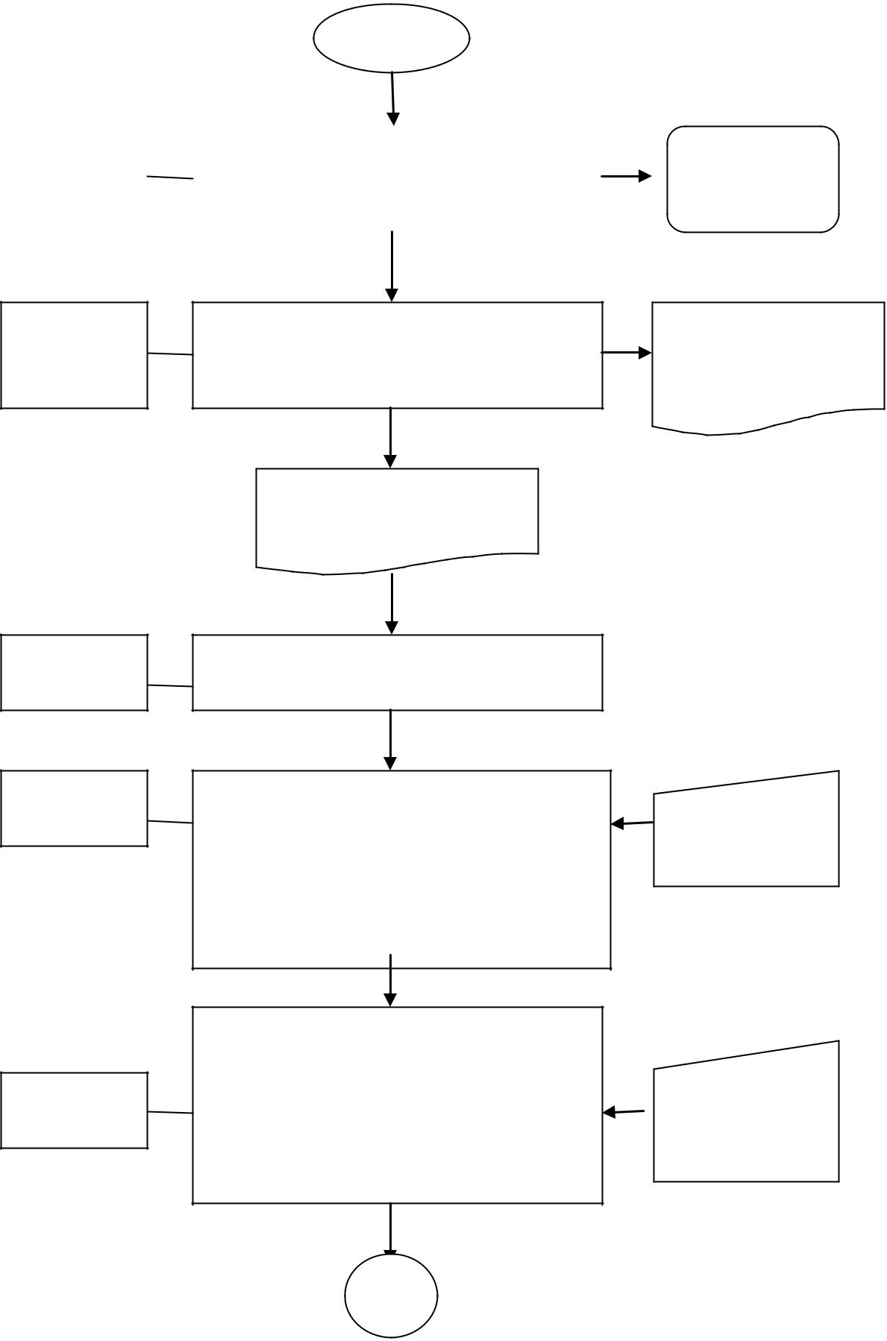

Mulai

UJM |  | Memeriksa dan mendata keluhan | Arsip
 |  | yang diterima melalui media | Keluhan
 |  | penyampaian (5 hari sekali)

UJM | Memeriksa dan mengklarifikasikan | Keluhan yang
 | Keluhan | tidak layak

ditindaklanjuti

Keluhan yang layak

ditindaklanjuti

UJM

UJM

Pimpinan

Jur MSP

Mengelompokkan dan mengelola

jenis keluhan

Menyampaikan keluhan akademik dan non akademik kepada unit kerja pemberi layanan yang dikeluhkan melalui Pimpinan Jur MSP, paling lambat 7 hari kerja sejak keluhan diterima.

Meminta kepada unit kerja pemberi layanan untuk melakukan perbaikan dan menyampaikan laporan perbaikan kepada Pimpinan Jur MSP melalui UJM dalam waktu 30 hari

A

Daftar
keluhan

Surat tindak
lanjut
keluhan



A

Unit Kerja |  | Melakukan perbaikan dan
Pemberi |  | menyampaikan laporan kepada
Layanan |  | pimpinan Jur MSP melalui UJM

UJM |  | Memantau pelaksanaan perbaikan
 |  | dan melaporkan kepada pimpinan
 |  | Jur MSP

UJM |  | Menyusun laporan penanganan
 |  | keluhan yang berisi antara lain,
 |  | jumlah keluhan yang diterima,
 |  | tindak lanjut yang dilakukan,
 |  | prosentase perbaikan yang
 |  | dilakukan, serta kendala yang
 |  | Dihadapi
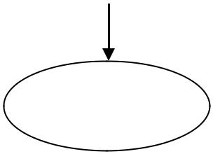

Selesai

Laporan

perbaikan
layanan

Laporan hasil

pemantauan

Laporan hasil

pemantauan

PROSEDUR | Tgl berlaku : 1 Februari 2017 |  |  | Versi/Revisi : 7
 | Tgl Revisi | : 1 Agustus 2016 |  | Kode Dok. MP.UJM-JMSP-FPIK-UB.35
 |  |  | PENANGANAN KELUHAN

Tujuan

Menjadi pedoman bagi pelanggan untuk menyampaikan keluhan atas pelayanan yang diberikan oleh unit kerja baik akademik maupun non akademik di Jurusan Manajemen Sumberdaya Perairan Universitas Brawijaya (MSP) dan pedoman bagi UJM serta unit kerja terkait dalam menangani keluhan pelanggan.

Ruang Lingkup

Berlaku untuk semua jenis layanan yang diberikan oleh Jurusan MSP, baik akademik maupun non akademik.

Definisi

- Pelanggan adalah semua pihak yang mendapatkan manfaat dari layanan yang diberikan oleh Jurusan MSP baik berupa jasa, barang, maupun tindakan administrasi, baik secara langsung maupun tidak langsung, baik internal (mahasiswa, dosen, dan pegawai) maupun eksternal (rekanan, lembaga lain, maupun masyarakat luas).

- Media penyampaian adalah perlengkapan baik nyata maupun virtual tempat pelanggan menyampaikan keluhan berupa kotak (Drop Box), alamat e-mail khusus, dan menu keluhan pelanggan pada laman Jurusan MSP.

- Subyek keluhan adalah jenis layanan yang dikeluhkan oleh pelanggan.

- UJM adalah lembaga fungsional yang dibentuk Kajur dan diberi tugas untuk mengembangkan Sistem Penjaminan Mutu Internal (SPMI) di tingkat Jurusan, termasuk menangani mekanisme penanganan keluhan pelanggan di Jurusan MSP.

Referensi

1. Manual Mutu

Garis Besar Prosedur

- UJM membuat dan mengelola media penyampaian berupa drop box

- Drop box ditempatkan di depan ruang Jurusan MSP serta di depan ruang PS MSP, THP dan BP

- UJM menyediakan borang keluhan pelanggan dan ditempatkan bersama/disamping drop box.

- Pelanggan menyampaikan keluhan dengan cara: mengisi borang keluhan dan memasukkan ke dalam drop box;

- Keluhan yang disampaikan harus mencantumkan:

  - Subyek keluhan

  - Uraian mengenai keluhan dan informasi mengenai peristiwa layanan yang dikeluhkan serta pihak yang memberikan layanan.

  - Usulan solusi

  - Nama pelanggan

  - Alamat e-mail

- Apabila diperlukan, kerahasiaan identitas pelanggan yang menyampaikan keluhan dijamin oleh UJM.

- UJM memeriksa dan menerima keluhan yang diterima melalui media tersebut sekali satu bulan setiap tanggal 25 dan menindaklanjutinya sesuai dengan mekanisme penanganan keluhan pelanggan.

- UJM menyampaikan pemberitahuan kepada pelanggan melalui e-mail kepada unit kerja tertuju, dan menunggu ditindaklanjuti selambat-lambatnya 2 minggu sejak keluhan disampaikan.

- UJM menerima laporan tindak lanjut keluhan baik melalui email atau dokumen fisik dan mensosialisasikan tindak lanjut tersebut melalui papan pengumuman UJM pada bulan berikutnya.

Bagan Alir
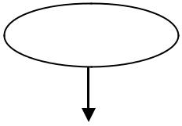

Mulai
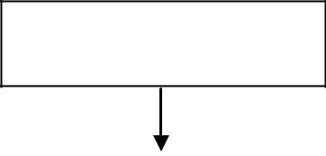

Pelanggan

Menyampaikan Keluhan |  | Borang Keluhan
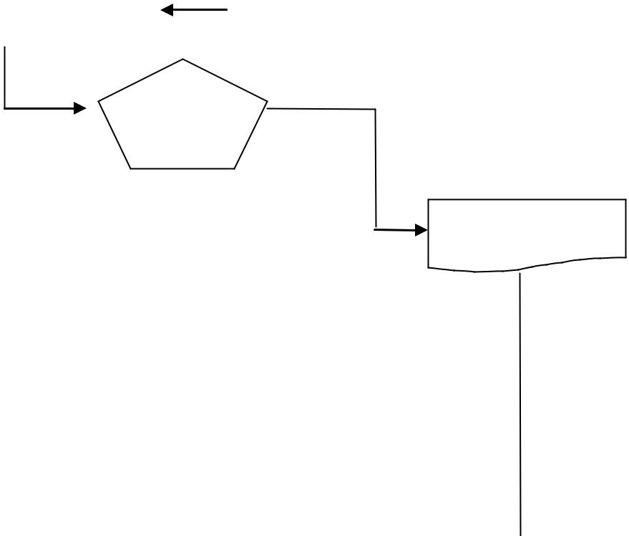

Drop
Box

Rekap Keluhan
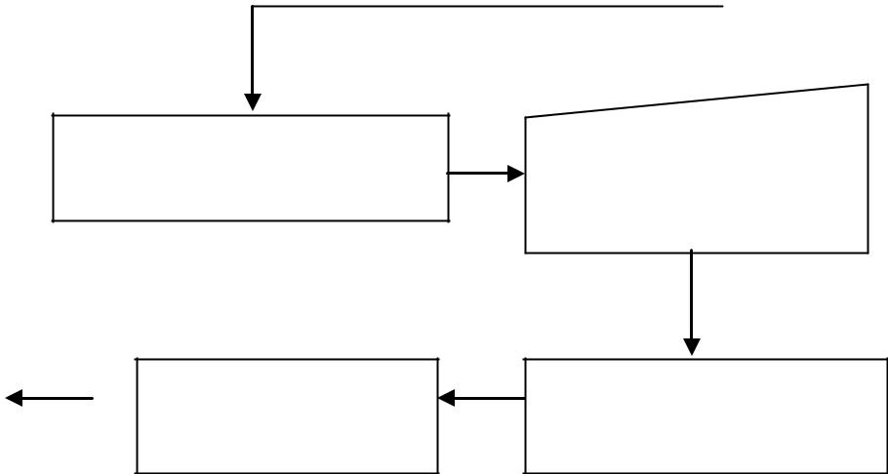

Mengirimkan ke unit

kerja yang dituju


MP Penanganan
keluhan dan
evaluasi kepuasan

Selesai | Sosialisasi tindak | UJM menerima tindak
lanjut lanjut

Lampiran

Borang Keluhan Pelanggan 00702 0….

Tanggal

Nama Pelanggan
Pekerjaan
NIP/NIM/NIK
Unit Kerja/Instansi
Alamat E-mail

Nomor HP

:

:
:
:
:
:

:

Subyek Keluhan atau Layanan yang Dikeluhkan:

Unit Kerja yang Dikeluhkan :

Uraian Keluhan :

Usulan Solusi :

Yang menyatakan,

(_____________________)*

- Tanda tangan dan nama terang dicantumkan pada borang hardcopy.

Jika disampaikan melalui e-mail atau laman MSP-FPIKUB, cukup dengan nama terang, tanda tangan tidak diperlukan

PROSEDUR | Tgl berlaku : 1 Februari 2017 |  |  | Versi/Revisi : 7
 | Tgl Revisi | : 1 Agustus 2016 |  | Kode Dok. MP.UJM-JMSP-FPIK-UB.36
 |  |  | PENYAMPAIAN KELUHAN

Tujuan

Menjadi pedoman bagi pelanggan untuk menyampaikan keluhan atas pelayanan yang diberikan oleh unit kerja baik akademik maupun non akademik di Jurusan Manajemen Sumberdaya Perairan Universitas Brawijaya (MSP) dan pedoman bagi UJM serta unit kerja terkait dalam menangani keluhan pelanggan.

Ruang Lingkup

Berlaku untuk semua jenis layanan yang diberikan oleh Jurusan MSP, baik akademik maupun non akademik.

Definisi

- Pelanggan adalah semua pihak yang mendapatkan manfaat dari layanan yang diberikan oleh Jurusan MSP baik berupa jasa, barang, maupun tindakan administrasi, baik secara langsung maupun tidak langsung, baik internal (mahasiswa, dosen, dan pegawai) maupun eksternal (rekanan, lembaga lain, maupun masyarakat luas).

- Media penyampaian adalah perlengkapan baik nyata maupun virtual tempat pelanggan menyampaikan keluhan berupa kotak (Drop Box), alamat e-mail khusus, dan menu keluhan pelanggan pada laman Jurusan MSP.

- Subyek keluhan adalah jenis layanan yang dikeluhkan oleh pelanggan.

- UJM adalah lembaga fungsional yang dibentuk Kajur dan diberi tugas untuk mengembangkan Sistem Penjaminan Mutu Internal (SPMI) di tingkat Jurusan, termasuk menangani mekanisme penanganan keluhan pelanggan di Jurusan MSP.

Referensi

1. Manual Mutu

Garis Besar Prosedur

- UJM membuat dan mengelola media penyampaian berupa drop box

- Drop box ditempatkan di depan ruang Jurusan MS serta di depan ruang PS MSP, THP dan BP

- UJM menyediakan borang keluhan pelanggan dan ditempatkan bersama/disamping drop box.

- Pelanggan menyampaikan keluhan dengan cara: mengisi borang keluhan dan memasukkan ke dalam drop box;

- Keluhan yang disampaikan harus mencantumkan:

  - Subyek keluhan

  - Uraian mengenai keluhan dan informasi mengenai peristiwa layanan yang dikeluhkan serta pihak yang memberikan layanan.

  - Usulan solusi

  - Nama pelanggan

  - Alamat e-mail

- Apabila diperlukan, kerahasiaan identitas pelanggan yang menyampaikan keluhan dijamin oleh UJM.

- UJM memeriksa dan menerima keluhan yang diterima melalui media tersebut sekali satu bulan setiap tanggal 25 dan menindaklanjutinya sesuai dengan mekanisme penanganan keluhan pelanggan.

- UJM menyampaikan pemberitahuan kepada pelanggan melalui e-mail kepada unit kerja tertuju, dan menunggu ditindaklanjuti selambat-lambatnya 2 minggu sejak keluhan disampaikan.

- UJM menerima laporan tindak lanjut keluhan baik melalui email atau dokumen fisik dan mensosialisasikan tindak lanjut tersebut melalui papan pengumuman UJM pada bulan berikutnya.

Bagan Alir

Mulai

Pelanggan

Menyampaikan Keluhan |  | Borang Keluhan

Drop
Box

Rekap Keluhan

Mengirimkan ke unit

kerja yang dituju

MP Penanganan
keluhan dan
evaluasi kepuasan

Selesai | Sosialisasi tindak | UJM menerima tindak
lanjut lanjut

Lampiran

Borang Keluhan Pelanggan 00702 0….

Tanggal

Nama Pelanggan
Pekerjaan
NIP/NIM/NIK
Unit Kerja/Instansi
Alamat E-mail

Nomor HP

:

:
:
:
:
:

:

Subyek Keluhan atau Layanan yang Dikeluhkan:

Unit Kerja yang Dikeluhkan :

Uraian Keluhan :

Usulan Solusi :

Yang menyatakan,

(_____________________)*

- Tanda tangan dan nama terang dicantumkan pada borang hardcopy.

Jika disampaikan melalui e-mail atau laman MSP-FPIKUB, cukup dengan nama terang, tanda tangan tidak diperlukan

 | PROSEDUR | Tgl berlaku : 1 Februari 2017 |  |  |  | Versi/Revisi : 7
 |  | Tgl Revisi |  | : 1 Agustus 2016 | Kode Dok. MP.UJM-JMSP-FPIK-UB.13
 |  |  |  | SEMINAR
 | 1. TUJUAN |  | Memberikan kemudahan kepada semua mahasiswa yang akan
 |  |  | melaksanakan seminar hasil penelitiannya, sehingga bisa
 |  |  | berjalan sesuai dengan jadwal.
 | 2. RUANG LINGKUP |  | Jurusan Manajemen Sumberdaya Perairan, Fakultas Perikanan
 |  |  | dan Ilmu Kelautan, Universitas Brawijaya.
 | 3. DISTRIBUSI |  | 1. | Sekertaris Jurusan
 |  |  | 2. | Administrasi,
 |  |  | 3. | Mahasiswa
 |  |  | 4. | Dosen Pembimbing.
 | 4. DEFINISI |  | Seminar adalah kegiatan yang diadakan secara rutin di dalam
 |  |  | lingkungan Jurusan Manajemen Sumberdaya Perairan untuk
 |  |  | mempresentasikan hasil-hasil penelitian para mahasiswa berupa
 |  |  | seminar hasil di Jurusan Pemanfaatan Sumberdaya Perikanan
 |  |  | dan Kelautan.
 | 5. REFERENSI |  | Kebijakan dan peraturan mengenai penelitian yang dikeluarkan
 |  |  | oleh Jurusan Manajemen Sumberdaya Perairan.

- PROSEDUR

  - Ketentuan Umum

    - Mahasiswa Fakultas Perikanan dan Ilmu Kelautan harus menjadi peserta seminar paling sedikit 10 kali, dibuktikan dengan tanda tangan dosen pembimbing seminar pada kartu seminar

    - Paling sedikit pernah 3 kali menjadi penyanggah utama seminar

    - Sekurang-kurangnya satu kali menjadi moderator

    - Terdaftar sebagai mahasiswa aktif pada semester yang bersangkutan dan memprogram seminar dalam KRS.

  - 1. Penyaji Seminar Proposal Penelitian

a. Penyaji seminar Proposal penelitian adalah mahasiswa Fakultas Perikanan dan Ilmu Kelautan yang telah mengajukan judul dan disetujui oleh pembimbing.

b. Seminar dapat diajukan kepada Ketua Program Studi atas usulan mahasiswa dengan persetujuan dosen pembimbing.

c. Penyaji seminar harus memiliki kartu seminar dan telah memenuhi semua ketentuan umum seminar.

  - Penyaji Seminar Hasil Penelitian.

      - Penyaji seminar adalah mahasiswa Fakultas Perikanan dan Ilmu Kelautan yang telah menyusun skripsi dan telah disetujui oleh dosen pembimbing.

      - Seminar dapat diajukan kepada Ketua Program Studi atas usulan mahasiswa dengan persetujuan dosen pembimbing.

      - Penyaji seminar harus memiliki kartu seminar dan telah memenuhi semua ketentuan umum seminar.

- Pelaksanaan Seminar

    - Makalah seminar telah disetujui oleh pembimbing

    - Waktu seminar ditentukan oleh KPS atas usulan Dosen Pembimbing. Waktu pelaksanaan seminar kurang lebih 60 menit.

    - Seminar dapat dilaksanakan apabila dihadiri paling sedikit 15 orang peserta seminar termasuk tiga orang penyanggah utama, satu orang moderator dan satu orang pembimbing (lihat pengajuan seminar pada buku Instruksi Kerja Manajemen Sumberdaya Perairan).

- Penilaian Seminar

    - Bobot seminar adalah 1 sks

    - Apabila seminar dihadiri oleh dua orang pembimbing atau lebih, maka nilai dari semua pembimbing tersebut dirata-rata. Apabila hanya dihadiri oleh satu orang pembimbing maka nilai dari pembimbing tersebut merupakan nilai akhir seminar.

    - a. Hal-hal yang dinilai dalam seminar adalah:

          - Sikap dan cara menjawab dalam seminar 20%

          - Penguasaan terhadap materi serninar 40%.

          - Kelancaran dalam menjawab pertanyaan 40%

        - Penilaian menggunakan nilai 1-10

        - Mahasiswa dinyatakan lulus seminar apabila mendapatkan nilai minimal C.

 | PROSEDUR |  |  | Tgl berlaku : 1 Februari 2017 |  |  |  |  | Versi/Revisi : 7
 |  |  |  | Tgl Revisi |  |  | : 1 Agustus 2016 | Kode Dok. MP.UJM-JMSP-FPIK-UB.37
 |  |  |  | PENDAFTARAN DAN PELAKSANAAN YUDISIUM
 | 1. TUJUAN |  |  |  |  | Prosedur yang mengatur pendaftaran dan pelaksanaan Yudicium
 |  |  |  |  |  | sarjana, bertujuan untuk membantu kelancaran pelaksanaan
 |  |  |  |  |  | Yudicium.
 | 2. RUANG LINGKUP |  |  |  |  | Jurusan Manajemen Sumberdaya Perairan, Fakultas Perikanan
 |  |  |  |  |  | dan Ilmu Kelautan, Universitas Brawijaya.
 | 3. DEFINISI |  |  |  |  | Yudisium adalah kegiatan yang diadakan secara rutin di Jurusan
 |  |  |  |  |  | Manajemen Sumberdaya Perairan untuk memberikan pernyataan
 |  |  |  |  |  | kelulusan, lama studi dan predikat yang ditempuh di Jurusan
 |  |  |  |  |  | Manajemen Sumberdaya Perairan.
 | 4. DISTRIBUSI |  |  |  |  | 1. | Mahasiswa
 |  |  |  |  |  | 2. | Pimpinan Fakultas
 |  |  |  |  |  | 3. | Pimpinan Jurusan
 |  |  |  |  |  | 4. | Pimpinan Program studi
 |  |  |  |  |  | 5. | Panitia Yudisium
 | 5. REFERENSI |  |  |  |  | Surat Keputusan Dekan No. 06/SK.Fpi/2005
 | 6. A PROSEDUR PENDAFTARAN YUDISIUM
 | 6.A.1 | Mahasiswa
 |  | 1. Mendaftar yudisium ke panitia yudisium jurusan
 |  | 2. Melengkai persyaratan berkas yudisium.
 | 6.A.2 | Pimpinan Jurusan (Ketua Jurusan)
 |  | 1. Memproses berkas yudisium
 |  | 2. Mendaftarkan calon wisudawan/wati ke kantor pusat.
 | 6. B PROSEDUR PELAKSANAAN YUDISIUM
 | 6.B.1 | Mahasiswa
 |  | 1. Mengenakan pakaian hitam putih dan jas almamater
 |  | 2. Datang di tempat yudicium 15 menit sebelum acara dimulai
 |  | 3. Menempati tempat yang sudah ditentukan
 |  | 4. | Menandatangani ijazah
 |  | 5. Mengetik biodata sarjana dan nilai akhir (transkrip)
 |  | 6. Mengikuti acara dengan baik dan tertib sampai acara selesai.

6.2 | Pimpinan Fakultas (Dekan)
 | 1. | Mengenakan pakaian sopan dan rapi
 | 2. | Datang 15 menit sebelum acara dimulai
 | 3. | Menempati tempat yang sudah ditentukan
 | 4. | Menandatangani ijasah dan surat kelulusan
 | 5. | Mengikuti acara dengan baik dan tertib sampai acara selesai.

6.3 | Pimpinan Jurusan (Ketua Jurusan)
 | 1. | Mengenakan pakaian sopan dan rapi
 | 2. | Datang 15 menit sebelum acara dimulai
 | 3. | Menempati tempat yang sudah ditentukan
 | 4. | Memberikan Surat Keputusan (SK) yudisium
 | 5. | Mengikuti aturan dengan baik dan tertib sampai acara selesai.

6.4 | Pimpinan Program Studi (Ketua Program Studi)
 | 1. | Mengenakan pakaian sopan dan rapi
 | 2. | Datang 15 menit sebelum acara dimulai
 | 3. | Menempati tempat yang sudah ditentukan
 | 4. | Memberikan kelulusan mahasiswa
 | 5. | Mengikuti aturan dengan baik dan tertib sampai acara selesai.

6.5 | Panitia Wisuda
 | 1. | Menggenakan pakaian sopan dan rapi
 | 2. | Mempersiapkan kelengkapan yang diperlukan untuk pelaksanaan yudisium
 | 3. | Memproses berkas yudisium
 | 4. | Datang 30 menit sebelum acara dimulai
 | 5. | Menjaga kelancaran pelaksanaan yudisium.

 | PROSEDUR | Tgl berlaku : 1 Februari 2017 |  |  |  | Versi/Revisi : 7
 |  | Tgl Revisi |  | : 1 Agustus 2016 |  | Kode Dok. MP.UJM-JMSP-FPIK-UB.38
 |  |  |  |  | WISUDA
 | 1. TUJUAN |  |  | Prosedur yang mengatur pendaftaran dan pelaksanaan wisuda
 |  |  |  | sarjana, bertujuan untuk membantu kelancaran pelaksanaan
 |  |  |  | wisuda.
 | 2. RUANG LINGKUP |  |  | Jurusan Manajemen Sumberdaya Perairan, Fakultas Perikanan
 |  |  |  | dan Ilmu Kelautan, Universitas Brawijaya.
 | 3. DEFINISI |  |  | Wisuda adalah kegiatan yang diadakan secara rutin di
 |  |  |  | Universitas Brawijaya yang merupakan pengukuhan kelusan,
 |  |  |  | pelepasan dan pengembalian kepada orang tua mahasiswa.
 | 4. DISTRIBUSI |  |  | 1. | Mahasiswa
 |  |  |  | 2. | Dekan dan Wakil Dekan
 |  |  |  | 3. | Dosen
 |  |  |  | 4. | Panitia Wisuda
 |  |  |  | 5. | Orang tua/wali mahasiswa
 |  |  |  | 6. | Undangan.
 | 5. REFERENSI |  |  | www.siuda.ub.ac.id

- A PROSEDUR PENDAFTARAN WISUDA

- A.1 Mahasiswa

  - Mahasiswa telah mengikuti yudisium dan menyelesaikan proses adsministrasinya

  - Membayar uang wisuda ke BNI

  - Menyerahkan biodata wisudawan/wati ke panitia wisuda

  - Mengambil toga dan undangan wisuda.

6.A.2 Panitia Wisuda

- Menerima pendaftaran wisuda mahasiswa

- Menerima bukti pembayaran wisuda dan biodata wisudawan/wati

- Mendaftarkan wisudawan/wati ke panitia usaha rektorat/pusat melalui SIAKAD.

6.B PROSEDUR PELAKSANAAN WISUDA

6.1. | Mahasiswa
 | 1. | Mengikuti gladi bersih wisuda yang sudah dijadwalkan oleh panitia wisuda
 | 2. | Mengenakan toga wisuda
 | 3. | Datang di lokasi wisuda 3 menit sebelum acara dimulai
 | 4. | Menempati tempat yang sudah ditentukan
 | 5. | Mengikuti acara dengan baik dan tertib sampai acara selesai.

6.2 | Pimpinan Fakultas (Dekan)
 | 1. | Menggenakan pakaian rapi dan Toga
 | 2. | Datang 15 menit sebelum acara dimulai
 | 3. | Menempati tempat yang sudah ditentukan
 | 4. | Mengikuti acara dengan baik dan tertib sampai acara selesai.

6.3 | Orangtua/wali mahasiswa dan undangan
 | 1. | Membawa undangan Wisuda
 | 2. | Menggenakan pakaian sopan dan rapi
 | 3. | Datang 15 menit sebelum acara dimulai
 | 4. | Menempati tempat yang sudah ditentukan
 | 5. | Mengikuti acara dengan baik dan tertib sampai acara selesai.

 | PROSEDUR | Tgl berlaku : 1 Februari 2017 |  |  |  | Versi/Revisi : 7
 |  | Tgl Revisi |  | : 1 Agustus 2016 |  | Kode Dok. MP.UJM-JMSP-FPIK-UB.05
 |  |  |  |  | EVALUASI DOSEN
 | 1. TUJUAN |  |  | Menjamin terevaluasinya dosen dalam pelaksanaan Tri Dharma
 |  |  |  | Perguruan Tinggi dan tergambarkannya beban kerja sebagai
 |  |  |  | wujud kinerja dosen Jurusan MSP-FPIK, Universitas Brawijaya
 | 2. RUANG LINGKUP |  | Jurusan MSP-FPIK, Universitas Brawijaya
 | 3. DISTRIBUSI |  |  | a. Dekan
 |  |  |  | b. | Ketua Jurusan
 |  |  |  | c. | Dosen pengampu MSP
 |  |  |  | d. | Administrasi Jurusan
 | 4. DEFINISI |  |  | 1. | Tridharma Perguruan Tinggi yaitu kegiatan dosen yang
 |  |  |  |  | meliputi Pendidikan dan Pengajaran, Penelitian/ Publikasi,
 |  |  |  |  | Pengabdian kepada masyarakat serta penujang.
 |  |  |  | 2. | Evaluasi yaitu kegiatan mengkaji hasil suatu kegiatan yang
 |  |  |  |  | telah dilaksanakan
 |  |  |  | 3. | Pendidikan yaitu kegiatan dosen yang mengembangkan
 |  |  |  |  | ilmunya melalui studi lanjut, pelatihan, kursus, workshop, dan
 |  |  |  |  | lain-lain,
 |  |  |  | 4. | Pengajaran yaitu kegiatan dosen dalam proses Belajar
 |  |  |  |  | Mengajar (PBM) kepada mahasiswa,
 |  |  |  | 5. | Proses Belajar Mengajar adalah kegiatan akademis yang
 |  |  |  |  | terjadi di Jurusan MSP sehubungan dengan perkuliahan
 |  |  |  |  | mahasiswa,
 |  |  |  | 6. | Penelitian yaitu kegiatan ilmiah untuk mencari jawaban dari
 |  |  |  |  | suatu pertanyaan/ permasalahan,
 |  |  |  | 7. | Publikasi yaitu suatu kegiatan menyebarluaskan informasi
 |  |  |  |  | kepada masyarakat luas melalui media massa baik cetak
 |  |  |  |  | ataupun elektronik.
 |  |  |  | 8. | Pengabdian | Kepada | Masyarakat | yaitu | kegiatan
 |  |  |  |  | pengembangan sumberdaya manusia di masyarakat |  |  |  | melalui
 |  |  |  |  | penerapan ilmu pengetahuan dan teknologi
 |  |  |  | 9. | Kegiatan Penunjang yaitu kegiatan-kegiatan yang menunjang
 |  |  |  |  | fungsi dosen baik dalam pendidikan, pengajaran, penelitian,
 |  |  |  |  | maupun pengabdian kepada masyarakat (misal: panitia/
 |  |  |  |  | peserta seminar, tugas tambahan sebagai |  |  | pejabat strukturan,
 |  |  |  |  | dan sebagainya).
 |  |  |  | 10. Staf Pelaksana Penyusunan Laporan Kinerja Fakultas adalah

staf Akademik yang ditunjuk oleh fakultas untuk menyusun laporan Akuntabilitas Kinerja Institusi Pemerintahan (LAKIP)

5. REFERENSI 1. Lampiran II: Keputusan MENKOWASBANGPAN Nomor: 38/Kep/MK.Wasbang/8/1999/ Tanggal 24-8-1999 tentang Jabatan Fungsional dan Angka Kreditnya

- KEMENDIKNAS Nomor: 36/D/O/2001 Tanggal 4-5-2001 tentang Petunjuk Teknis Pelaksanaan Penilaian Angka Kredit Jabatan Dosen

- Lampiran Surat Dirjen Dikti No. 310/D/T/2000 Tanggal 17 Januari 2000

6. PROSEDUR |  |  | Penanggung
 |  |  | Jawab
6.1. | Pelaksanaan evaluasi dilaksanakan setiap akhir tahun |  | Ketua Jurusan
 | ajaran (Bulan Agustus) oleh Ketua Jurusan dengan dibantu
 | staf pelaksana penyusunan Laporan Kinerja Fakultas
6.2. Pengumpulan data dilakukan sesuai Ekuivalensi Waktu |  |  | Staf Pelaksana
 | Mengajar Penuh (EWMP) dengan pengisian borang Isian |  | Penyusunan
 | Evaluasi Dosen (Lampiran 1). Pengisian formulir dilakukan |  | Laporan Kinerja
 | oleh dosen sendiri atau dibantu oleh staf | pelaksana | Laporan Kinerja
 | oleh dosen sendiri atau dibantu oleh staf | pelaksana | Fakultas
 | penyusunan Laporan Kinerja Fakultas |  | Fakultas
6.3. | Ketua Jurusan mengumumkan Hasil Evaluasi | kepada | Ketua Jurusan
 | semua dosen sebagai dasar untuk mengambil langkah-
 | langkah perbaikan dan pengembangan staf yang diperlukan

- Dokumen terkait1. Dokumen Penentuan Dosen Pengampu Mata Kuliah

  - Dokumen penetapan Dosen Pembimbing PKM dan Skripsi

  - Pedoman Tata cara perhitungan Beban Kerja Dosen

Ekuivalensi Waktu Mengajar Penuh (EWMP)

  - SK Dekan tentang Pembimbing Akademik

8. Tim Penyusun

1. Dr. Ir. M. Firdaus, MP.

2. Qurrota A’yunin, S.Pi., MP., M.Sc

Lampiran 1. Borang Kinerja Dosen

LAPORAN BEBAN KERJA DAN EVALUASI DOSEN

SEMESTER GENAP TAHUN 2011/2012

I. IDENTITAS

No Sertifikat

NIP

Nama Lengkap

:

:

:

Perguruan Tinggi

:

Status

Alamat Perg. Tinggi

:

:

Fakultas/Departemen

:

Jurusan/Prodi

:

Jabatan Fungsional/Gol

:

Tempat-tgl Lahir

S1

S2

S3

Ilmu yang ditekuni

Tahun Laporan

Semester

Nama Assesor 1

:

:

:

:

:

:

:

:

NIRA

:

Nama Assesor 2

:

NIRA

:

No. HP

:

- dipilih salah satu (DS=dosen biasa; PR=profesor; DT=dosen dg tgs tambahan Rektor s/d ketjur; PT=profesor dg tgs tambahan Rektor s/d ketjur)

II. BIDANG PENDIDIKAN

 |  |  |  |  | Beban Kerja |  |  |  |  |  | Kinerja
 |  | Jenis |  |  | Bukti |  | Masa |  |  |  |  |  |  | Capaian |  |  |  |  | Penilaian /
No |  | Kegiat |  |  | Penu | SKS | Pelaksanaa |  | Bukti Dokumen |  |  |  |  |  |  |  |  |  | Rekomendasi
 |  |  | an |  | gasa | SKS | n Tugas |  |  |  |  |  |  | % |  | SKS |  |  | Asesor
 |  |  |  |  | n
 | Jumlah |  |  |  |  |  |  |  | Jumlah Kinerja
Beban Kerja
 |  |  | III. BIDANG PENELITIAN DAN PENGEMBANGAN ILMU
 |  |  |  |  |  |  |  |  | Beban Kerja |  | Masa | Kinerja |  |  |  |  |  |  | Penilaian /
 | No |  |  |  | Jenis Kegiatan |  |  |  | Bukti Penugasan | SKS | Pelaksana | Bukti |  | Capaian |  |  |  | Rekomendas
 |  |  |  |  |  |  |  |  | Bukti Penugasan | SKS | an Tugas | Dokumen |  | % | SKS |  |  |  | i Asesor
 |  |  |  | Jumlah Beban Kerja |  |  |  |  |  |  | Jumlah Kinerja
 | Jumlah Beban Kerja Bidang Pendidikan |  |  |  |  |  |  |  |  |  | Jumlah Kinerja Bidang
 |  |  | dan Penelitian (Pd + Pl) |  |  |  |  |  |  |  | Pendidikan dan
 |  |  |  |  |  |  |  |  |  |  | Penelitian
 |  |  |  |  |  |  |  |  |  |  | (Pd + Pl)
IV. BIDANG PENGABDIAN KEPADA MASYARAKAT

 |  |  |  |  | Beban Kerja |  |  | Masa |  | Kinerja |  |  |  |  |  |  | Penilaian /
 | No |  | Jenis Kegiatan |  | Bukti Penugasan | SKS |  | Pelaksana |  | Bukti |  | Capaian |  |  |  | Rekomendas
 |  |  |  |  | Bukti Penugasan | SKS |  | an Tugas |  | Dokumen |  | % | SKS |  |  |  | i Asesor
 |  |  | Jumlah Beban Kerja |  |  |  |  | Jumlah Kinerja
 |  |  | V. BIDANG PENUNJANG TRI DHARMA PERGURUAN TINGGI
 |  |  |  |  | Beban Kerja |  |  | Masa |  | Kinerja |  |  |  |  |  |  | Penilaian /
No |  |  | Jenis Kegiatan |  | Bukti Penugasan | SKS |  | Pelaksanaa |  | Bukti |  | Capaian |  |  |  |  | Rekomendasi
 |  |  |  |  | Bukti Penugasan | SKS |  | n Tugas |  | Dokumen |  | % |  | SKS |  |  | Asesor
 |  |  | Jumlah Beban Kerja |  |  |  |  | Jumlah Kinerja
 | Jumlah Beban Kerja Bidang Pengabdian |  |  |  |  |  |  | Jumlah Kinerja Bidang
 |  |  | dan Penunjang (Pg + Pk) |  |  |  |  | Pengabdian dan
 |  |  |  |  |  |  |  | Penunjang (Pg + Pk)
 | Jumlah Beban Kerja Bidang Pendidikan, |  |  |  |  |  |  | Jumlah Kinerja Bidang
Penelitian, Pengabdian dan Penunjang (Pd |  |  |  |  |  |  |  | Pendidikan, Penelitian,
 |  |  | + Pl + Pg + Pk) |  |  |  |  | Pengabdian dan
 |  |  |  |  |  |  |  | Penunjang (Pd + Pl + Pg +
 |  |  |  |  |  |  |  |  | Pk)

PERNYATAAN DOSEN

Saya dosen yang membuat laporan kinerja ini menyatakan bahwa semua aktifitas dan bukti pendukungnya adalah benar aktivitas saya dan saya sanggup menerima sanksi apapun termasuk penghentian tunjangan dan mengembalikan yang sudah diterima apabila pernyataan ini dikemudian hari terbukti tidak benar.

Malang ,Tanggal

Dosen yang membuat

PERNYATAAN ASESOR

Saya sudah memeriksa kebenaran dokumen yang ditunjukkan dan bisa menyetujui laporan evaluasi ini.

Asesor I Asesor II

(

)

(

)

NIRA:

NIRA:

Mengesahkan

Dekan Fakultas Perikanan dan Ilmu Kelautan,

Prof. Dr. Ir. Diana Arfiati, MS

NIP. 1959230 198503 2 002

 | PROSEDUR |  | Tgl berlaku : 1 Februari 2017 |  |  |  |  | Versi/Revisi : 7
 |  |  | Tgl Revisi |  |  | : 1 Agustus 2016 |  | Kode Dok. MP.UJM-JMSP-FPIK-UB.17
 |  |  |  | EVALUASI PROSES BELAJAR MENGAJAR
 | 1. TUJUAN |  |  |  | Menjamin terselenggaranya kegiatan evaluasi pengajaran oleh
 |  |  |  |  | dosen untuk menilai kinerja dosen dalam proses belajar mengajar
 |  |  |  |  | (PBM) di Jurusan MSP-FPIK, Universitas Brawijaya
 | 2. RUANG LINGKUP |  |  |  | Jurusan MSP-FPIK, Universitas Brawijaya
 | 3. DISTRIBUSI |  |  |  | 1. |  | Dekan
 |  |  |  |  | 2. |  | Wakil Dekan (PD) I
 |  |  |  |  | 3. |  | Ka. Sub Bag. Akademik FPIK
 |  |  |  |  | 4. |  | Ketua Jurusan
 |  |  |  |  | 5. |  | Ketua Program Studi
 |  |  |  |  | 6. |  | Staf Administrasi/ Penanggung jawab ruang kelas
 |  |  |  |  | 7. |  | Dosen pengampu mata kuliah
 | 4. DEFINISI |  |  |  | 1. | Evaluasi Pengajaran Dosen adalah |  |  |  | kegiatan yang mengkaji
 |  |  |  |  |  | kinerja dosen selama melaksanakan proses belajar mengajar
 |  |  |  |  |  | (PBM),
 |  |  |  |  | 2. Kuesioner adalah lembaran survey dan penilaian oleh
 |  |  |  |  |  | mahasiswa kepada dosen terhadap pelaksanaan PBM
 | 5. REFERENSI |  |  |  | 1. |  | Pedoman Pendidikan FPIK-UB tahun 2010/2011
 |  |  |  |  | 2. | Manual Mutu FPIK-UB
 | 6. PROSEDUR |  |  |  |  |  |  |  |  | Penanggung
 |  |  |  |  |  |  |  |  |  | Jawab
 | 6.1. Jurusan melaksanakan Evaluasi Pengajaran Dosen meliputi |  |  |  |  |  |  |  |  | Ketua Jurusan
 | beberapa bagian yaitu:
 | a. Penilaian mahasiswa pada PBM
 | b. Kehadiran dosen dalam memberikan kuliah
 | 6.2. Penilaian mahasiswa terhadap proses belajar mengajar di |  |  |  |  |  |  |  |  | Ka. Sub. Bag.
 | dalam | kelas, |  | evaluasi |  |  | dilakukan dengan menyebarkan |  |  | Akademik FPIK
 | kuesioner evaluasi PBM (Lampiran 1) sekali setiap
 | semester. Penyebaran kuesioner dilakukan oleh bagian
 | Akademik Fakultas pada saat akhir perkuliahan atau pada
 | waktu Ujian Akhir Semester (UAS)

6.3. Informasi jumlah kehadiran dosen dalam memberikan kuliah |  |  |  |  |  | Ka. Sub. Bag.
diperoleh | dari | Bagian | Akademik | FPIK | melalui | Akademik FPIK
penanggungjawab |  | ruang | kelas. Informasi |  | tersebut
dilaporkan oleh Ka. Bag. Akademik kepada Ketua Jurusan
berdasarkan jurusan dan mata kuliah bianaan setiap
semester. Jika dosen tidak hadir 3 (tiga) kali berturut-turut
untuk kelas yang sama tanpa pemberitahuan, dosen
tersebut dapat digantikan oleh dosen lain yang telah
disetujui oleh Ketua Jurusan. (Form kehadiran dosen,
Lampiran 2)
6.4. Evaluasi dosen diolah dan dikeluarkan oleh bagian Akademik |  |  |  |  |  | Ka. Sub. Bag.
dan dilaporkan PD I dan Dekan. Perhitungan evaluasi dosen |  |  |  |  |  | Akademik FPIK
digunakan komponen berikut:
a. Kuesioner evaluasi dosen dalam PBM
b. Kehadiran dosen dalam memberikan kuliah (KH)
6.5. Dekan mendistribusikan hasil evaluasi kepada Ketua |  |  |  |  |  | Wakil Dekan I
Jurusan.
6.6. Ketua Jurusan mendistribusikan hasil evaluasi kepada ketua |  |  |  |  |  | Sekretaris Jurusan
Program Studi dan Koordinator dosen pengampu mata
kuliah.
6.7. Tindak lanjut terhadap evaluasi dosen dilakukan oleh Ketua |  |  |  |  |  | Ketua Jurusan
Jurusan dengan pertimbangan dari Ketua Program Studi.
7. Dokumen terkait |  | 1. Kuesioner PBM (Lampiran 1)
 |  | 2. Form kehadiran dosen (Lampiran 2)
 |  | 3. Borang Rekap Kehadiran Dosen
8. Tim Penyusun |  | 1. Dr. Ir. M. Firdaus, MP.
 |  | 2. Qurrota A’yunin, S.Pi., MP., M.Sc

Lampiran 1. Kuesioner PBM
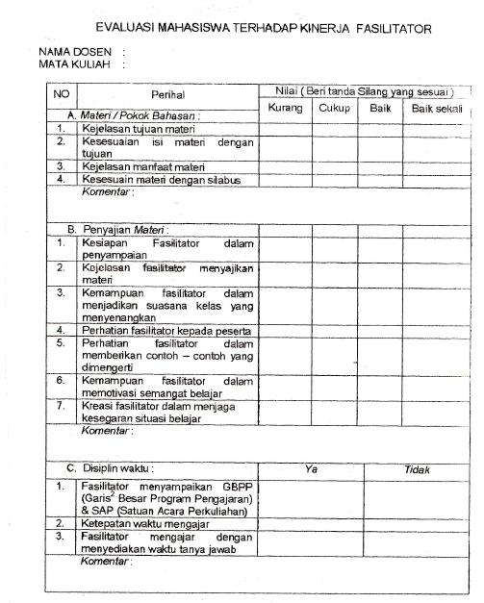

Lampiran 2. Form Kehadiran Dosen
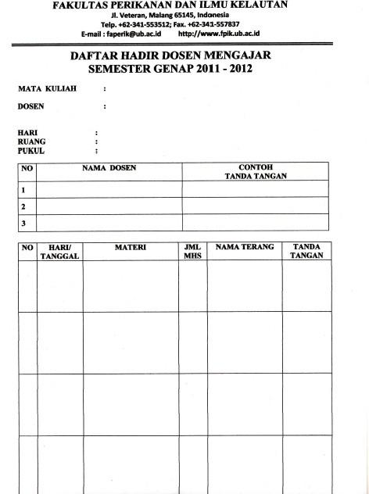

 | PROSEDUR | Tgl berlaku : 1 Februari 2017 |  |  |  |  | Versi/Revisi : 7
 |  | Tgl Revisi |  |  | : 1 Agustus 2016 |  | Kode Dok. MP.UJM-JMSP-FPIK-UB.01
 |  |  |  | REKONSTRUKSI KURIKULUM
 | 1. TUJUAN |  |  | Menetapkan suatu prosedur |  |  |  | pelaksanaan rekonstruksi kurikulum
 |  |  |  | di lingkungan Jurusan Manajemen Sumberdaya Perairan Fakultas
 |  |  |  | Perikanan dan Ilmu Kelautan Universitas Brawijaya.
 | 2. RUANG LINGKUP |  |  | Lingkup kegiatan |  | meliputi |  | seluruh langkah sistematis yang
 |  |  |  | diperlukan dalam melakukan rekonstruksi kurikulum.
 |  |  |  | Rekonstruksi dan Implementasi Kurikulum dilakukan melalui
 |  |  |  | rangkaian kegiatan runtut dan berlangsung menyerupai spiral yang
 |  |  |  | berjalan keatas dan kebawah dengan sistem umpan balik untuk
 |  |  |  | penyesuaian pada setiap langkah sehingga pendekatan
 |  |  |  | rekonstruksi ini mirip sebuah |  |  |  | learning cycle.
 | 3. DISTRIBUSI |  |  | 1. | Wakil Dekan I
 |  |  |  | 2. | Wakil Dekan II
 |  |  |  | 3. | Ka.Subag Keuangan dan Kepegawaian
 |  |  |  | 4. | Ketua jurusan MSP
 |  |  |  | 5. | Ketua Laboratorium di Jurusan MSP
 |  |  |  | 6. | Administrasi Jurusan
 |  |  |  | 7. | Dosen pengampu mata kuliah Jurusan MSP
 |  |  |  | 8. | Tim kurikulum
 | 4. DEFINISI |  |  | 1. | Kurikulum adalah sebuah dokumen tertulis tentang rencana
 |  |  |  |  | akademik menyangkut tujuan belajar, bahan ajar untuk
 |  |  |  |  | mencapai tujuan, metoda pembelajaran dan metoda
 |  |  |  |  | mengevaluasi hasil belajar
 |  |  |  | 2. | Rekonstruksi kurikulum adalah proses untuk merancang ulang
 |  |  |  |  | kurikulum karena tuntutan kebutuhan untuk merubah secara
 |  |  |  |  | Pasti
 |  |  |  | 3. | Komponen kurikulum merupakan dokumen lengkap yang
 |  |  |  |  | terdiri dari tujuan program, bahan ajar, strategi mengajar,
 |  |  |  |  | deskripsi alokasi sumber belajar, metoda mengevaluasi hasil
 |  |  |  |  | belajar dan metoda untuk mereview dan adjustment kurikulum
 |  |  |  |  | itu sendiri
 |  |  |  | 4. | Kompetensi lulusan adalah kemampuan yang dibentuk melalui
 |  |  |  |  | integrasi 3 jenis ketrampilan yaitu kognitif, psikomotorik,
 |  |  |  |  | ketrampilan bersikap dan berperilaku dalam menjalankan
 |  |  |  |  | suatu pekerjaan tertentu
 |  |  |  | 5. | Stakeholder program studi dan kurikulumnya adalah
 |  |  |  |  | mahasiswa, dosen, orang tua, administrator fakultas/program

 |  | studi, lembaga reguler maupun profesional, dunia usaha dan
 |  | industri serta pemerintah.
5. REFERENSI | 1. | Buku Panduan Akademik Fakultas Perikanan dan Ilmu
 |  | Kelautan Universitas Brawijaya yang berlaku
 | 2. | Hasil Tracer Studi.

1. PROSEDUR

6.1. PERSIAPAN

Hal-hal penting yang perlu diingat dalam konstruksi / rekonstruksi kurikulum:

- Kurikulum adalah suatu proses dinamis yang membutuhkan suatu implementasi yang sistemik dan bertahap

- Kurikulum hendaknya mempunyai suatu built in feedback system yang akan mempermudah proses modifikasi dan penyesuaian dalam proses pembenahan kurikulum

- Setiap upaya merekonstruksi/mereformasi kurikulum dapat diduga selalu akan mengalami pola resistensi

- Komitmen dan concencus yang luas diantara civitas academica adalah krusial bagi suksesnya implementasi rekonstruksi kurikulum

- Dukungan Dekan dan Mahasiswa memiliki dampak yang amat berharga dalam proses merekonstruksi kurikulum.

6.2 PELAKSANAAN:

- Langkah 1 : Identifikasi misi institusi dan kebutuhan stakeholders

Langkah 1 seringkali krusial karena misi institusi yang sudah ada jarang di update. Sering pula misi institusi telah ditentukan menurut kebutuhan dan prioritas nasional. Walaupun demikian karena kemampuan antar intitusi pasti berbeda maka institusi dapat menetapkan misinya sendiri dengan memperhatikan banyakanya stakeholders yang cukup berpengaruh dalam menetapkan profil lulusan. Stakeholders dapat terdiri dari mahasiswa, dosen, administrator perguruan tinggi, lembaga-lembaga reguler maupun professional, dunia usaha dan industri serta pemerintah. Tim rekonstruksi kurikulum harus menghayati benar diversifikasi stakeholders ini dan sensitive terhadap kebutuhan dan rekomendasinya.

- Langkah 2 : Need assessment mahasiswa

Dilakukan analisis kebutuhan berdasarkan kekuatan dan kelemahan mahasiswa dalam upaya mengembangkan metoda instruksional yang lebih. Data untuk analisis kebutuhan mahasiswa yang perlu diperoleh antara lain :

  - Tingkat kemampuan awal

  - Riwayat pendidikan sebelumnya

  - Pernah dan sukses atau belum pernah belajar mandiri atau dalam kelompok

  - Kemampuan untuk memcapai standar minimal institusi

  - Tujuan dan prioritas perorangan

  - Latar belakang pribadi termasuk alasan memilih institusi

  - Sikap kedisiplinan

  - Asumsi dan harapan mereka terhadap program studi yang diikuti

- Langkah 3 : Penetapan goals dan objectives kurikulum

Goals dan objectives sangat menentukan filosofi pembelajaran dan memberi arah dalam menetapkan model pembelajaran yang efektif, desain dan seleksi instrument peniliaian prosedur peniiaian. Proses pembelajaran haruslah in line dengan misi institusi. Tujuan kurikuler harus disusun dalam 3 domain pendidikan : knowledge, skills dan attitudes (Hendri & lloyd, 1990). Rumusan tujuan kurikuler juga harus memperhatikan hal kontekstual di lapangan, dan kecenderungan kecenderungan baru seperti pengurangan informasi factual, activ learning, integrasi bahan ajar, keseimbangan teori dan praktek, dan pemberian pengalaman belajar lapangan sedini mungkin.

- Langkah 4 : Pemilihan strategi instruksional

Pemilihan strategi instruksional didasarkan pada 3 hal utama; Pertama, strategi instruksional harus memiliki kongruensi dengan Tujuan belajar; Kedua, menggunakan multiple instructional strategies lebih dianjurkan daripada singgle method. Ketiga, harus jelas kelayakan kurikulum dalam konteks ketersediaan sumber daya manusia dan sumber dana.

- Langkah 5 : Penilaian terhadap mahasiswa

Pendidikan adalah sebuah proses yang akan membuahkan perubahan dalam prilaku mahasiswa. Jika prilaku yang diinginkan tidak diperoleh, ini akan menunjukkan gagalnya sebuah kurikulum. Oleh karena itu student assessment merupakan ukuran-ukuran perubahan perilaku yang diinginkan yang harus dicapai oleh sebuah kurikulum. Oleh karena pentingnya hal ini, maka pengukuran harus benar-benar validm dan reliable.

- Langkah 6 : Monitoring dan evaluasi kurikulum

Sekalipun evaluasi kurikulum merupakan langkah terakhir menurut pendekatan praktis ini, monitoring dan evaluasi bukanlah merupakan kegiatan final. Data yang dievaluasi dapat merupakan salah satu criteria untuk penyesuaian kurikulum terhadap tujuan pendidikan dan misi institusi. Sekaligus data itu akan merupakan indikator sejauh mana efektivitas kurikulum yang baru direkonstruksi itu. Sebuah pesan penting bahwa kurikulum adalah sebuah proses dinamis.

Kurikulum harus dievaluasi, diperbaiki, dipantau dan dirancang melalui jenjang-jenjang inovasi dan penyesuaian berulang-ulang. Tergantung kepada kesiapan dan komitmen civitas academica, tahap rekonstruksi seyogyanya sekitar 2 tahun dan tahap implementasi seyogyanya 3-5 tahun.

- Langkah 7 : Strategi Implementasi Kurikulum hasil rekonstruksi

Sekalipun tahap rekonstruksi kurikulum telah selesai pada tahap 6, tahap 7 masih diperlukan untuk melihat kendala-kendala implementasinya. Sejarah menunjukkan, bahwa setiap perubahan kurikulum dapat ditanggapi positif maupun negatif dan berpeluang runtuh sebelum benar-benar terlaksana. Penolakan (resistensi) atas perubahan merupakan hal yang paling sering terjadi. Buyarnya rancangan kurikulum seringkali bukan karena kurang baiknya inovasi rancangan kurikulum melainkan lebih kepada ketidakmampuan tim kurikulum mengantisipasi sumber resistensi itu. Resistensi atas perubahan dapat bersumber darimana saja. Secara potensial, tiap stakeholders kurikulum dapat menentang kutikulum baru dengan beberapa alasan.

BAGAN ALIR PROSEDUR STANDAR

Memperhatikan langkah-langkah rekonstruksi kurikulum, terlihat beberapa unsur yang akan berpotensi terlibat serta fungsinya masing-masing dalam Prosedur Operasional Rekonstruksi Kurikulum, masing-masing :

NO | UNSUR | FUNGSI DALAM LANGKAH –LANGKAH REKONSTRUKSI
 | TERLIBAT
 | DALAM
 | PROSES
 | PROSES | Langkah | Langka | Langkah | Langka | Langka | Langkah | Langka
 |  | 1 | h | 3 | h | h | 6 | h
 |  |  | 2 |  | 4 | 5 |  | 7
1 | Dekan | - Bentuk | Fasilita | Fasilitasi | Fasilita | Fasilita | Fasilitasi | Antisip
 |  | Tim | si tim | Tim | si tim | si tim | implemnt | asi
 |  | kurikulu |  |  |  |  | implemnt
 |  | kurikulu |  |  |  |  | Asi | resisten
 |  | M |  |  |  |  | Asi | resisten
 |  | M |  |  |  |  |  | si
 |  | - Fasilitasi
 |  | tim

2 | Ketua | Fasilitasi | Fasilita | Narasum | Konsult | - | Impleme | Feedba
 | Jurusan | tim | si dana | ber / | an |  | ntasi | ck
 |  |  |  | konsulta |  |  | Kurikulu
 |  |  |  | n |  |  | M
 |  |  |  |  |  |  | rekonstru
 |  |  |  |  |  |  | Ksi
3 | Tim | - | Student | Goals & | Seleksi | Student | Monitorin | Antisip
 | Kurikulum | Identifika | Need | objective | strategi | Assess | G | asi
 |  | i | Need |  |  | ment | evaluatin
 |  | i | Assess | Kurikulu | instruks | ment | evaluatin | reseste
 |  | misi | Assess | Kurikulu | instruks |  | G | reseste
 |  | misi | ment | m | ional |  | G | nsi
 |  | - Tracer
 |  | study
 |  | stakehold
 |  | ers
4 | Stakehold | Subjec | Subject | - | - | Feedba | - | Feedba
 | ers | tracer | assess |  |  | ck |  | ck
 | (mahasisw | study | ment
 | a)
5 | LP3 | Fasilitasi Kepakaran
 | Unibraw

Dengan unsur-unsur terlibat serta masing-masing fungsinya diatas, maka Bagan Alir Prosedur Operasional adalah sebagai berikut :
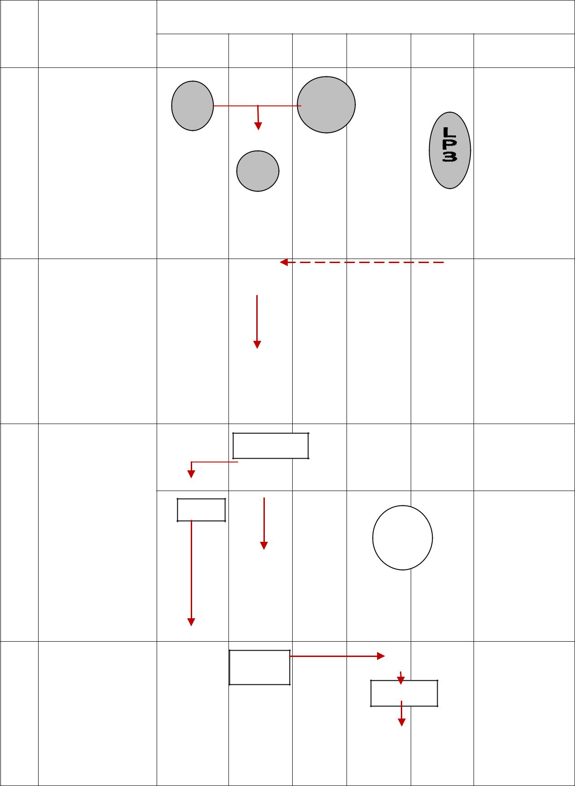

 |  |  | UNSUR PELAKSANA
NO | KEGIATAN
 |  | Dekan | KaJurMhs | LP3 | KELUARAN
 |  |  |  |  | TK akan
1 | Rancangan | D | KaJur |  | memperoleh
1 | Rancangan | D |  |  | fasilitasi dari
 | mitra kerja Tim |  |  |  | fasilitasi dari
 | mitra kerja Tim |  |  |  | Dekan,
 | Penyusun |  |  |  | Dekan,
 | Penyusun |  |  |  | Ketua
 | Kurikulum |  |  |  | Ketua
 | Kurikulum |  | TK |  | Program
 |  |  |  |  | Studi,
 |  |  |  |  | Mahasiswa
 |  |  |  |  | dan LP3
 |  |  |  |  | Tim
2 | Dekan |  |  |  | Kurikulum
2 | Dekan |  |  |  | (TK)
 | Menetapkan |  |  |  | (TK)
 | Menetapkan |  |  |  | terbentuk ,
 | Tim Kurikulum |  |  |  | terbentuk ,
 |  |  |  |  | LP3
 |  |  |  |  | Memfasilitasi
 |  |  |  |  | Kepakaran
 |  |  | Identifikasi
3 | Tim Kurikulum
 | Melakukan |  |  |  | Misi
 | identifikasi Misi | Misi |  |  | Misi
 | identifikasi Misi | Misi |  |  | teridentifikasi
 | PT & | Misi |  |  | teridentifikasi
 | PT & |  | MHS |  | teridentifikasi
 | Kebutuhan |  | Sebagai
 | Stakeholders |  | Sebagai
 | (SH)
 |  |  | Tracer |  | Diperoleh
 |  |  | Tracer |  | kebutuhan
4 | Tim Kurikulum |  | Study |  | kebutuhan
4 | Tim Kurikulum |  | SH need |  | stakeholders
 | melakukan |  | SH need |  | stakeholders
 | tracer study
 | kepada
 | stakeholders

 |  |  |  |  |  |  |  |  |  |  |  |  | Tujuan
 |  |  |  |  |  |  |  |  |  |  |  |  |  | Kurikuler
5 | Merumuskan |  |  | Tujuan Kurikuler & Tujuan Instruksional |  |  |  |  |  |  |  |  |  | Kurikuler
5 | Merumuskan |  |  |  |  |  |  |  |  |  |  |  | dan Tujuan
 | Tujuan
 | Tujuan |  |  |  |  |  |  |  |  |  |  |  | instruksional
 | Kurikuler &
 | Kurikuler & |  |  |  |  |  |  |  |  |  |  |  | ditetapkan
 | Tujuan
 | Instruksional
 | dengan
 | konsultasi ke
 | Dekan, KaJur
 | dan LP3
 |  |  |  |  |  |  |  |  |  |  |  |  | Strategi
 |  |  |  |  | Strategi
 |  |  |  |  |  |  |  |  |  |  |  |  | instruksional
6 | Melakukan |  |  |  | Instruksional
6 | Melakukan |  |  |  |  |  |  |  |  |  |  |  | ditetapkan
 | seleksi Strategi
 | Instruksional
 |  |  |  |  |  |  |  |  |  |  |  |  | Ada model
 |  |  |  |  |  |  |  | Studen Assessment
 |  |  |  |  |  |  |  |  |  |  |  |  | baku
7 | Menyusun
7 | Menyusun |  |  |  |  |  |  |  |  |  |  |  | Evaluasi
 | konsep
 | konsep |  |  |  |  |  |  |  |  |  |  |  | Hasil Belajar
 | Evaluasi Hasil
 | Belajar
 |  |  |  |  |  |  |  |  |  |  |  |  | Kurikulum
 |  |  |  |  | Meta-Evaluasi
 |  |  |  |  |  |  |  |  |  |  |  |  | yang
8 | Melakukan
8 | Melakukan |  |  |  |  |  |  |  |  |  |  |  | dinamis
 | Monitoring &
 | Evaluasi
 | kurikulum



PROSEDUR | Tgl berlaku : 1 Februari 2017 |  |  |  |  | Versi/Revisi : 1
 | Tgl Revisi |  |  | : 1 Agustus 2016 |  | Kode Dok. MP.UJM-JMSP-FPIK-UB.39
 |  |  |  |  | UJIAN PKM TERJADWAL
1. PENGERTIAN |  | : | Prosedur ini adalah prosedur yang mengatur pelaksanaan ujian
DAN TUJUAN |  |  |  | PKM secara terJadual. Adapun tujuannya adalah untuk menjamin
 |  |  |  | terselenggaranya pelaksanaan ujian PKM secara tertib dan lancar
 |  |  |  | di Jurusan Manajemen Sumberdaya Perairan, Fakultas Perikanan
 |  |  |  | dan Ilmu Kelautan Universitas Brawijaya.
2. RUANG LINGKUP |  | : | Program S1 Jurusan Manajemen Sumberdaya Perairan, Fakultas
 |  |  |  | Perikanan dan Ilmu Kelautan Universitas Brawijaya Malang
3. PIHAK YANG |  |  |  | 1. Mahasiswa
TERKAIT |  |  |  | 2. Dosen Pembimbing PKM
 |  |  |  | 3. Dosen Penguji PKM
 |  |  |  | 4. Staf Bagian Akademik Jurusan
4. DEFINISI |  | : |  | 1. Praktik Kerja Magang (PKM) adalah sebuah aktivitas kerja yang
 |  |  |  |  | membekali mahasiswa untuk mengenal, mengetahui,
 |  |  |  |  | memahami aplikasi dan keterkaitan bidang ilmunya dalam
 |  |  |  |  | sistem agribisnis dan agroindustri di dunia kerja yang meliputi
 |  |  |  |  | sistem pengelolaan dan produksi secara umum, atau aspek
 |  |  |  |  | khusus di perusahaan/instansi dalam jangka waktu tertentu.
 |  |  |  | 2. Pembimbing PKM adalah Dosen di Jurusan MSP.
 |  |  |  | 3. Penguji PKM adalah Dosen di Jurusan MSP yang telah berhak
 |  |  |  |  | menguji.
5. DISTRIBUSI |  | : |  | Dibagikan kepada :
 |  |  |  | 1. | Dekan Fakultas Perikanan dan Ilmu Kelautan Universitas
 |  |  |  |  | Brawijaya Malang
 |  |  |  | 2. | Wakil Dekan I Bidang Akademik Fakultas Perikanan dan
 |  |  |  |  | Ilmu Kelautan Universitas Brawijaya Malang
 |  |  |  | 3. | Ka. Subag Akademik
 |  |  |  | 4. | Ka. Jurusan
 |  |  |  | 5. | Sek. Jurusan
 |  |  |  | 6. | Ka. Prodi
 |  |  |  | 7. | Sek. Prodi
 |  |  |  | 8. | Dosen
 |  |  |  | 9. | Administrasi Jurusan
 |  |  |  | 10. Mahasiswa

6. REFERENSI | : 1. Pedoman Pendidikan tahun akademik 2011/2012 di Fakultas
 | Perikanan dan Ilmu Kelautan Universitas Brawijaya
 | 2. Pedoman Penulisan tahun akademik 2010/2011 di
 | Fakultas Perikanan dan Ilmu Kelautan Universitas Brawijaya
6. PROSEDUR | : Ujian PKM adalah ujian lisan yang dilaksanakan secara
6.1 Ujian PKM | komprehensip oleh Dosen Pembimbing dan seorang Dosen
6.1 Ujian PKM | Penguji.
 | 1. Ujian PKM dilaksanakan setelah laporan PKM disetujui oleh
 | Dosen
 | Pembimbing.
 | 2. Nilai akhir PKM merupakan rata-rata dari nilai Dosen
 | Pembimbing
 | dan Dosen Penguji yang mencakup penilaian tentang:
 | a. Nilai pembekalan dan seminar proposal PKM
 | b. Disiplin, etos kerja, tanggung jawab, kreatifitas, kemampuan,
 | kerjasama, dan beban pekerjaan selama Praktik kerja, serta
 | kesesuaian hasil kegiatan dengan rencana kerja.
 | c. Mutu laporan yang menyangkut : isi, sistematik, alur
 | penyajian dan tata cara penulisan.
6.2 Persyaratan | 3. Kemampuan penguasaan laporan selama ujian PKM.
Ujian PKM
 | Persyaratan untuk bisa mengikuti ujian PKM:

  - Mahasiswa telah menempuh 108 sks

  - Mendaftarkan diri ke bagian administrasi Jurusan PSPK dengan menyerahkan persyaratan ujian PKM berupa:

a. Formulir pendaftaran, disertai dengan:

        - Formulir persetujuan Jadual hari & jam dari dosen pembimbing

        - Kartu pembimbingan/konsultasi min. 8 x pembimbingan

    - Tanda bukti pembayaran biaya ujian yang besarnya sesuai keputusan dari fakultas

- Menyerahkan Laporan PKM untuk didistribusikan kepada dosen

6.2 Pelaksanaan |  | pembimbing dan dosen penguji (5 bundel tanpa dijilid, diklip
6.2 Pelaksanaan |  | dan dimasukkan dalam stopmap transparan)
Ujian PKM
 | 1. | Ujian PKM dapat berlangsung dan dinyatakan sah bila dihadiri
 |  | oleh mahasiswa, Dosen pembimbing dan Dosen Penguji.
 | 2. | Semua berkas/dokumen yang terkait dengan pelaksanaan
 |  | Ujian PKM harus disediakan oleh Bagian Administrasi Jurusan.
6.3 Perbaikan | 3. | Bagian | Administrasi Jurusan wajib mengatur ketersediaan
6.3 Perbaikan |  | ruangan | dan sarana-prasarana yang dibutuhkan untuk

Naskah PKM | kelancaran pelaksanaan Ujian PKM.

Perbaikan naskah PKM dilakukan paling lama 2 minggu setelah ujian PKM. Jika tidak, maka mahasiswa harus melakukan ujian-PKM ulangan selambat-lambatnya 2 minggu setelah batas akhir waktu revisi.

- Alur pendaftaran ujian PKM
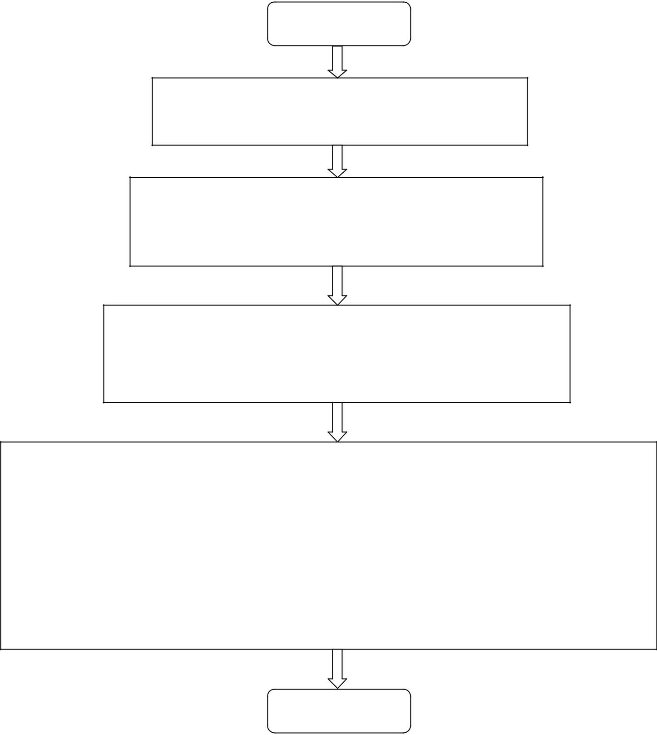

Mulai

Mahasiswa melakukan pendaftaran di bagian administrasi

jurusan MSP

Mahasiswa mendapatkan form pendaftaran disertai form penentuan Jadual (hari & jam) ujian yang harus ditentukan bersama dosen pembimbing dan penguji

Mahasiswa mengisi :

- form pendaftaran ujian

- menentukan Jadual ujian bersama dosen pembimbing dan penguji

Mahasiswa menyerahkan semua persyaratan pendaftaran ujian PKM ke administrasi Jurusan MSP, berupa:

- Form pendaftaran ujian yang sudah ditandatangani oleh mahasiswa dan dosen pembimbing
- Kartu pembimbingan PKM
- Tanda bukti pembayaran biaya ujian

- Menyerahkan laporan PKM (5 bundel tanpa dijilid, cukup diklip dan dimasukkan dalam stopmap transparan

Selesai

 | PROSEDUR | Tgl berlaku : 1 Februari 2017 |  |  |  |  | Versi/Revisi : 7
 |  | Tgl Revisi |  |  | : 1 Agustus 2016 |  | Kode Dok. MP.UJM-JMSP-FPIK-UB.11
 |  |  |  | EVALUASI KURIKULUM
 | 1. TUJUAN |  |  | Menetapkan suatu prosedur pelaksanaan Evaluasi Kurikulum di
 |  |  |  | lingkungan Jurusan Manajemen Sumberdaya Perairan Fakultas
 |  |  |  | Perikanan dan Ilmu Kelautan Universitas Brawijaya.
 | 2. RUANG LINGKUP |  |  | Lingkup kegiatan |  | meliputi seluruh langkah sistematis yang
 |  |  |  | diperlukan dalam melakukan Evaluasi kurikulum. Terdapat
 |  |  |  | sekurang-kurangnya 2 wacana evaluasi kurikulum antara lain
 |  |  |  | pertama evaluasi berdasarkan komponen-komponen kurikulum
 |  |  |  | dan yang kedua evaluasi berdasarkan tingkat pencapaian tujuan
 |  |  |  | kurikulum.
 | 3. DISTRIBUSI |  |  | 1. | Wakil Dekan I
 |  |  |  | 2. | Wakil Dekan II
 |  |  |  | 3. | Ka Subag Keuangan dan Kepegawaian
 |  |  |  | 4. | Ketua jurusan MSP
 |  |  |  | 5. | Ketua Laboratorium di Jurusan MSP
 |  |  |  | 6. | Administrasi Jurusan
 |  |  |  | 7. | Dosen pengampu mata kuliah Jurusan MSP
 |  |  |  | 8. | Tim kurikulum
 | 4. DEFINISI |  |  | 1. | Kurikulum adalah sebuah dokumen tertulis tentang rencana
 |  |  |  |  | akademik menyangkut tujuan belajar, bahan ajar untuk
 |  |  |  |  | mencapai tujuan, metoda pembelajaran dan metoda
 |  |  |  |  | mengevaluasi hasil belajar
 |  |  |  | 2. | Evaluasi Kurikulum adalah proses peninjauan kembali
 |  |  |  |  | rancangan, implementasi, keluaran dan dampak sebuah
 |  |  |  |  | kurikulum pada setiap tahap operasionalnya
 |  |  |  | 3. | Komponen kurikulum merupakan dokumen lengkap yang
 |  |  |  |  | terdiri dari tujuan program, bahan ajar, strategi mengajar,
 |  |  |  |  | deskripsi alokasi sumber belajar, metoda mngevaluasi hasil
 |  |  |  |  | belajar dan metoda untuk mereview dan adjustment kurikulum
 |  |  |  |  | itu sendiri
 |  |  |  | 4. | Kompetensi lulusan adalah kemampuan yang dibentuk melalui
 |  |  |  |  | integrasi 3 jenis ketrampilan yaitu kognitif, psikomotorik,
 |  |  |  |  | ketrampilan bersikap dan berperilaku dalam menjalankan
 |  |  |  |  | suatu pekerjaan tertentu
 |  |  |  | 5. | Stakeholder program studi dan kurikulumnya adalah
 |  |  |  |  | mahasiswa, dosen, orang tua, administrator fakultas/program
 |  |  |  |  | studi, lembaga reguler maupun profesional, dunia usaha dan
 |  |  |  |  | industri serta pemerintah

  - REFERENSIBuku Panduan Akademik Fakultas Perikanan dan Ilmu Kelautan Universitas Brawijaya yang berlaku.

- PROSEDUR

6.1 Langkah-langkah Evaluasi Kurikulum

- Dalam konteks komponen kurikulum, maka evaluasi dilakukan terhadap setiap komponen kurikulum dengan menggunakan Hasil Belajar sebagai Indikator Utama. Maka evaluasi akan meliputi:

  - Evaluasi ketercapaian tujuan kurikuler

  - Evaluasi Bahan Ajar

  - Evaluasi Pendistrian Bahan Ajar

  - Evaluasi Model Pembelajaran

  - Evaluasi atas Model Evaluasi Hasil Belajar

6.2 Model Evaluasi mengikuti alur struktur Kurikulum berikut:

Tujuan Kurikuler

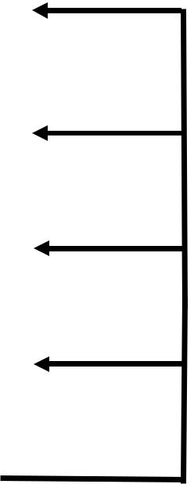

Bahan Ajar


Distribusi Bahan Ajar


Metoda Pembelajaran


Evaluasi Hasil Belajar

- Dalam konteks Evaluasi berbagai tingkat pencapaian tujuan kurikulum, evaluasi dilakukan sebagai berikut:
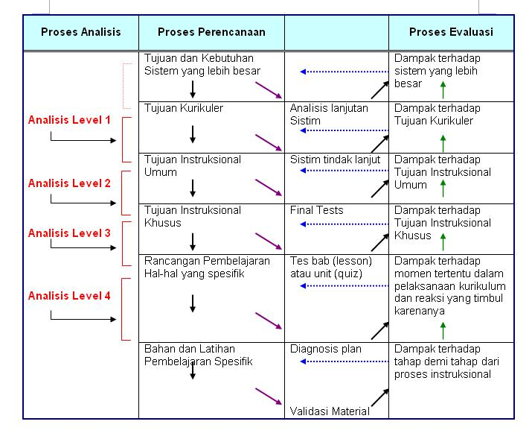

- Bagan Alir Prosedur Operasional Evaluasi Kurikulum

Karena adanya 2 wacana evaluasi seperti disebut diatas, maka Bagan Alir Prosedur Operasional dapat pula dibuat tersendiri.

  - Wacana I, evaluasi dalam konteks tinjauan ulang per komponen, merupakan evaluasi pada tingkat Fakultas/Program Studi dan melibatkan lebih banyak pihak.
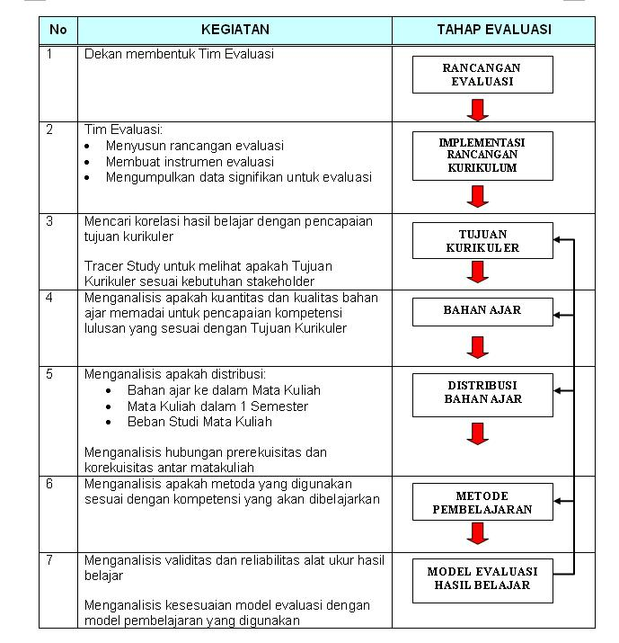

- Wacana II, evaluasi dalam konteks pencapaian tingkat tertentu dari tujuan kurikulum, Evaluasi ini melibatkan tidak terlalu banyak pihak pada level evaluasi tingkat topik, lebih banyak pada tingkat mata kuliah, dan lebih banyak lagi pada tingkat jurusan atau program studi.
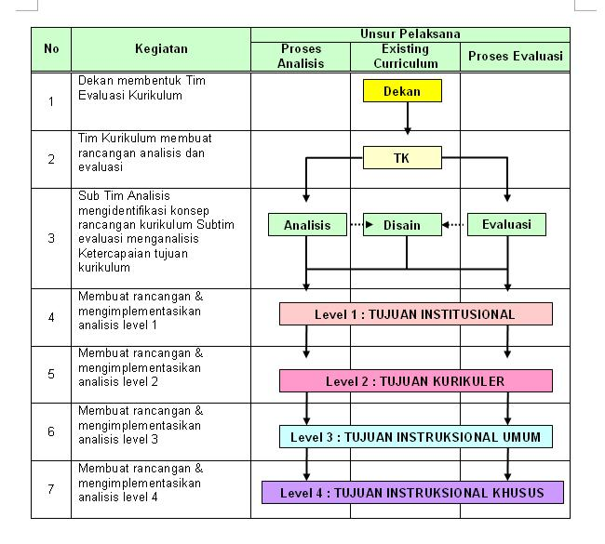

6.3 Luaran Kegiatan

Keluaran kegiatan evaluasi berbasis pada wacana 1 antara lain:

- Identifikasi kongruensi atau diskongruensi antara Tujuan Kurikuler dengan harapan stakeholders

- Identifikasi kongruensi atau diskongruensi bahan ajar untuk mencapai Tujuan Kurikuler

- Dapat dilihat efektifitas dan efisiensi serta proporsi pembelajaran bahan ajar antar mata kuliah, antar semester, hubungan logis prerekuisitas dan korekuisitas

- Dapat diketahui validitas dan reliabilitas alat-alat ukur keberhasilan studi mahasiswa

- Seluruh unsur-unsur 1-4 akan memberi dasar kuat bagi rekonstruksi dan perbaikan kurikulum kedepan.

Untuk wacana 2, luaran kegiatan adalah:

- Dapat diukur kinerja institusi dalam melaksanakan misi pendidikannya

- Dapat diukur efektivitas sistem dan komponen sistem satu dengan yang lain

- Dapat diukur validitas dan reliabilitas Ujian akhir untuk mencapai tujuan instruksional umum

- Dapat diukur validitas dan reliabilitas tes topik /unit dalam kaitan ketercapaian Tujuan Instruksional Khusus.

- Hasil evaluasi dapat digunakan untuk:

  - Menyusun diagnosis plan

  - Validasi bahan ajar

  - Umpan balik dan Dasar berubah

6.4 Catatan

- Evaluasi kurikulum tidak bermaksud untuk membuktikan sesuatu melainkan mengembangkan sesuatu

- Prinsip dasar evaluasi adalah membandingkan data dengan indikator yang ditetapkan

- Dalam merancang Evaluasi Kurikulum, Tim Evaluasi harus menguasai teknik-teknik:

  - Mengukur perubahan jangka panjang atas perilaku belajar mahasiswa

  - Mengukur reaksi serta persepsi mahasiswa terhadap kurikulum yang berjalan bagi dirinya

  - Mengukur ketrampilan kognitif, psikomotorik dan ketrampilan reaktif dan interaktif mahasiswa.

 | PROSEDUR | Tgl berlaku : 1 Februari 2017 |  |  |  | Versi/Revisi : 7
 |  | Tgl Revisi |  | : 1 Agustus 2016 |  | Kode Dok. MP.UJM-JMSP-FPIK-UB.03
 |  |  |  | TRACE STUDY: KURIKULUM
 | 1. TUJUAN |  |  | Menetapkan suatu prosedur pelaksanaan Tracer studi terhadap
 |  |  |  | implementasi kurikulum di lingkungan Jurusan Manajemen
 |  |  |  | Sumberdaya Perairan Fakultas Perikanan dan Ilmu Kelautan
 |  |  |  | Universitas Brawijaya dengan tujuan untuk mencari (yang belum
 |  |  |  | terpikirkan) dan menyesuaikan (yang sudah terpikirkan) terhadap
 |  |  |  | implentasi kurikulum.
 | 2. RUANG LINGKUP |  | Wilayah dan cakupan dari Tracer Study adalah kebutuhan
 |  |  |  | informasi yang akurat dan relevan untuk menyusun kurikulum
 |  |  |  | Jurusan MSP, yang dapat memberi arah pengembangan
 |  |  |  | penyusunan kurikulum yang akan datang dan masukan dalam
 |  |  |  | menyusun pelayanan yang efektif dan efisien sehingga dapat
 |  |  |  | berperan dan berfungsi secara internal dan eksternal. Sasaran
 |  |  |  | tracer study terutama lulusan di lingkungan Jurusan MSP.
 | 3. DISTRIBUSI |  |  | 1. | Wakil Dekan I
 |  |  |  | 2. | Wakil Dekan II
 |  |  |  | 3. | Ka Subag Keuangan dan Kepegawaian
 |  |  |  | 4. | Ketua jurusan MSP
 |  |  |  | 5. | Administrasi Jurusan
 |  |  |  | 6. | Dosen pengampu mata kuliah Jurusan MSP
 |  |  |  | 7. | Tim kurikulum
 |  |  |  | 8. | Alumni jurusan MSP
 |  |  |  | 9. | Stakeholders lain
 | 4. DEFINISI |  |  | 1. | Kurikulum adalah sebuah dokumen tertulis tentang rencana
 |  |  |  |  | akademik menyangkut tujuan belajar, bahan ajar untuk
 |  |  |  |  | mencapai tujuan, metoda pembelajaran dan metoda
 |  |  |  |  | mengevaluasi hasil belajar
 |  |  |  | 2. | Stakeholder program studi dan kurikulumnya adalah alumni,
 |  |  |  |  | dosen, orang tua, administrator fakultas/program studi,
 |  |  |  |  | lembaga reguler maupun profesional, dunia usaha dan industri
 |  |  |  |  | serta pemerintah
 |  |  |  | 3. | Tracer Studi bukan sekedar jajak pendapat /pooling, tetapi
 |  |  |  |  | mempunyai tujuan yang jelas untuk mempelajari hal-hal yang
 |  |  |  |  | lalu yang terkait dengan implementasi kurikulum yang terkait
 |  |  |  |  | Renstra masa depan (5 atau 10 tahun)
 | 5. REFERENSI |  |  | 1. | Buku Panduan Akademik Fakultas Perikanan dan Ilmu
 |  |  |  |  | Kelautan Universitas Brawijaya yang berlaku
 |  |  |  | 2. | Buku Pedoman Pelaksanaan Tracer Study.

6. PROSEDUR

6.1. PERSIAPAN
Sebelum pelaksanaan survei dilakukan pertemuan internal dengan membahas topik :
1. Materi (substansi) yang akan dimasukkan dalam borang meliputi:
• Pengembangan Kurikulum sesuai dengan kebutuhan
• Evaluasi dan kajian ulang masing-masing Kurikulum
• Kebutuhan pengguna lulusan untuk rancang ulang kurikulum
• | Rancangan Penyusunan Kurikulum
• Pemanfaatan Teknologi Informasi dalam Pembelajaran
2. Teknis pelaksanaan tracer study meliputi:
• | Jumlah sampel
• | Penentuan stakeholder terkait
• | Metoda pengumpulan data
• | Distribusi kuisioner/borang
• | Analisis data

6.2 PELAKSANAAN
1. Mekanisme pelaksanaan dari studi ini tercermin dari operasionalisasi
pelaksanaannya yang mencakup pengambilan data di lapang, proses verifikasi
data, tabulasi data dan analisis serta pelaporan hasil analisis. Hasil pelaporan
ini akan digunakan untuk menyusun analisis eksternal (opportinity and threat).
Hasil analisis eksternal ini akan digunakan untuk menyusun External Factor
Analysis dan akan dipadukan dengan Analisis Internal untuk mendapatkan
pilihan strategi Sedangkan bentuk penyajian analisis data bisa berupa data
diskriftif ataupun data analisis.
2. Rangkaian kegiatan bertujuan untuk memperkuat kurikulum pemelajaran
melalui pengembangan proses belajar mengajar dalam rangka meningkatkan
kualitas lulusan Jurusan MSP FPIK Universitas Brawijaya. Kegiatan ini
diarahkan untuk pengembangan kurikulum | dengan penataan kembali
implementasinya dengan memantapkan sistem penjaminan mutu akademik,
melalui 2 sub aktivitas, yang terdiri atas (1) sub aktivitas untuk kapasitas
perencanaan kurikulum, (2) sub aktivitas kearah “promotion & advocation”, yaitu
penyebarluasan (diseminasi) dari kurikulum.

BAGAN ALIR PROSEDUR STANDAR

Memperhatikan langkah-langkah Tracer study pengembangan kurikulum, terlihat beberapa unsur yang akan berpotensi terlibat serta fungsi masing-masing dalam Prosedur Operasional Tracer Study Pengembangan Kurikulum :

N | UNSUR | FUNGSI DALAM LANGKAH –LANGKAH TRACER STUDY (TS)
O | TERLIB
 | AT
 | DALAM
 | DALAM | Langkah | Langka | Langkah | Langkah | Langka | Langkah | Langka
 | PROSE
 | PROSE |  | H |  |  | h |  | h
 | S | 1 | H | 3 | 4 | h | 6 | h
 |  |  | 2 |  |  | 5 |  | 7
1 | Dekan | - Bentuk | Fasilita | Fasilitasi | Fasilitasi | Fasilitas | Fasilitasi | Antisip
 |  | tim | si tim | tim | tim | i tim | implemntas | asi
 |  | kurikulum |  |  |  |  | implemntas
 |  | kurikulum |  |  |  |  | i | resisten
 |  | - Fasilitasi |  |  |  |  |  | si
 |  | tim
2 | Ketua | Fasilitasi | Fasilita | Narasu | Konsulta | - | Implement | Feedba
 | Jurusan | tim | si dana | mber / | n |  | asi | ck
 |  |  |  | konsulta |  |  | Kurikulum
 |  |  |  | n |  |  | TSi
3 | Tim | - | Student | Goals & | Seleksi | Graduat | Monitoring | Antisip
 | Tracer | Identifikai | Need | objectiv | strategi | ed | evaluating | asi
 | Kurikulu | misi | Need | e
 | Kurikulu | misi | Assessm | e | instruksi | Assess |  | reseste
 | m |  | Assessm |  | instruksi | Assess |  | reseste
 | m | - Tracer | ent | TS | onal | ment |  | nsi
 |  | study |  | kurikulu
 |  | stakeholde |  | m
 |  | rs
4 | Stakeho | Subject | Subjec | - | - | Feedba | - | Feedba
 | lders | tracer | assess |  |  | ck |  | ck
 | (alumni) | study | ment
5 | LP3 UB | Fasilitasi Kepakaran

PROSEDUR | Tgl berlaku : 1 Februari 2017 |  |  | Versi/Revisi : 7
 | Tgl Revisi | : 1 Agustus 2016 |  | Kode Dok. MP.UJM-JMSP-FPIK-UB.40
 |  |  | TINJAUAN MANAJEMEN

- Tujuan :

1.1 Meninjau, mengendalikan, mengatur dan menjamin berlangsungnya proses bisnis dengan sistem mutu organisasi pada selang waktu terencana.

1.2 Memastikan kesesuaian, kecukupan, dan efektifitas tinjauan manajemen agar terus berlanjut.

1.3 Terpeliharanya rekaman Tinjauan Manajemen (Klausul 4.2.4. SNI ISO 9001:2008)

- Ruang Lingkup :

Tinjauan Manajemen harus mencakup penilaian peluang koreksi dan keperluan akan perubahan pada sistem manajemen mutu, termasuk kebijakan mutu dan sasaran mutu.

- Tanggung Jawab :

Ketua dan Sekretaris Jurusan bertanggung jawab menentukan jadwal pelaksanaan Tinjauan Manajemen secara berkala. Di Jurusan MSP ditetapkan Tinjauan Majemen dilakukan setahun 2 (dua) kali, yaitu tiap akhir Semester Ganjil dan Genap.

- Definisi

  - Tinjauan Manajemen adalah tinjauan yang dilakukan oleh pimpinan tertinggi di Jurusan PSPK untuk 1) mengoreksi pada efektifitas sistem manajemen mutu dan prosesnya, 2) Mengoreksi pada produk berkaitan dengan persyaratan pelanggan, dan 3) sumberdaya yang diperlukan

  - Ketua Jurusan adalah pimpinan tertinggi di tingkat jurusan yang bertanggungjawab kepada dekan. Salah satu tugas ketua jurusan adalah melakukan pengendalian, pengawasan, moitoring dan evaluasi terhadap unit kerja yang ada di bawah kewenangannya.

  - Management Representative (MR), dalam hal ini diemban oleh sekretaris jurusan adalah seseorang yang bertugas:

- Memantau semua semua proses yang terkait sistem manajemen mutu (SMM) dengan pihak internal dan eksternal sehingga kegiatan terlaksana serta terpelihara

- Merencanakan dan mengkoordinasi jadwal rutin tinjauan manajemen, audit internal serta perbaikan SMM UJM MSP UB

- Mengkoordinasi pengelolaan dokumen, rekaman dan sumberdaya di lingkungan

UJM MSP UB

- Membantu Top Management merencanakan, merumuskan, memantau harapan kepuasan Rektor dan feedback pelanggan lainnya

- Memantau dan melaporkan ketercapaian indikator sasaran mutu minimal dua kali setiap tahun

- Unit Jaminan Mutu (UJM) adalah lembaga fungsional yang dibentuk oleh Ketua Jurusan dan diberi tugas untuk mengembangkan Sistem Penjaminan Mutu Internal (SPMI) di tingkat Jurusan.

- Anggota Unit Jaminan Mutu (UJM) adalah semua komponen di dalam jurusan meliputi Ketua dan sekretaris Program Studi Manajemen Sumberdaya Perairan (MSP), Ketua dan sekretaris Program Studi Teknologi Hasil Perikanan (THP) dan Ketua dan sekretaris Program Studi Budidaya Perairan (BP), Ketua-ketua Laboratorium di bawah Jurusan MSP (ilmu-ilmu Perairan, Biologi dan Reproduksi Ikan, Penyakit dan Parasit Ikan dan Teknologi hasil Perikanan), Administrasi Jurusan, dan unsure mahasiswa.

- Ketidaksesuaian (KTS) adalah apabila ditemukan:

- Tidak terdapat elemen sistem,

- Suatu sistem gagal untuk memenuhi satu klausul dari persyaratan sistem mutu,

- Penerapan suatu klausul sangat tidak konsisten,

- Ketidaksempurnaan penerapan suatu sistem telah mengarah pada ketidakpuasan pelanggan,

- Tindakan perbaikan yang tidak efektif dan terpantau dalam dua kali audit internal secara berturut-turut,

- Suatu ketidaksesuaian dalam memenuhi suatu persyaratan dalam satu klausal ISO 9001 atau dokumen referensi lain

- Suatu ketidaksesuaian yang diamati dari suatu pengamatan dari satu prosedur organisasi.

7. Observation (OB) adalah apabila ditemukan:

  - Ada aspek yang disarankan dapat dikembangkan tetapi kondisi yang ada saat ini bukan merupakan suatu ketidaksesuaian dalam sistem mutu.

- Rujukan

1. Manual Mutu UJM MSP UB (00702 05000)

2. Manual Prosedur Pengendalian Produk Tidak Sesuai UJM MSP UB (00702 06200)

3. Manual Prosedur Tindakan Korektif dan Pencegahan (00702 06300)

4. Standar Nasional Indonesia (SNI) Sistem Manajemen Mutu (SMM) – Persyaratan ISO 9001:2008, Badan Standardisasi Nasional

- Bagan Alir :


Mulai


Ketua | Menentukan jadwal Tinjauan Manajemen | Jadwal Tinjauan Manajemen
 |  | →
Jurusan


Sekretaris Jurusan

Ketua UJM

Anggota

UJM

Ketua

UJM

Menginformasikan dan mengkoordinasikan dengan seluruh komponen Jurusan MSP

Mengkoordinasikan dengan anggota UJM untuk persiapan pelaksanaan Tinjauan Manajemen

Mempersiapkan dokumen dan borang berupa: hasil audit, umpan balik pelanggan,
kinerja proses dan kesesuaian produk, status tindakan pencegahan dan tindakan korektif, tindak lanjut tinjauan manajemen yang lalu, perubahan yang dapat mempengaruhi sistem manajemen mutu serta saran dan koreksi

Membuat Laporan Ketidaksesuaian dan mengkonfirmasikannya kepada anggota UJM

Daftar komponen Jurusan
- 00702 06004 01

- Jadwal Tinjauan Manajemen 00702 06004 02


Checklist
- Tinjauan Manajemen


Borang Laporan Tinjauan

- Manajemn 00702 06004 03

Anggota | Menerima dan mengklarifikasi temuan | Borang Klarifikasi
 | ketidaksesuaian dan mengajukan rencana | 00702 06004 04
UJM | tindakan perbaikan | 00702 06004 04



A


A


Melakukan tindakan perbaikan dan

Anggota pencegahan atas temuan Tinjauan Manajemen
UJM
←

Anggota | Melakukan verifikasi terhadap tindakan
 | perbaikan dan pencegahan yang telah | ←
UJM | Dilakukan


Borang Tinjauan Manajemen

00703 06004 03


Borang Klarifikasi

00703 06004 04

 | Sesuai |  | Tidak
 | Ya
Ketua |  |  |  |  | Laporan Tinjauan
Ketua | Melaporkan dan verifikasi tindakan |  |  |  | Laporan Tinjauan
 |  |  |  | → | Manajemen
 | perbaikan kepada MR |  |  | → | Manajemen
UJM


Sekretaris | Memantau tindakan perbaikan dan |  | Laporan Tinjauan
Sekretaris | pencegahan yang dilakukan, melaporkan |  | Laporan Tinjauan
 | pencegahan yang dilakukan, melaporkan | ← | Manajemen
Jurusan | hasil Tinjauan Manajemen kepada Ketua
Jurusan | Jurusan

 | Menyosialisasikan hasil Tinjauan
 | Manajemen secara keseluruhan dalam rapat
Ketua | Jurusan meliputi: 1) koreksi pada efektifitas |  | Laporan Tinjauan
Ketua | sistem manajemen mutu dan prosesnya, 2) |  | Manajemen
 | sistem manajemen mutu dan prosesnya, 2) | → | Manajemen
Jurusan | koreksi pada produk berkaitan dengan
 | persyaratan pelanggan, dan 3) sumberdaya
 | yang diperlukan.

Selesai

 | PROSEDUR | Tgl berlaku : 1 Februari 2017 |  |  |  | Versi/Revisi : 7
 |  | Tgl Revisi |  | : 1 Agustus 2016 |  | Kode Dok. MP.UJM-JMSP-FPIK-UB.41
 |  | PEMELIHARAAN SARANA DAN PRASARANA
1. TUJUAN |  |  | Menetapkan suatu prosedur pemeliharaan sarana dan prasarana
 |  |  | untuk mengatur aktivitas penggunaan sarana prasarana demi
 |  |  | berlangsungnya kegiatan belajar-mengajar yang efektif di
 |  |  | lingkungan Jurusan Manajemen Sumberdaya Perairan secara
 |  |  | khusus dan Fakultas Perikanan dan Ilmu Kelautan Universitas
 |  |  | Brawijaya.
2. RUANG LINGKUP |  |  | 1. | Mahasiswa
 |  |  | 2. | Dosen
 |  |  | 3. Petugas ruang control/pelayanan kelas
 |  |  | 4. | Tenaga kependidikan
3. DISTRIBUSI |  |  | 1. | Wakil Dekan I
 |  |  | 2. | Wakil Dekan II
 |  |  | 3. | Ka Subag Keuangan dan Kepegawaian
 |  |  | 4. | Ketua jurusan MSP
 |  |  | 5. | Administrasi Jurusan
 |  |  | 6. | Dosen pengampu mata kuliah
4. DEFINISI |  |  | 1. | Sarana dan prasarana pendidikan adalah alat penunjang
 |  |  |  | keberhasilan suatu proses pelayanan pendidikan (proses
 |  |  |  | belajar mengajar) yang apabila tidak tersedia maka kegiatan
 |  |  |  | belajar mengajar tidak akan mencapai hasil yang diharapkan.
 |  |  |  | Misalnya: | gedung/ruangan, perlengkapan ruangan/kelas,
 |  |  |  | perlengkapan PBM (spidol, LCD, lampu, papan, dan lain-lain),
 |  |  |  | dan laboratorium.
 |  |  | 2. | Pengguna sarana-prasarana pendidikan adalah seluruh civitas
 |  |  |  | akademika yang berkaitan dengan proses belajar mengajar
 |  |  |  | dalam lingkup Fakultas Perikanan dan Ilmu Kelautan
 |  |  |  | Universitas Brawijaya.
 |  |  | 3. | Pemeliharaan sarana prasarana bukan sekedar menjaga
 |  |  |  | sarana prasarana itu sendiri namun juga menjamin kegiatan
 |  |  |  | pelayanan pendidikan dapat berlangsung nyaman dan efektif.
 |  |  | 4. | Petugas pelayanan ruang adalah penanggung jawab peralatan
 |  |  |  | yang digunakan dalam proses belajar mengajar di ruang kelas
5. REFERENSI |  |  | 3. | MP Penggunaan fasilitas laboratorium (kode dokumen: 00702
 |  |  |  | 06503)
 |  |  | 4. | Petunjuk inventarisasi ruangan

PELAKSANAAN

1 | PEMELIHARAAN RUANGAN DOSEN MSP
 | Pemeliharaan ruangan dosen MSP menjadi tanggung jawab pemilik ruangan (dosen
 | yang bersangkutan). Apabila terjadi masalah/kendala pada ruangan dan/atau
 | dibutuhkan perlengkapan dan peralatan baru sebagai penunjang, maka yang
 | bersangkutan dapat langsung menghubungi petugas ruangan atau bagian
 | perlengkapan fakultas Perikanan dan Ilmu Kelautan – UB.

2 | PERAWATAN PERALATAN
 | 1. | Pemakaian peralatan/perlengkapan dilakukan pada saat ruangan digunakan.
 | 2. | Jika proses belajar mengajar berakhir dan tidak ada kegiatan selanjutnya
 |  | maka peralatan harus dimatikan
 | 3. | Jika terjadi kerusakan pada inventaris ruangan, petugas pelayanan ruang
 |  | berkewajiban untuk melapor pada Kasubbag Umum dan Perlengkapan.
 |  | Selanjutnya bagian perlengkapan bertugas untuk memperbaiki dan
 |  | menanganinya.
 | 4. | Penggantian peralatan dilakukan jika terjadi kerusakan.
 | 5. | Kerusakan yang diakibatkan oleh mahasiswa harus diganti oleh mahasiswa
 |  | yang bersangkutan.

BAGAN ALIR PROSEDUR PERAWATAN PERALATAN
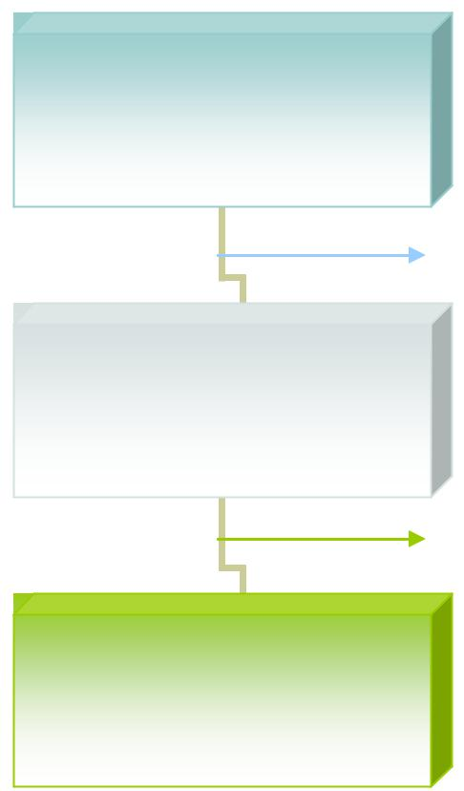

PEMAKAIAN

PERALATAN

KERUSAKAN

PETUGAS PELAYANAN

RUANGAN

PENGGANTIAN/ PERBAIKAN

PERALATAN

BAGIAN PERLENGKAPAN

PROSEDUR | Tgl berlaku : 1 Februari 2017 |  |  | Versi/Revisi : 7
 | Tgl Revisi | : 1 Agustus 2016 |  | Kode Dok. MP.UJM-JMSP-FPIK-UB.20
 |  |  | PENELITIAN

Tujuan

Digunakan sebagai pedoman bagi pelanggan untuk mengajukan kegiatan penelitian yang didanai oleh BPP FPIK terkait pengembangan topik penelitian terkini jurusan Manajemen Sumberdaya Perairan.

Ruang Lingkup

Berlaku untuk seluruh dosen Manajemen Sumberdaya Perairan Universitas Brawijaya.

Definisi

- Pelanggan adalah dosen Jurusan MSP baik berupa jasa, barang, maupun tindakan administrasi, baik secara langsung maupun tidak langsung, baik internal (mahasiswa, dosen, dan pegawai) maupun eksternal (rekanan, lembaga lain, maupun masyarakat luas).

Referensi

- Manual Mutu

- Surat edaran bantuan dana seminar internasional untuk masing-masing dosen

- Notulensi Rapat Sosialisasi Dana DPP-SPP Jurusan MSP tanggal 24 Mei 2011 (terlampir)

Garis Besar Prosedur

- Rapat alokasi dana penelitian untuk Jurusan Manajemen Sumberdaya Perairan difasilitasi oleh Ketua Jurusan dengan agenda penentuan topik penelitian untuk masing-masing program studi, yaitu: Manajemen Sumberdaya Perairan (MSP), Teknologi Hasil Perikanan (THP) dan Budidaya Perairan (BP)

- Penentuan topik diarahkan pada payung penelitian dan diharapkan dapat berkontribusi pada kajian perikanan dan kelautan secara nasional.

- Judul penelitian harus mewakili dan berbasis pada laboratorium di bawah koordinasi Jurusan MSP (ilmu-ilmu Perairan, Biologi dan Reproduksi Ikan, Penyakit dan Parasit Ikan dan Teknologi hasil Perikanan).

- Penawaran pengajuan usulan penelitian kepada semua dosen MSP. Prioritas ditujukan bagi dosen yang belum mendapatkan kesempatan melakukan penelitian DPP-SPP untuk 2 tahun terakhir.

- Dana penelitian dari BPP dibagi menjadi 2 buah judul. Hal ini dimaksudkan untuk mengakomodasi sebanyak-banyaknya topik yang dapat diajukan. Selain itu dapat

memfasilitasi dosen-dosen MSP untuk mendapatkan pengalaman penelitian lebih banyak.

- Untuk menunjang kemajuan Jurusan, dana penelitian dipotong sebesar 10% sebagai dana operasional Jurusan, dengan rincian sebagai berikut:

No. | Keterangan | Dana (Rupiah)
1 | Dana Awal per Prodi | 6.500.000
2 | Sisa Dana setelah dipotong Pajak 10% (dari Fakultas) | 5.850.000
3 | Sisa dana setelah dipotong 10% untuk dana operasional Jurusan | 5.265.000
4 | Masing-masing Judul Penelitian | 2.632.500

- Setelah penyelesaian Penelitian, diadakan pemaparan hasil penelitian oleh masing-masing tim penelitian yang difasilitasi Jurusan MSP.

- Untuk keperluan pendokumentasian dokumen penelitian, masing-masing Tim mengumpulkan hasil penelitian dalam bentuk CD dan dokumen.

Bagan Alir
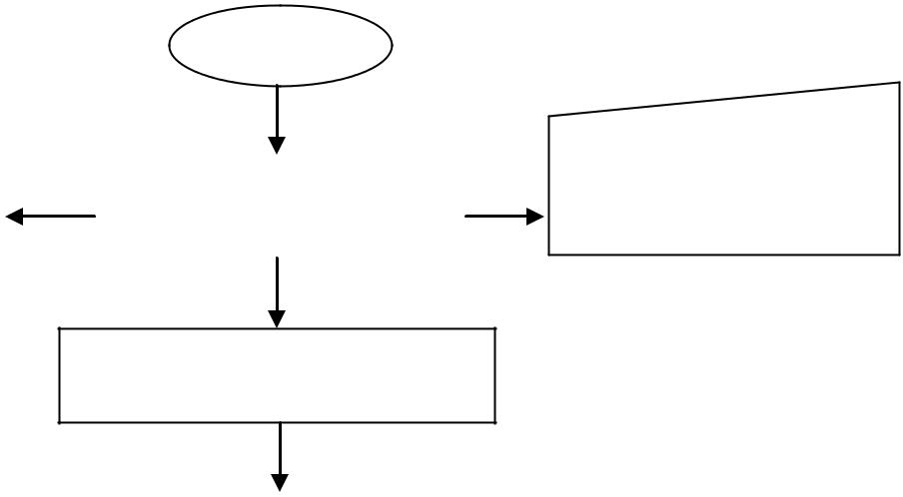

Mulai

MP Penelitian
UJM |  | Jurusan MSP

Menawarkan dana penelitian

Penentuan Judul sesuai
Penentuan Judul sesuai |  | Proposal Penelitian
dengan topik
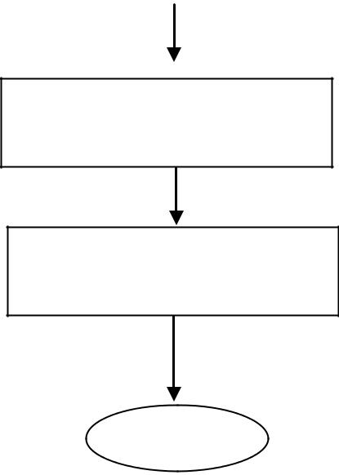

Hasil Penelitian

Pemaparan Hasil
Penelitian

Selesai

Lampiran 1. Notulensi Rapat Sosialisasi Dana DPP-SPP
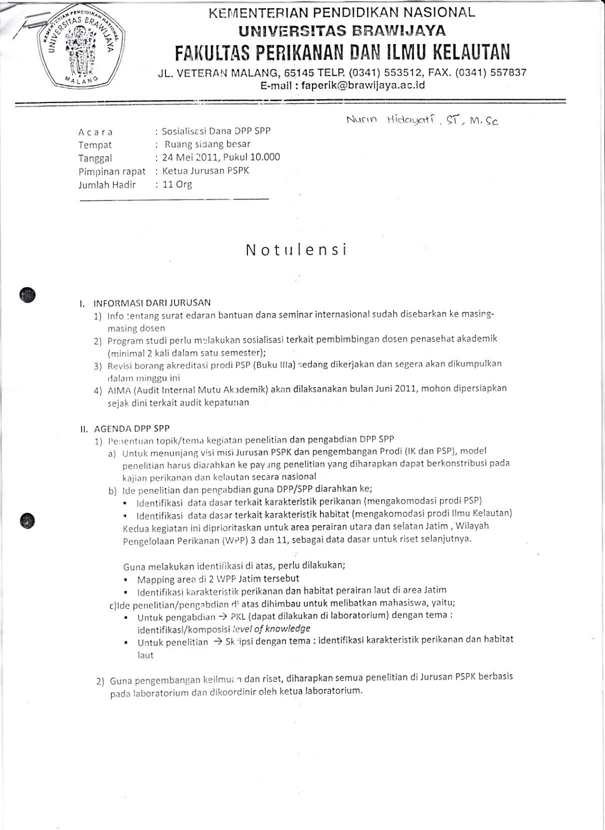
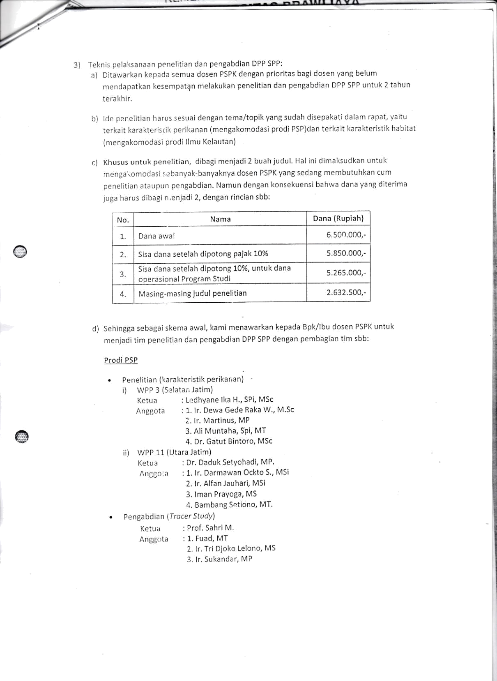
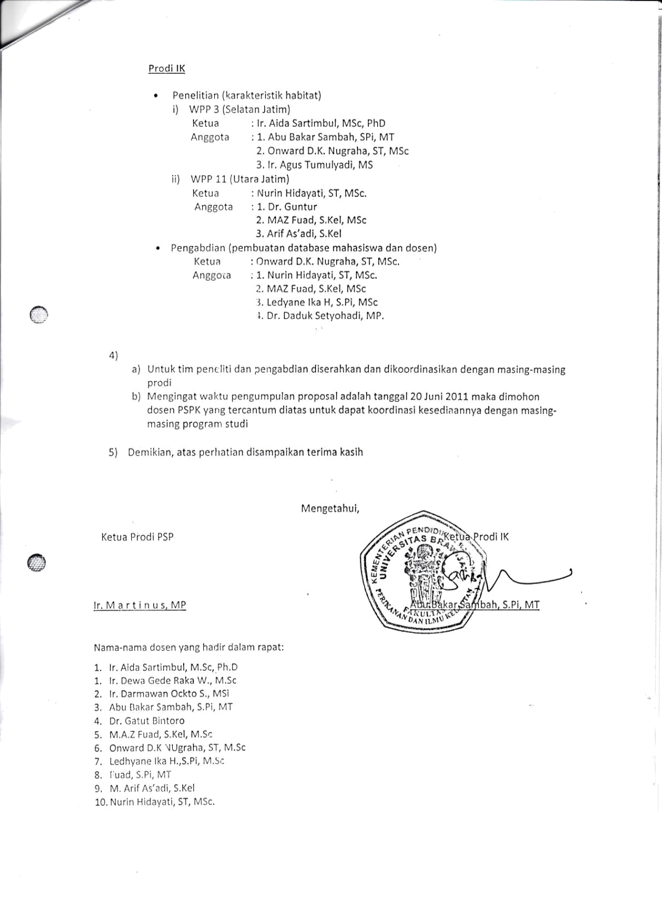

La mpiran 2. Absensi Rapat
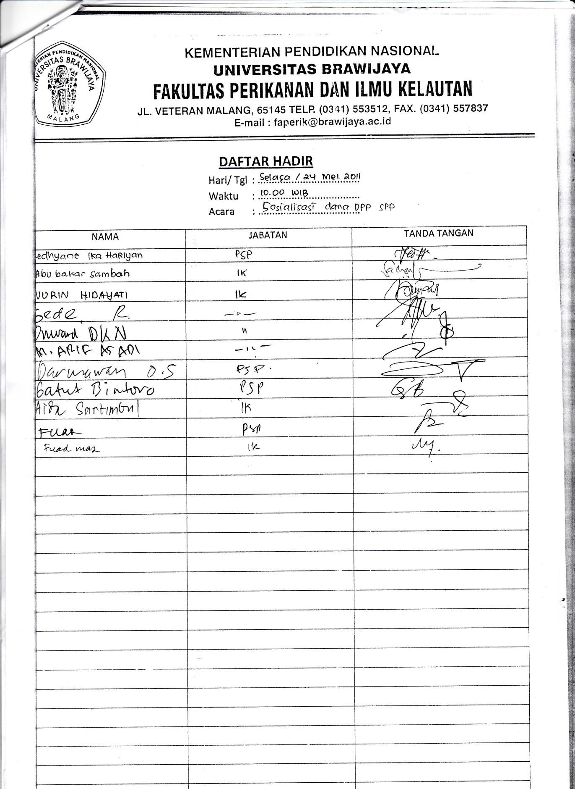

PROSEDUR | Tgl berlaku : 1 Februari 2017 |  | Versi/Revisi : 7
 | Tgl Revisi | : 1 Agustus 2016 | Kode Dok. MP.UJM-JMSP-FPIK-UB.22
PENGABDIAN KEPADA MASYARAKAT

Tujuan

Digunakan sebagai pedoman bagi pelanggan untuk mengajukan kegiatan pengabdian masyarakat yang didanai oleh BPP FPIK terkait pengembangan topik pengabdian terkini jurusan Manajemen Sumberdaya Perairan.

Ruang Lingkup

Berlaku untuk seluruh dosen Manajemen Sumberdaya Perairan Universitas Brawijaya.

Definisi

- Pelanggan adalah dosen Jurusan MSP baik berupa jasa, barang, maupun tindakan administrasi, baik secara langsung maupun tidak langsung, baik internal (mahasiswa, dosen, dan pegawai) maupun eksternal (rekanan, lembaga lain, maupun masyarakat luas).

Referensi

- Manual Mutu

- Notulensi Rapat Sosialisasi Dana DPP-SPP Jurusan MSP tanggal 24 Mei 2011 (terlampir)

Garis Besar Prosedur

- Rapat alokasi dana pengabdian kepada masyarakat untuk Jurusan Pemanfaatan Sumberdaya Perikanan difasilitasi oleh Ketua Jurusan dengan agenda penentuan topik pengabdian untuk masing-masing program studi, yaitu: Manajemen Sumberdaya Perairan (MSP), Teknologi hasil Perikanana (THP) dan Budidaya Perairan (BP).

- Penentuan topik diarahkan pada keterkinian teknologi pemanfaatan sumberdaya perikanan dan kelautan dan diharapkan dapat berkontribusi pada kajian perikanan dan kelautan secara nasional.

- Judul pengabdian harus mewakili dan berbasis pada laboratorium di bawah koordinasi Jurusan MSP (Laboratorium ilmu-ilmu Perairan, Biologi dan Reproduksi Ikan, Penyakit dan Parasit Ikan dan Teknologi hasil Perikanan),

- Penawaran pengajuan usulan pengabdian kepada semua dosen MSP. Prioritas ditujukan bagi dosen yang belum mendapatkan kesempatan melakukan pengabdian masyarakat DPP-SPP untuk 2 tahun terakhir.

- Untuk menunjang kemajuan Jurusan, dana penelitian dipotong sebesar 10% sebagai dana operasional Jurusan, dengan rincian sebagai berikut:

No. | Keterangan | Dana (Rupiah)
1 | Dana Awal per Prodi | 3.500.000
2 | Sisa Dana setelah dipotong Pajak 10% (dari Fakultas) | 3.150.000
3 | Sisa dana setelah dipotong 10% untuk dana operasional Jurusan | 2.835.000

- Setelah penyelesaian kegiatan Pengabdian, diadakan pemaparan hasil oleh masing-masing tim penelitian yang difasilitasi Jurusan MSP.

- Untuk keperluan pendokumentasian dokumen pengabdian, masing-masing Tim mengumpulkan hasil dalam bentuk CD dan dokumen.

Bagan Alir
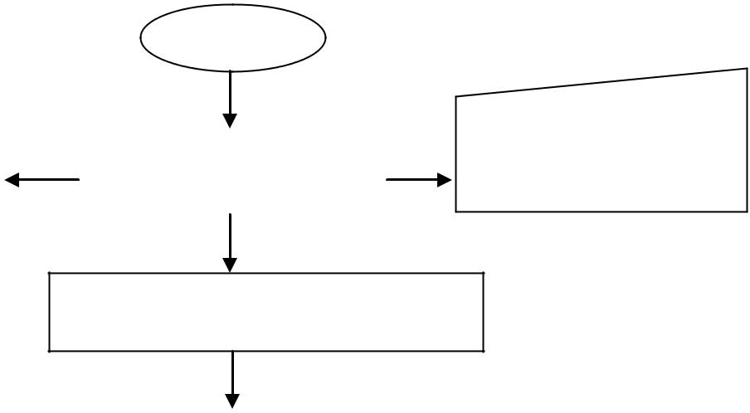

 |  | Mulai
 |  |  | MP Pengabdian
UJM |  | Jurusan MSP | Kepada Masyarakat

Menawarkan dana pengabdian

Penentuan Judul sesuai
Penentuan Judul sesuai |  | Proposal Pengabdian
dengan topik

Hasil Pengabdian

Pemaparan Hasil
Pengabdian

Selesai

 | PROSEDUR | Tgl berlaku : 1 Februari 2017 |  |  |  | Versi/Revisi : 7
 |  | Tgl Revisi |  | : 1 Agustus 2016 |  | Kode Dok. MP.UJM-JMSP-FPIK-UB.42
 |  |  |  |  | PEMBUATAN BUKU AJAR
 | 1. TUJUAN |  |  | Menetapkan suatu prosedur pelaksanaan pembuatan buku ajar
 |  |  |  | yang sesuai dengan kurikulum dan memperhatikan kebutuhan
 |  |  |  | mahasiswa di lingkungan Jurusan Manajemen sumberdaya
 |  |  |  | Perairan Fakultas Perikanan dan Ilmu Kelautan Universitas
 |  |  |  | Brawijaya.
 | 2. RUANG LINGKUP |  |  | Lingkup kegiatan |  | meliputi seluruh langkah sistematis yang
 |  |  |  | diperlukan dalam melakukan pembuatan buku ajar.
 | 3. DISTRIBUSI |  |  | 1. Dosen pengampu mata kuliah
 |  |  |  | 2. Mahasiswa
 | 4. DEFINISI |  |  | 6. | Buku ajar adalah buku pegangan mata kuliah yang disusun
 |  |  |  |  | dan ditulis oleh dosen pengampu mata kuliah sesuai dengan
 |  |  |  |  | kurikulum yang berlaku untuk memudahkan mahasiswa dalam
 |  |  |  |  | proses belajar
 | 5. REFERENSI |  |  | 3. | Buku Panduan Akademik Fakultas Perikanan dan Ilmu
 |  |  |  |  | Kelautan Universitas Brawijaya yang berlaku
 | 6. PROSEDUR |  |  | 1. | Tim dosen pengampu mata suatu kuliah mengadakan rapat
 |  |  |  |  | koordinasi untuk membuat format buku ajar
 |  |  |  | 2. | Masing-masing dosen mendapatkan bagian pengerjaan buku
 |  |  |  |  | ajar
 |  |  |  | 3. | Hasil penyusunan rancangan buku ajar dari tim dosen
 |  |  |  |  | pengampu di serahkan ke editor dan reviewer yang kompeten
 |  |  |  |  | untuk dikoreksi dan diperbaiki
 |  |  |  | 4. | Tim pengampu mata kuliah mengadakan rapat perbaikan buku
 |  |  |  |  | ajar dari editor dan reviewer
 |  |  |  | 5. | Hasil akhir perbaikan buku ajar diserahkan ke percetakan
 |  |  |  |  | untuk dicetak, digandakan dan siap didistribusikan

FLOWCHART

PERENCANAAN DAN EVALUASI GBPP SAP
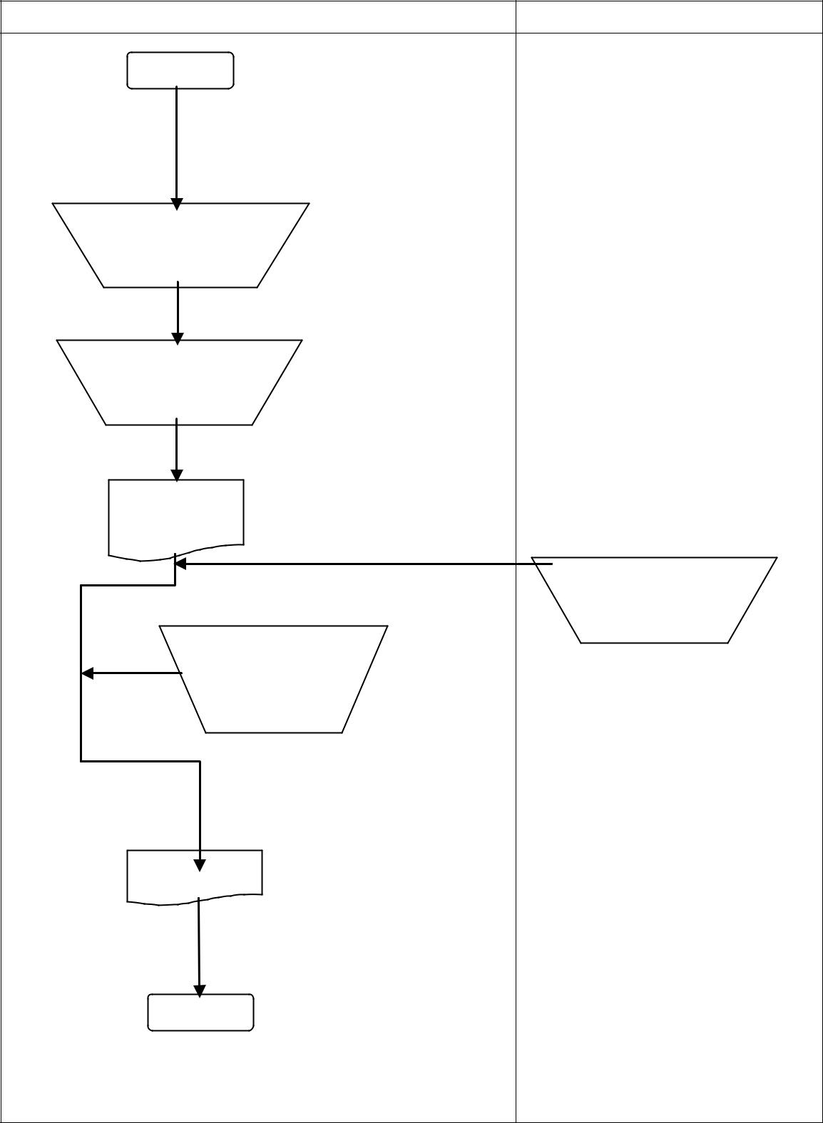

Team Dosen Pengampu | Editor dan Reviewer

MULAI

Rapat koordinasi
pembuatan
format buku ajar
Pembagian
tugas masing-
masing
Rancangan
buku ajar
 | Mengkoreksi
 | dan memberi
Rapat | saran
perbaikan
buku ajar yang
diperlukan

Buku Ajar

Selesai

 | PROSEDUR | Tgl berlaku : 1 Februari 2017 |  |  |  | Versi/Revisi : 7
 |  | Tgl Revisi |  | : 1 Agustus 2016 |  | Kode Dok. MP.UJM-JMSP-FPIK-UB.43
 |  | PERENCANAAN DAN EVALUASI GBPP DAN SAP
 | 1. TUJUAN |  |  | Menetapkan suatu prosedur pelaksanaan perencanaan dan evaluasi
 |  |  |  | GBPP SAP di lingkungan Jurusan Manajemen sumberdaya Perairan
 |  |  |  | Fakultas Perikanan dan Ilmu Kelautan Universitas Brawijaya.
 | 2. RUANG LINGKUP |  |  | Lingkup kegiatan |  | meliputi seluruh langkah sistematis yang
 |  |  |  | diperlukan dalam melakukan perencanaan dan evaluasi GBPP SAP.
 | 3. DISTRIBUSI |  |  | 1. Ketua Jurusan MSP
 |  |  |  | 2. | Ketua Program Studi
 |  |  |  | 3. Team teaching
 |  |  |  | 4. Dosen pengampu mata kuliah Jurusan MSP
 |  |  |  | 5. Mahasiswa
 | 4. DEFINISI |  |  | 1. | GBBP adalah sebuah dokumen tertulis tentang rumusan tujuan
 |  |  |  |  | dan pokok-pokok isi mata kuliah secara keseluruhan yang
 |  |  |  |  | diajarkan dalam satu semester
 |  |  |  | 2. | SAP adalah sebuah dokumen tertulis tentang rumusan tujuan
 |  |  |  |  | dan pokok-pokok isi mata kuliah yang diajarkan dalam satu kali
 |  |  |  |  | Pertemuan
 |  |  |  | 3. | Team teaching adalah kumpulan dosen yang mengampu suatu
 |  |  |  |  | mata kuliah
 | 5. REFERENSI |  |  | 1. | Buku Panduan Akademik Fakultas Perikanan dan Ilmu Kelautan
 |  |  |  |  | Universitas Brawijaya yang berlaku
 |  |  |  | 2. | Hasil Evaluasi Mata Kuliah.
 | 6. PROSEDUR |  |  | 1. | Bagian pengajaran memberikan hasil form evaluasi proses
 |  |  |  |  | perkuliahan untuk setiap mata kuliah pada saat UTS dan UAS
 |  |  |  | 2. | Hasil form evaluasi proses perkuliahan saat UTS dijadikan
 |  |  |  |  | acuan untuk melakukan evaluasi (perbaikan) model pengajaran
 |  |  |  |  | yang sedang dipakai pada semester tersebut dan digunakan
 |  |  |  |  | sebagai perencanaan GBPP SAP pada semester berikutnya
 |  |  |  |  | dengan mempertimbangkan hasil form evaluasi proses
 |  |  |  |  | perkuliahan saat UAS
 |  |  |  | 3. | Perencanaan dan evaluasi GBPP SAP ini juga dapat dilakukan
 |  |  |  |  | berdasarkan perubahan kurikulum yang dianggap lebih
 |  |  |  |  | kompeten untuk keadaan saat ini
 |  |  |  | 4. | Berdasarkan hasil evaluasi proses perkuliahan semester
 |  |  |  |  | sebelumnya dan perubahan kurikulum apabila ada, team
 |  |  |  |  | teaching melakukan rapat internal guna menyusun dan
 |  |  |  |  | memperbaiki GBPP SAP yang akan digunakan dalam proses
 |  |  |  |  | Pengajaran
 |  |  |  | 5. | Sebelum proses perkuliahan dimulai, GBPP SAP harus sudah
 |  |  |  |  | diselesaikan dan dipresentasikan pada saat rapat awal semester
 |  |  |  |  | dengan seluruh dosen pengajar mata kuliah pada Jurusan MSP
 |  |  |  | 6. | GBPP SAP untuk suatu mata kuliah dapat dirubah berdasarkan
 |  |  |  |  | rekomendasi rapat untuk mencapai mutu yang diinginkan sesuai

dengan kurikulum yang telah disahkan

- GBPP SAP diberitahukan kepada mahasiswa pada awal pertemuan dalam proses perkuliahan

FLOWCHART

PERENCANAAN DAN EVALUASI GBPP SAP
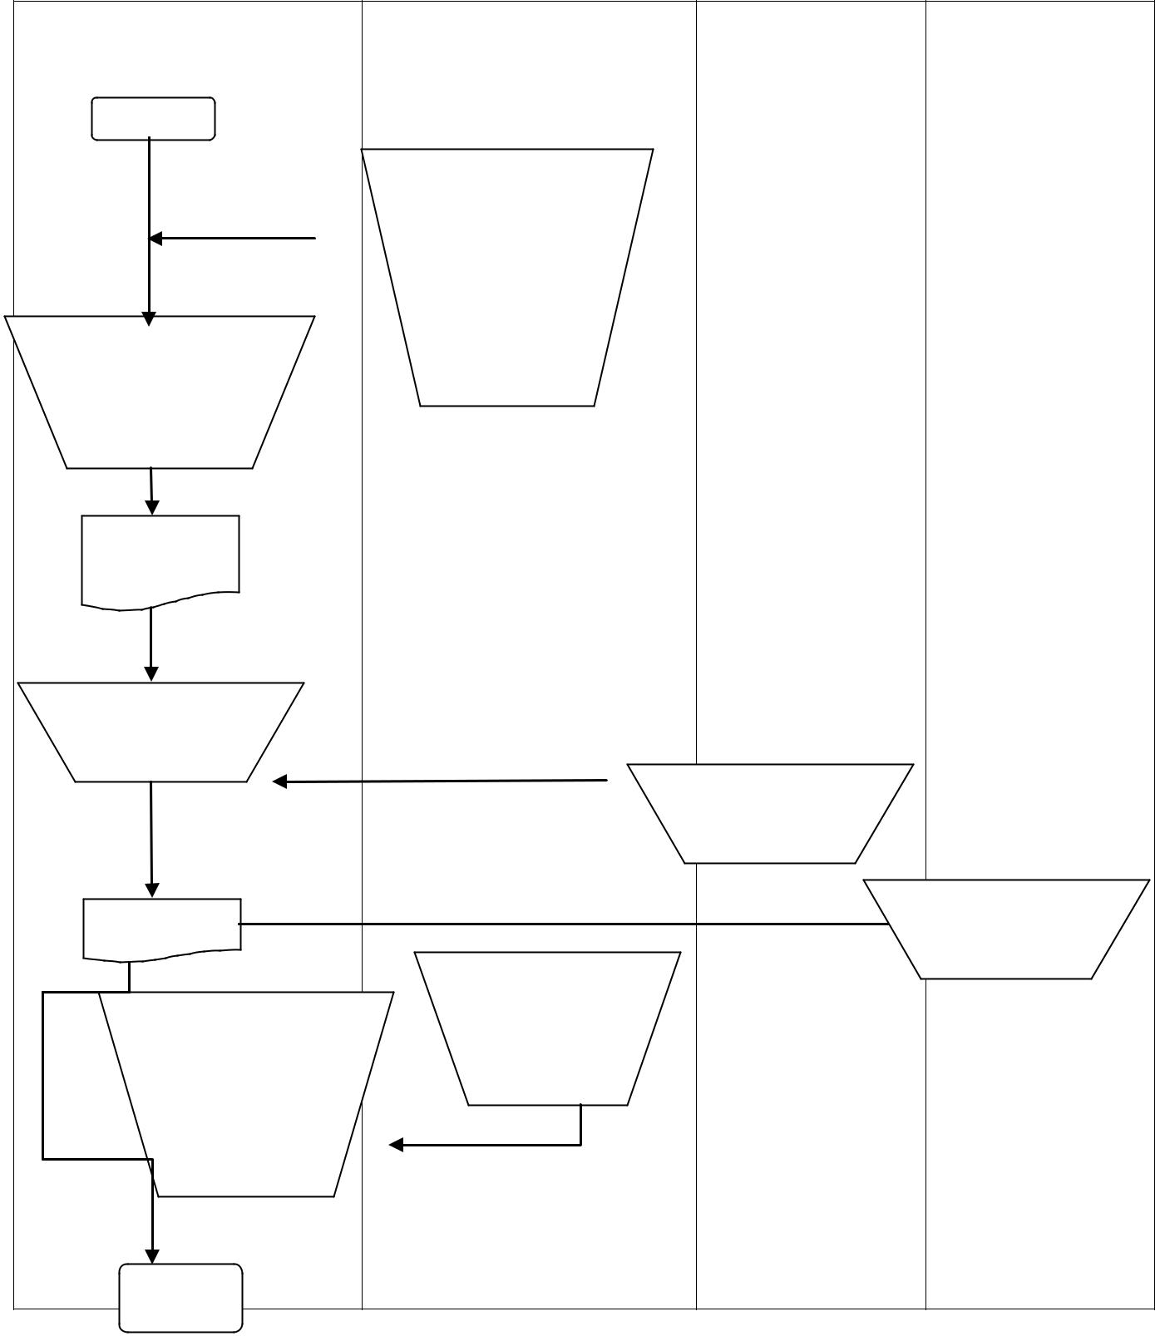

Team Teaching | Bag. Pengajaran | Rapat Jurusan | Mahasiswa
 |  | MSP
MULAI
 | Memberikan
 | hasil evaluasi
 | perkuliahan saat
 | UAS dan
 | Perubahan
Rapat internal | kurikulum bila
penyusunan dan | Ada
evaluasi GBPP
SAP
Rancangan
GBPP SAP

Presentasi saat
rapat awal
Semester |  | Memberi
 |  | masukan bila
 |  | diperlukan
 |  | Mendapatkan
GBPP SAP |  | penjelasan
 | Memberikan | GBPP SAP
Rapat internal | hasil evaluasi
perbaikan | perkuliahan
model | saat UTS
pengajaran bila
diperlukan

Selesai

PROSEDUR | Tgl berlaku : 1 Februari 2017 |  | Versi/Revisi : 7
 | Tgl Revisi | : 1 Agustus 2016 | Kode Dok. MP.UJM-JMSP-FPIK-UB.44
LEGALISASI IJAZAH/TRANSKRIP

Tujuan

Manual prosedur (MP) ini menerangkan cara pengajuan legalisasi ijasah/transkrip sarjana ke bagian akademik kantor pusat melalui jurusan.

Ruang Lingkup

Pengajuan legalisasi ijasah/transkrip sarjana yang dijelaskan dalam prosedur ini diterapkan terhadap setiap proses pengajuan yang dilaksanakan oleh lulusan yang menginginkan legalisasi ijasah/transkrip nilai sebagai salah satu syarat melamar pekerjaan baik instansi Negara maupun swasta.

Definisi

- Pelanggan adalah semua pihak yang membutuhkan pengadaan legalisasi ijazah/transktip yang dilakukan oleh jurusan MSP yang berupa barang(dokumen).

- Media pengajuan adalah staf bagian administrasi jurusan MSP.

- Media penyampaian adalah perlengkapan nyata yang diserahkan pada pelanggan baik secara langsung maupun melalui jasa pengiriman

- Rekaman pengadaan atau file asli disimpan oleh pihak Jurusan.

Referensi

1. Manual Mutu

Garis Besar Prosedur

- Mahasiswa membawa fotocopy ijazah dan transkrip serta menunjukkan ijazah dan transkrip yang asli ke bagian jurusan beserta melampirkan bukti pembayaran (kuitansi) dari BNI

- Staf Jurusan memproses legalisir

- Sekertaris Dekan menerima legalisir dari jurusan untuk diserahkan Dekan / PD I

- Dekan / PD I menandatangani legalisir

- Staf umum membawa legalisir yang sudah ditanda tangani untuk di stempel

- Mahasiswa mengambil legalisir di Jurusan

Bagan Alir
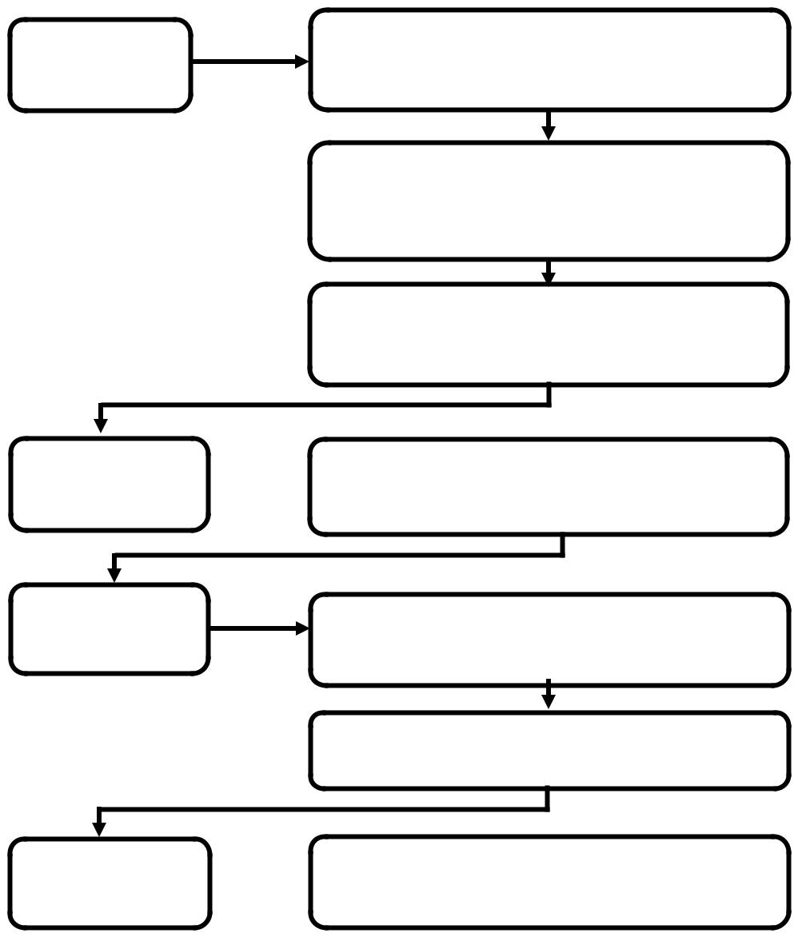

Mahasiswa | membawa fotocopy ijazah dan
Mahasiswa | transkrip

menunjukkan ijazah dan transkrip

yang asli

melampirkan bukti pembayaran

(kuitansi) dari BNI

Staf Jurusan 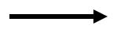 memproses legalisir

Sekertaris | menerima legalisir dari jurusan dari
Dekan | menerima legalisir dari jurusan dari
Dekan | jurusan
 | diserahkan Dekan / PD I

Dekan / PD I menandatangani legalisir

PROSEDUR | Tgl berlaku : 1 Februari 2017 |  | Versi/Revisi : 7
 | Tgl Revisi | : 1 Agustus 2016 | Kode Dok. MP.UJM-JMSP-FPIK-UB.45
TRANSLASI IJAZAH/RANSKRIP

Tujuan

Manual prosedur (MP) ini menerangkan cara pengajuan translasi ijasah dan transkrip sarjana ke bagian akademik kantor pusat melalui jurusan.

Ruang Lingkup

Pengajuan translasi sarjana yang dijelaskan dalam prosedur ini diterapkan terhadap setiap proses pengajuan yang dilaksanakan oleh lulusan yang menginginkan translasi ijasah dan transkrip nilai sebagai salah satu syarat melamar pekerjaan baik instansi Negara maupun swasta.

Definisi

- Pelanggan adalah semua pihak yang membutuhkan pengadaan translasi yang dilakukan oleh jurusan MSP yang berupa barang(dokumen).

- Media pengajuan adalah staf bagian administrasi jurusan MSP.

- Media penyampaian adalah perlengkapan nyata yang diserahkan pada pelanggan baik secara langsung maupun melalui jasa pengiriman

- Rekaman pengadaan atau file asli disimpan oleh pihak Jurusan.

Referensi

1. Manual Mutu

Garis Besar Prosedur

- Mahasiswa membawa fotocopy ijazah dan transkrip serta menunjukkan ijazah dan transkrip yang asli ke bagian jurusan beserta melampirkan bukti pembayaran (kuitansi) dari BNI

- Staf Jurusan memproses translasi

- Sekertaris Dekan menerima dokumen dari jurusan untuk diserahkan Dekan / PD I

- Dekan / PD I menandatangani dokumen translasi

- Staf umum membawa dokumen yang sudah ditanda tangani untuk di stempel

6. Mahasiswa mengambil hasil translasi di Jurusan

Bagan Alir
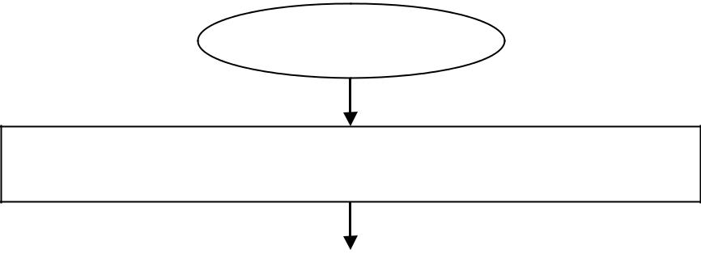

Pelanggan

Mengajukan permohonan pengadaan Translasi
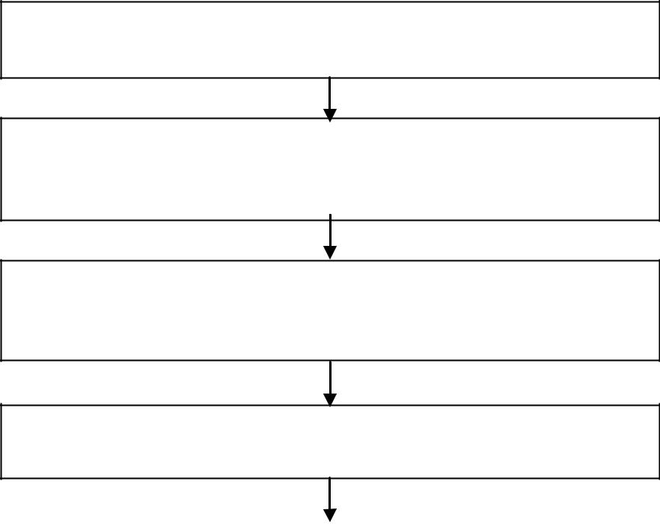

Pelanggan melengkapi persyaratan administrasi

Staf jurusan menyiapkan pengadaan Translasi Ijasah

dan Transkrip Sarjana

Pengajuan disetujui Dekan/Wakil Dekan I/ Ketua

Jurusan

Pengadaan oleh Fakultas
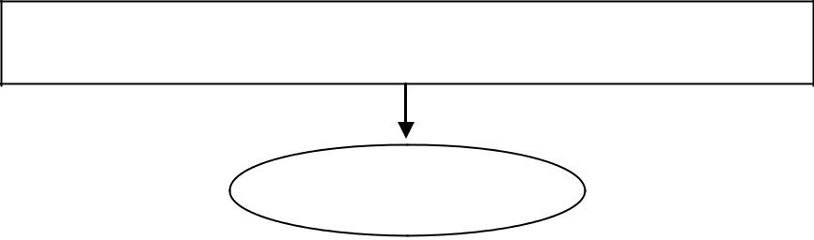

Penyerahan kepada Pelanggan

Hasil

PROSEDUR | Tgl berlaku : 1 Februari 2017 |  |  |  |  | Versi/Revisi : 7
 | Tgl Revisi |  |  | : 1 Agustus 2016 |  | Kode Dok. MP.UJM-JMSP-FPIK-UB.46
 |  |  |  | UJIAN SKRIPSI TERJADWAL
1. PENGERTIAN |  | : | Prosedur ini adalah prosedur yang mengatur pelaksanaan ujian
DAN TUJUAN |  |  |  | PKM secara terjadwal. Adapun tujuannya adalah untuk menjamin
 |  |  |  | terselenggaranya pelaksanaan ujian PKM secara tertib dan lancar
 |  |  |  | di Jurusan Manajemen Sumberdaya Perairan, Fakultas Perikanan
 |  |  |  | dan Ilmu Kelautan Universitas Brawijaya.
2. RUANG LINGKUP |  | : | Program S1 Jurusan Manajemen Sumberdaya Perairan Fakultas
 |  |  |  | Perikanan dan Ilmu Kelautan Universitas Brawijaya Malang
3. PIHAK YANG |  |  |  | 1. Mahasiswa
TERKAIT |  |  |  | 2. Dosen Pembimbing PKM
 |  |  |  | 3. Dosen Penguji PKM
 |  |  |  | 4. Staf Bagian Akademik Jurusan
4. DEFINISI |  |  |  | 1. | Praktek Kerja Lapang (PKM) adalah sebuah aktivitas kerja
 |  |  |  |  | yang membekali mahasiswa untuk mengenal, mengetahui,
 |  |  |  |  | memahami aplikasi dan keterkaitan bidang ilmunya dalam
 |  |  |  |  | sistem agribisnis dan agroindustri di dunia kerja yang meliputi
 |  |  |  |  | sistem pengelolaan dan produksi secara umum, atau aspek
 |  |  |  |  | khusus di perusahaan/instansi dalam jangka waktu tertentu.
 |  |  |  | 2. Pembimbing PKM adalah Dosen di Jurusan MSP.
 |  |  |  | 3. Penguji PKM adalah Dosen di Jurusan MSP yang telah berhak
 |  |  |  |  | menguji.
5. DISTRIBUSI |  | : |  | Dibagikan kepada :
 |  |  |  | 1. | Dekan Fakultas Perikanan dan Ilmu Kelautan Universitas
 |  |  |  |  | BrawijayaMalang
 |  |  |  | 2. | Wakil Dekan I Bidang Akademik Fakultas Perikanan dan
 |  |  |  |  | Ilmu Kelautan Universitas BrawijayaMalang
 |  |  |  | 3. | Ka. Subag Akademik
 |  |  |  | 4. | Ka. Jurusan
 |  |  |  | 5. | Sek. Jurusan
 |  |  |  | 6. | Ka. Prodi
 |  |  |  | 7. | Sek. Prodi
 |  |  |  | 8. | Dosen
 |  |  |  | 9. | Administrasi Jurusan
 |  |  |  | 10. Mahasiswa

6. REFERENSI | : | 1. | Pedoman Pendidikan tahun akademik 2011/2012 di Fakultas
 |  |  | Perikanan dan Ilmu Kelautan Universitas Brawijaya
 |  | 2. | Pedoman Penulisan tahun akademik 2010/2011 di Fakultas
 |  | Perikanan dan Ilmu Kelautan Universitas Brawijaya
6. PROSEDUR
6.1 Ujian PKM |  | Ujian PKM adalah ujian lisan yang dilaksanakan secara
6.1 Ujian PKM |  | komprehensip oleh Dosen Pembimbing dan seorang Dosen
 |  | Penguji.
 |  | 1. Ujian PKM dilaksanakan setelah laporan PKM disetujui oleh
 |  | Dosen Pembimbing.
 |  | 2. Nilai akhir PKM merupakan rata-rata dari nilai Dosen
 |  | Pembimbing dan Dosen Penguji yang mencakup penilaian
 |  | tentang:
 |  |  | a. Nilai pembekalan dan seminar proposal PKM
 |  |  | b. Disiplin, etos kerja, tanggung jawab, kreatifitas, kemampuan,
 |  |  | kerjasama, dan beban pekerjaan selama praktek kerja, serta
 |  |  | kesesuaian hasil kegiatan dengan rencana kerja.
 |  |  | c. Mutu laporan yang menyangkut : isi, sistematik, alur
 |  |  | penyajian dan tata cara penulisan.
 |  | 3. Kemampuan penguasaan laporan selama ujian PKM.
 |  | Persyaratan untuk bisa mengikuti ujian PKM:
 |  | 3. Mahasiswa telah menempuh 108 sks
 |  | 4. Mendaftarkan diri ke bagian administrasi Jurusan |  | PSPK
 |  |  | dengan menyerahkan persyaratan ujian PKM berupa:
 |  |  | b. Formulir pendaftaran, disertai dengan:
6.2 Persyaratan |  |  | - Formulir persetujuan jadwal hari & jam dari dosen
Ujian PKM |  |  | - Formulir persetujuan jadwal hari & jam dari dosen
Ujian PKM |  |  | Pembimbing
 |  |  | - Kartu pembimbingan/konsultasi dengan min. 8 x
 |  |  | pembimbingan
 |  |  | b. Tanda bukti pembayaran biaya ujian yang besarnya | sesuai
 |  |  | keputusan dari fakultas
 |  | 3. Menyerahkan Laporan PKM untuk didistribusikan kepada dosen
 |  |  | pembimbing dan dosen penguji (2 bendel tanpa dijilid, diklip
 |  |  | dan dimasukkan dalam stopmap transparan)
 |  | 4. Ujian PKM dapat berlangsung dan dinyatakan sah bila dihadiri
 |  |  | oleh mahasiswa, Dosen pembimbing dan Dosen Penguji.

- Semua berkas/dokumen yang terkait dengan pelaksanaan Ujian PKM harus disediakan oleh Bagian Administrasi Jurusan.

- Bagian Administrasi Jurusan wajib mengatur ketersediaan ruangan dan sarana-prasarana yang dibutuhkan untuk kelancaran pelaksanaan Ujian PKM.

Perbaikan naskah PKM dilakukan paling lama 2 minggu setelah ujian PKM. Jika tidak, maka mahasiswa harus melakukan ujian-PKM ulangan selambat-lambatnya 2 minggu setelah batas akhir waktu revisi.

6.2 Pelaksanaan

Ujian PKM

6.3 Perbaikan

Naskah PKM

- Alur pendaftaran ujian PKM
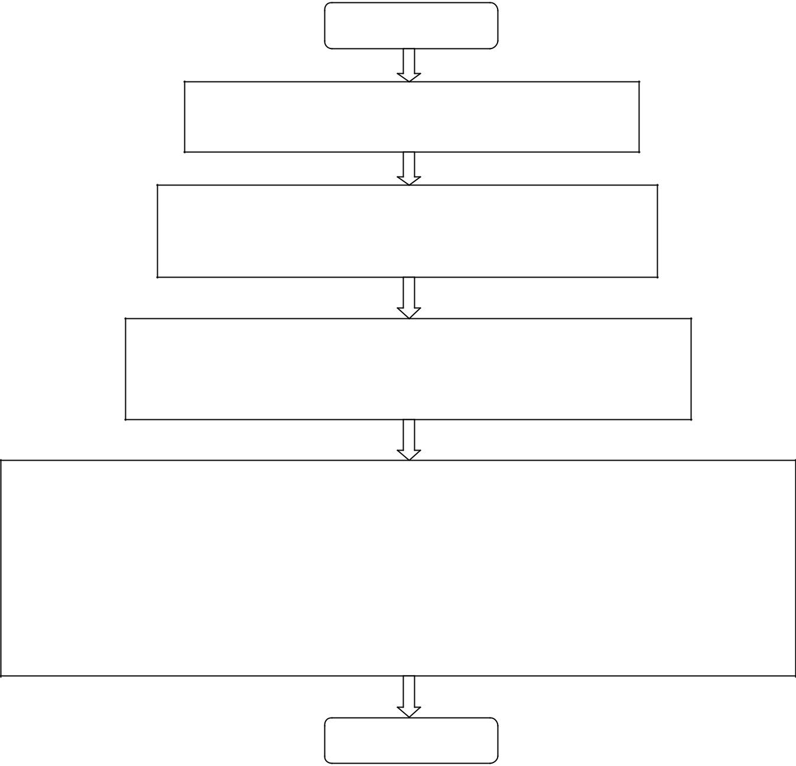

Mulai

Mahasiswa melakukan pendaftaran di bagian

administrasi jurusan MSP

Mahasiswa mendapatkan form pendaftaran disertai form penentuan jadwal hari & jam ujian yang harus ditentukan bersama dosen pembimbing

Mahasiswa mengisi :

- form pendaftaran ujian
- menentukan jadwal ujian bersama dosen pembimbing

Mahasiswa menyerahkan semua persyaratan pendaftaran ujian PKM ke administrasi

Jurusan MSP, berupa:

- Form pendaftaran ujian yang sudah ditandatangani oleh mahasiswa dan dosen pembimbing
- Kartu pembimbingan PKM
- Tanda bukti pembayaran biaya ujian
- Menyerahkan laporan PKM (rangkap 2 tanpa dijilid, cukup diklip dan dimasukkan dalam stopmap transparan

Selesai

 | PROSEDUR |  | Tgl berlaku |  | : 1 Februari 2017 |  | Versi/Revisi : 7
 |  |  | Tgl Revisi |  | : 1 Agustus 2014 | Kode Dok. MP.UJM-JMSP-FPIK-UB.47
 |  |  | PROSEDUR PRAKTIKUM DI LAPANG/ALAM
 | 1. TUJUAN |  |  | Menetapkan suatu prosedur yang mengatur aktivitas praktikum di
 |  |  |  | lapang/alam yang bertujuan untuk menjaga tertib administrasi dan
 |  |  |  | kelancaran praktikum Jurusan MSP Fakultas Perikanan dan Ilmu
 |  |  |  | Kelautan Universitas Brawijaya.
 | 2. RUANG |  |  | 1. | Mahasiswa
 | LINGKUP |  |  | 2. | Ketua/perwakilan Instansi lain yang dilibatkan
 |  |  |  | 3. | Dosen Pembimbing
 |  |  |  | 4. | Wakil Dekan I.
 | 3. DISTRIBUSI |  |  | 1. | Wakil Dekan I
 |  |  |  | 2. | Wakil Dekan II
 |  |  |  | 3. | Ka.Subag Keuangan dan Kepegawaian
 |  |  |  | 4. | Ketua Jurusan MSP
 |  |  |  | 5. | Ketua Laboratorium di Jurusan MSP
 |  |  |  | 6. | Administrasi Jurusan
 |  |  |  | 7. | Dosen pengampu dan asisten praktikum
 |  |  |  | 8. | Mahasiswa/Praktikan.
 | 4. DEFINISI |  |  | 1. | Praktikum adalah kegiatan belajar mengajar dengan cara tatap
 |  |  |  |  | muka antara dosen (dapat dibantu asisten dan mahasiswa)
 |  |  |  |  | yang menekankan pada aspek psikomotorik (ketrampilan),
 |  |  |  |  | kognitif (pengetahuan) dan efektif (sikap) dengan
 |  |  |  |  | menggunakan peralatan di laboratorium/studio/ kebun
 |  |  |  |  | percobaan/pabrik yang terjadwal. Termasuk dalam katagori ini
 |  |  |  |  | adalah asistensi/responsi
 |  |  |  | 2. | Beban tugas 1 sks praktikum setara dengan 2-3 jam per
 |  |  |  |  | minggu aktivitas di laboratorium
 |  |  |  | 3. | Dosen adalah seseorang yang berdasarkan persyaratan
 |  |  |  |  | pendidikan, keahlian dan kemampuannya diangkat oleh
 |  |  |  |  | Mendiknas/Rektor untuk menjalankan tugas pokok pendidikan,
 |  |  |  |  | Dosen terdiri dari Dosen Tetap dan Dosen Luar Biasa
 |  |  |  | 4. | Asisten adalah seseorang yang berdasarkan persyaratan
 |  |  |  |  | pendidikan dan keahlian ditugaskan membantu dosen dalam
 |  |  |  |  | kegiatan praktikum
 |  |  |  | 5. | Teknisi/Laboran adalah seorang tenaga fungsional yang
 |  |  |  |  | berdasarkan persyaratan pendidikan dan keahliannya
 |  |  |  |  | bertugas memfasilitasi dosen dan asisten dalam kegiatan
 |  |  |  |  | praktikum
 |  |  |  | 6. | Praktikan adalah mahasiswa peserta praktikum yang terdaftar

 |  | secara sah pada Jurusan MSP Fakultas Perikanan dan Ilmu
 |  | Kelautan.
 | 5. REFERENSI | 1. Buku Panduan Akademik Fakultas Perikanan dan Ilmu
 |  | Kelautan Universitas Brawijaya yang berlaku
 |  | 2. Standart Methods, APHA.
 | 6.DOKUMEN/ | Surat izin praktikum pada institusi.
 | BUKU/
 | LAPORAN/
 | FORMULIR
 | 7. PROSEDUR
 | 7.1. 1. Jika melibatkan |  | institusi lain, | mahasiswa Mahasiswa
 | mengajukan | surat | permohonan | melakukan
 | kegiatan praktikum yang sudah ditanda tangani
 | dosen pembimbing di tempat tersebut

- Apabila ijin dari institusi tersebut sudah diperoleh, maka kegiatan praktikum dapat dilakukan dengan mematuhi peraturan yang berlaku di institusi tersebut

- Apabila praktikum lapang tidak melibatkan institusi lain, maka mahasiswa dapat mengajukan surat pengantar untuk melakukan kegiatan praktikum yang ditandatangai oleh dosen Pembimbing dan disetujui oleh Wakil Dekan I.

7.2 1. Mengkaji dan mangarahkan kegiatan praktikum Dosen Pembimbing yang akan dilaksanakan mahasiswa

- Menandatangani surat permohonan melakukan kegiatan praktikum (di institusi tertentu atau di lapang) yang diajukan mahasiswa

- Bertanggung jawab terhadap kegiatan praktikum yang dilakukan dan membimbing mahasiswa selama kegiatan praktikum tersebut berlangsung.

7.3 Mengesahkan surat permohonan melakukan kegiatan Wakil Dekan I praktikum yang telah di setujui oleh dosen

pembimbing.

 | PROSEDUR |  | Tgl berlaku : 1 Februari 2017 |  |  |  | Versi/Revisi : 7
 |  |  | Tgl Revisi |  | : 1 Agustus 2016 |  | Kode Dok. MP.UJM-JMSP-FPIK-UB.14
 |  |  |  |  | SKRIPSI
 | 1. TUJUAN |  | Menjamin terselenggaranya |  |  |  | pelaksanaan Skripsi yang tepat waktu
 |  |  | sesuai dengan bidang ilmu di Jurusan Manajemen Sumberdaya
 |  |  | Perairan Fakultas Perikanan dan Ilmu Kelautan Universitas Brawijaya.
 | 2. RUANG |  | Program S1 di Jurusan Manajemen Sumberdaya Perairan Fakultas
 | LINGKUP |  | Perikanan dan Ilmu Kelautan Universitas Brawijaya.
 | 3. DISTRIBUSI |  | 1. | Wakil Dekan I
 |  |  | 2. | Kepala Tata Usaha
 |  |  | 3. | KaSubag Akademik
 |  |  | 4. | Ka Jur
 |  |  | 5. | Sek Jur/ Bagian Akademik Jurusan
 |  |  | 6. | Dosen
 |  |  | 7. | Administrasi Jurusan
 |  |  | 8. | Mahasiswa.
 | 4. DEFINISI |  | 1. | Skripsi adalah karya tulis ilmiah dengan sistematika tertentu
 |  |  |  | sebagai salah satu syarat menyelesaikan pendidikan Sarjana
 |  |  |  | Perikanan dan kelautan, yang disusun oleh mahasiswa yang
 |  |  |  | telah mencapai persyaratan, berdasarkan pada data yang
 |  |  |  | diperoleh, dianalisis dan diinterpretasikan dengan metode
 |  |  |  | yang benar untuk menjawab suatu permasalahan di bawah
 |  |  |  | bimbingan dosen dalam bidang ilmunya (sumber : buku
 |  |  |  | pedoman skripsi FPIK)

- Pembimbing Utama adalah dosen FPIK-UB dari Program Studi yang sama dengan mahasiswa yang dibimbingnya, sekurang-kurangnya mempunyai jabatan fungsional akademik Lektor Kepala dan atau Guru Besar, atau Lektor dengan tambahan gelar Magister atau Asisten Ahli dengan tambahan gelar Doktor

- Pembimbing Pendamping adalah dosen FPIK-UB yang memenuhi syarat sebagai Dosen Pembimbing Utama dan atau dosen FPIK-UB yang sekurang-kurangnya mempunyai jabatan fungsional Lektor, atau Asisten Ahli dengan tambahan gelar minimal Magister, atau dari luar Universitas Brawijaya harus disetujui oleh Ketua Jurusan dan diajukan kepada Dekan FPIK-UB c.q Wakil Dekan Bidang

 |  | Akademik
 | 4. | Penguji Skripsi adalah Dosen di Jurusan MSp yang telah
 |  | berhak membimbing
 | 5. | Bidang Penelitian adalah kajian keilmuan dan teknologi untuk
 |  | pemecahan masalah dalam bidang kelautan dan perikanan
 |  | yang menjadi topik utama skripsi
 | 6. | Penelitian adalah kegiatan yang diawali dari persiapan
 |  | pengumpulan data, pengumpulan data, pengolahan dan
 |  | analisis serta penyusunan draft laporan skripsi.
5. REFERENSI | Buku Panduan Penulisan PKM dan Skripsi di Fakultas Perikanan dan
 | Ilmu Kelautan Universitas Brawijaya yang berlaku.
6. DOKUMEN/ | 1. | KRS
BUKU/ | 2. | Proposal penelitian
BUKU/ | 3. | Kartu bimbingan
LAPORAN/ | 4. | Skripsi
LAPORAN/ | 5. | Lembar persetujuan ujian
FORMULIR | 6. | Surat tugas/undangan penguji
 | 7. | Daftar pengusul ujian skripsi
 | 8. | Lembar revisi skripsi
 | 9. | Lembar penilaian skripsi
 | 10. | Daftar hadir dosen
 | 11. | Berita acara
 | 12. | Buku skripsi
 | 13. | Lembar penilaian proposal
 | 14. lembar bebas pijaman alat dan kewajiban laboratorium
 | 15. buku pendaftaran ujian skripsi.
7. PROSEDUR:

7.1. Mahasiswa dapat memprogram Skripsi jika :

- Telah menempuh 115 SKS dan telah lulus PKM

- Mengajukan judul lengkap dengan proposal penelitian kepada KPS dengan menunjukkan KRS sebagai bukti telah memprogram Skripsi

- Setelah mendapat persetujuan dari ketua program studi, berkonsultasi dengan calon pembimbing I dan pembimbing II yang telah ditunjuk oleh KPS dan memastikan kesediaan Calon pembimbing I dan II untuk menjadi pembimbing dengan membawa surat pengantar (lampiran) dari KPS yang dilengkapi dengan proposal penelitian

- Setelah mendapat persetujuan dari pembimbing I dan II serta berkonsultasi tentang topik penelitian

- Membuat proposal

- Menyerahkan 1 berkas proposal penelitian yang telah disetujui oleh pembimbing kepada KPS sebagai arsip setelah di sahkan oleh Ketua Jurusan

- Menulis judul penelitiaan kedalam bank data penelitian

- Mahasiswa akan memperoleh Dosen Pembimbing I dan II Skripsi yang ditentukan oleh KPS

- Mahasiswa yang telah mendapatkan dosen pembimbing I dan II dapat menentukan judul skripsi, kemudian mengajukan surat tugas dosen pembimbing skripsi kepada Wakil Dekan I melalui Sub Bagian pengajaran

- Menyerahkan surat tugas dosen pembimbing skripsi.

- Menerima pengajuan Judul Skripsi dan memeriksa KRS yang bersangkutan jika dinyatakan layak sesuai dengan buku pedoman akademik.

- Memeriksa di dalam bank data judul penelitian apakah judul yang diajukan sudah/belum pernah diambil oleh mahasiswa lainnya

- Jika Judul dinyatakan pernah diambil oleh mahasiswa lain, maka usulan judul mahasiswa ditolak.

- Jika judul dinyatakan belum pernah diambil, maka menunjuk calon dosen pembimbing yang disesuaikan dengan topik penelitian dan keahlian calon dosen pembimbing I dan II berdasarkan pohon keilmuan dan atas pertimbangan ketua laboratorium

- Membuat surat pengantar kesediaan menjadi calon pembimbing untuk dibawa oleh mahasiswa menemui calon pembimbingnya

- Mengarsipkan proposal penelitian dan mengusulkan nama pembimbing dan mahasiswa bimbingan sebagai dasar surat tugas untuk diserahkan kepada Ketua Jurusan.

- Menelaah topik penelitian dari mahasiswa calon bimbingan dan menyatakan kesediaan atau ketidaksediaan menjadi pembimbing mahasiswa yang bersangkutan

- Jika tidak bersedia, menandatangai lembar ketidaksedian menjadi pembimbing dan menyerahkan kembali mahasiswa kepada ketua program studi

- Jika bersedia, menandatangani lembar kesediaan menjadi pembimbing dan kemudian membimbing mahasiswa untuk menyusun proposal penelitian dan manandatangani proposal penelitian

- Membimbing mahasiswa bimbingan baik dalam penyusunan proposal penelitian, pelaksanaan penelitian, penyusunan laporan penelitian, seminar hasil penelitian dan revisi laporan penelitian setelah mendapatkan surat tugas dari Ketua

Jurusan

- manandatangani lembar konsultasi skripsi. 7.4. Penggantian Dosen Pembimbing I dan II

Apabila Dosen Pembimbing I tidak dapat melaksanakan tugasnya karena alasan yang kuat, maka Dosen Pembimbing II akan menggantikan kedudukan Dosen pembimbing I. Selanjutnya, Dosen pembimbing II akan ditentukan oleh Dekan atas usulan KPS dan Kajur.

7.5 Ketua Jurusan

- Membuat surat tugas dosen pembimbing sebagaimana diusulkan oleh KPS

- Mengesahkan proposal penelitian yang telah ditandatangani pembimbing I dan pembimbing II.

7.6 Penyusunan Proposal Penelitian

- Setelah mendapatkan dosen pembimbing, mahasiswa menyelesaikan proposal penelitian dengan dibimbing oleh kedua dosen pembimbing

- Proposal penelitian dinyatakan selesai apabila sudah mendapatkan

persetujuan dari kedua dosen pembimbing.

7.7 Waktu Pelaksanaan dan Penyusunan Laporan Skripsi

- Skripsi dengan bobot 6 sks maksimal dilaksanakan dalam waktu penyusunan 6 bulan termasuk pengambilan data lapang, penyusunan laporan, pembimbingan, seminar dan ujian

- Selama pelaksanaan penelitian dan penyusunan laporan, mahasiswa harus melaporkan dan berkonsultasi dengan pembimbing minimal 1 kali dalam 1 bulan

- Dosen pembimbing bersama mahasiswa yang dibimbing berkewajiban untuk mengusahakan proses penyelesaian laporan skripsi sesuai waktu yang telah ditentukan dan mengisi kartu konsultasi

- Pelaksanaan skipsi dilakukan secara bertahap sesuai rencana kerja atau proposal yang telah disusun.

7.8 Pengumpulan Data dan Penyusunan Draft Laporan

Lama pengumpulan data dan penyusunan draft laporan maksimal 6 bulan setelah tanggal Seminar Proposal. Apabila dalam waktu 6 bulan mahasiswa belum menyelesaikan draft laporan maka diharuskan mengajukan perpanjangan penelitian. Perpanjangan penelitian dilakukan dengan mengisi Perpanjangan hanya dapat dilakukan sekali maksimal 3 bulan. Apabila setelah perpanjangan penelitian tidak dapat selesai maka mahasiswa mengulang prosedur pengajuan skripsi dari awal.

7.9 Pendaftaran Ujian Skripsi

Pengertian dan tujuan

Prosedur ini adalah prosedur yang mengatur aktivitas pendaftaran dan pelaksanaan

ujian skripsi yang bertujuan untuk menjaga tertib administrasi dan kearsipan skripsi. Persyaratan Ujian Skripsi

- Menyelesaikan persyaratan administrasi yang ditentukan

- Terdaftar sebagai mahasiswa aktif pada semester yang bersangkutan dan memprogram Skripsi dalam KRS

- Telah lulus semua mata kuliah termasuk PKM, KKM dan Seminar

- Tidak mempunyai nilai E

- Nilai D maksimal 15 % dari total sks yang harus ditempuh selama studi di Fakultas Perikanan dan Ilmu Kelautan Universitas Brawijaya

- Berkas ujian dilengkapi dengan Transkrip nilai

- Poin 3 dan 4 dibuktikan surat dari Wakil Dekan I

- Ada persetujuan pengajuan ujian dari dosen pembimbing

- Menyerahkan kartu pembimbingan laporan skripsi

- Menyerahkan form bebas penggunaan laboratorium

- Telah mendaftar pada staf administrasi jurusan 1 bulan sebelum pelaksanaan ujian Skripsi

7.10 Pelaksanaan Seminar Hasil

Seminar Hasil dilaksanakan setelah draft Skripsi disetujui oleh pembimbing I dan II dan selambat-lambatnya 2 minggu setelah disetujui, mahasiswa mengajukan permohonan seminar Hasil dengan mengisi Formulir Pengajuan Seminar Proposal/Hasil Penelitian. Syarat melaksanakan Seminar hasil adalah yang bersangkutan pernah menjadi Moderator atau Pembahas/Penyanggah Utama pada seminar Proposal ataupun Hasil yang ditunjukkan dengan surat undangan.

7.11 Ketentuan Pelaksanaan Ujian Skripsi

- Ujian Skripsi dilakukan jika telah melaksanakan Seminar hasil dan melakukan perbaikan jika ada.

Syarat Ujian Skripsi adalah:

  - Sudah tidak menempuh mata kuliah apapun kecuali Skripsi

  - Tidak ada nilai E dan nilai D maksimum 15%

  - IPK minimal 2,0

  - Menyerahkan kartu konsultasi yang telah ditandatangani oleh Pembimbing

- Jika persyaratan sudah dipenuhi, mahasiswa mendaftarkan
pelaksanaan ujian dengan mengisi Formulir Ujian Skripsi.

7.12 Jadwal Ujian Skripsi

Ujian Skrisi di Jurusan MSP dijadwalkan setiap hari Rabu, Kamis dan Jum’at minggu keempat tiap bulan.

7.13 Pelaksanaan Ujian Skripsi

- Ujian Skripsi dapat berlangsung dan dinyatakan sah bila dihadiri oleh mahasiswa, salah satu Dosen pembimbing dan salah satu Penguji

- Pelaksanaan ujian selambat-lambatnya satu bulan setelah seminar hasil dan bila telah melampaui satu bulan, maka mahasiswa harus mengajukan permohonan perpanjangan maksimal satu bulan berikutnya

- Apabila Dosen Pembimbing I selaku Ketua Majelis Penguji karena suatu alasan tidak dapat hadir pada jadual Ujian Skripsi, maka Dosen Pembimbing I harus menyerahkan kepada Dosen Pembimbing II agar Ujian Skripsi tetap dapat dilaksanakan

- Jika ujian terpaksa harus ditunda maka lama waktu penundaan Ujian Skripsi tidak boleh lebih dari dua minggu dari jadual ujian sebelumnya

- Semua berkas/dokumen yang terkait dengan pelaksanaan Ujian Skripsi harus disediakan oleh Bagian Administrasi Jurusan

- Bagian Administrasi Jurusan wajib mengatur ketersediaan ruangan dan sarana-prasarana yang dibutuhkan untuk kelancaran pelaksanaan Ujian Skripsi.

7.14 Ujian - Skripsi Ulangan

- Jika Nilai Mutu skripsi kurang dari B, maka mahasiswa harus mengulang Ujian Skripsi sampai mendapat Nilai Mutu skripsi minimal B

- Untuk mengikuti Ujian Skripsi Ulangan, mahasiswa wajib menunjukkan bukti pembayaran Ujian Skripsi Ulangan dari Sub Bagian Keuangan FPIK kepada Ketua Jurusan

- Ujian ulangan skripsi harus sudah terlaksana paling lambat dua bulan setelah jadual ujian pertama berlangsung

- Mahasiswa diberi kesempatan Ujian Skripsi Ulangan maksimal dua kali.

7.15 Perbaikan naskah Skripsi

Perbaikan naskah skripsi dilakukan paling lama 1 bulan setelah ujian skripsi.
Jika tidak, maka ada 2 alternatif pilihan yaitu :

- Pengurangan nilai satu grade; atau

- Melakukan ujian-skripsi ulangan selambat-lambatnya 2 minggu setelah batas akhir waktu revisi.

Contoh Surat keterangan telah menyerahkan laporan dan artikel skripsi

KEMENTRIAN RISET, TEKNOLOGI DAN PENDIDIKAN TINGGI

UNIVERSITAS BRAWIJAYA

FAKULTAS PERIKANAN DAN ILMU KELAUTAN

Jl. Veteran Malang – 65145 Telp. (031) 553512, 551611 psw 215, 216 Fax (0341) 557837

SURAT PENYERAHAN LAPORAN DAN ARTIKEL SKRIPSI

Nomor : /J.10.1.27/P/200..

Yang bertanda tangan di bawah ini menerangkan bahwa :

Nama : ......................................

NIM : ......................................

Semester : ......................................

Program Studi : ......................................

Alamat : ......................................

Sampai saat ini yang bersangkutan telah menyerahkan laporan / artikel Skripsi Fakultas Perikanan dan Ilmu Kelautan Universitas Brawijaya Malang kepada :

No | Nama | Jabatan | Tanggal |  | Keterangan | Tanda tangan
 |  |  | Penyerahan
1 |  | Dosen |  |  | Soft copy
 |  | Pembimbing I |  |  | Hard copy
 |  | Dosen
 |  | Pembimbing I
 |  | Ketua Program
 |  | Studi
 |  | Perpustakaan
Mengetahui, |  |  |  |  | Malang,
Ketua Jurusan ....... |  |  |  | Yang bersangkutan,

( ) ( )

